宁波市新材料

—先进复合材料领域知识产权区域布局

调查研究

目录

第一章 先进复合材料产业现状与基础 - 1 -

1.1 技术发展概述 - 1 -

1.3产业布局 - 4 -

1.4 相关政策 - 4 -

1.5发展趋势 - 12 -

第二章 研究内容及方法 - 13 -

2.1研究内容 - 13 -

2.2研究方法 - 13 -

2.3 研究工具 - 14 -

2.4数据范围及检索年限 - 14 -

第三章 纤维增强体专利分析 - 17 -

3.1全球专利态势分析 - 17 -

3.1.1. 专利检索表达式 - 17 -

3.1.2. 检索结果 - 17 -

3.1.3 全球专利布局分析 - 18 -

3.1.4 全球关键技术分析 - 19 -

3.1.5 全球专利竞争力分析 - 24 -

3.1.6 全球重要申请人分析 - 25 -

3.2纤维增强体中国专利态势分析 - 29 -

3.2.1 专利检索表达式 - 29 -

3.2.2 专利检索结果 - 29 -

3.2.3 国内专利布局分析 - 30 -

3.2.4 国内关键技术分析 - 31 -

3.2.5国内专利竞争力分析 - 31 -

3.2.6 重要申请人分析 - 33 -

3.3纤维增强体宁波专利态势分析 - 35 -

3.3.1专利检索表达式 - 35 -

3.3.2专利检索结果 - 35 -

3.3.3宁波关键技术分析 - 36 -

3.3.4宁波专利竞争力分析 - 36 -

3.3.5宁波重要申请人分析 - 38 -

3.4小结 - 39 -

第四章 聚合物基复合材料产业专利分析 - 42 -

4.1全球专利态势分析 - 42 -

4.1.1 专利检索表达式 - 42 -

4.1.2 检索结果 - 43 -

4.1.3 全球专利布局分析 - 43 -

4.1.4 全球关键技术分析 - 45 -

4.1.5 全球专利竞争力分析 - 49 -

4.1.6 全球重要申请人分析 - 49 -

4.2聚合物基复合材料中国专利态势分析 - 52 -

4.2.1 专利检索表达式 - 52 -

4.2.2 专利检索结果 - 52 -

4.2.3 国内专利布局分析 - 53 -

4.2.4 国内关键技术分析 - 54 -

4.2.5国内专利竞争力分析 - 54 -

4.2.6 重要申请人分析 - 56 -

4.3聚合物基复合材料宁波专利态势分析 - 57 -

4.3.1专利检索表达式 - 57 -

4.3.2专利检索结果 - 58 -

4.3.3宁波关键技术分析 - 58 -

4.3.4宁波专利竞争力分析 - 59 -

4.3.5宁波重要申请人分析 - 63 -

4.4小结 - 63 -

第五章 陶瓷基复合材料专利分析 - 65 -

5.1全球专利态势分析 - 65 -

5.1.1 专利检索表达式 - 65 -

5.1.2 检索结果 - 65 -

5.1.3 全球专利布局分析 - 66 -

5.1.4 全球关键技术分析 - 68 -

5.1.5 全球专利竞争力分析 - 70 -

5.1.6 全球重要申请人分析 - 76 -

5.2陶瓷基复合材料中国专利态势分析 - 78 -

5.2.1 专利检索表达式 - 78 -

5.2.2 专利检索结果 - 79 -

5.2.3 国内专利布局分析 - 79 -

5.2.4 国内关键技术分析 - 80 -

5.2.5国内专利竞争力分析 - 81 -

5.2.6 重要申请人分析 - 85 -

5.3陶瓷基复合材料宁波专利态势分析 - 86 -

5.3.1专利检索表达式 - 86 -

5.3.2专利检索结果 - 86 -

5.3.3宁波专利竞争力分析 - 88 -

5.4小结 - 89 -

第六章 金属基复合材料专利分析 - 91 -

6.1金属基复合材料全球专利态势分析 - 91 -

6.1.1 专利检索表达式 - 91 -

6.1.2 检索结果 - 91 -

6.1.3 全球专利布局分析 - 92 -

6.1.4 全球关键技术分析 - 94 -

6.1.5 全球专利竞争力分析 - 96 -

6.1.6 全球重要申请人分析 - 99 -

6.2 金属基复合材料中国专利态势分析 - 100 -

6.2.1 专利检索表达式 - 100 -

6.2.2 专利检索结果 - 100 -

6.2.3 国内专利布局分析 - 101 -

6.2.4 国内关键技术分析 - 102 -

6.2.5国内专利竞争力分析 - 103 -

6.2.6 重要申请人分析 - 104 -

6.3金属基复合材料宁波专利态势分析 - 105 -

6.3.1专利检索表达式 - 105 -

6.3.2专利检索结果 - 105 -

6.3.2宁波关键技术分析 - 106 -

6.3.3宁波专利竞争力分析 - 106 -

6.3.4宁波重要申请人分析 - 107 -

6.3.5 技术发展路线分析 - 107 -

6.4小结 - 108 -

第七章 C/C复合材料专利分析 - 110 -

7.1 C/C复合材料全球专利态势分析 - 110 -

7.1.1 专利检索表达式 - 110 -

7.1.2 检索结果 - 110 -

7.1.3 全球专利布局分析 - 111 -

7.1.4 全球关键技术分析 - 113 -

7.1.5 全球专利竞争力分析 - 115 -

7.1.6 全球重要申请人分析 - 122 -

7.2 C/C复合材料中国专利态势分析 - 123 -

7.2.1 专利检索表达式 - 123 -

7.2.2 专利检索结果 - 123 -

7.2.3 国内专利布局分析 - 123 -

7.2.4 国内关键技术分析 - 125 -

7.2.5国内专利竞争力分析 - 125 -

7.2.6 重要申请人分析 - 130 -

7.3 C/C复合材料宁波专利态势分析 - 131 -

7.3.1专利检索表达式 - 131 -

7.3.2专利检索结果 - 131 -

7.3.3宁波关键技术分析 - 132 -

7.3.4宁波专利竞争力分析 - 133 -

7.3.5宁波重要申请人分析 - 136 -

7.4小结 - 137 -

第八章 总结 - 139 -

# 第一章 先进复合材料产业现状与基础

## 1.1 技术发展概述

复合材料（Composite Materials）一词，国外于20实际50年代开始使用，国内使用大约开始于60年代，复合材料是一类成分复杂的多元多相体系，很难准确地予以定义。比较简明的定义是，复合材料是由两种或两种以上的不同性能、不同形态的组分材料通过复合工艺组合而成的一种多相材料，它既保持了原组分材料的主要特点，又显示了原组分材料所没有的新性能。

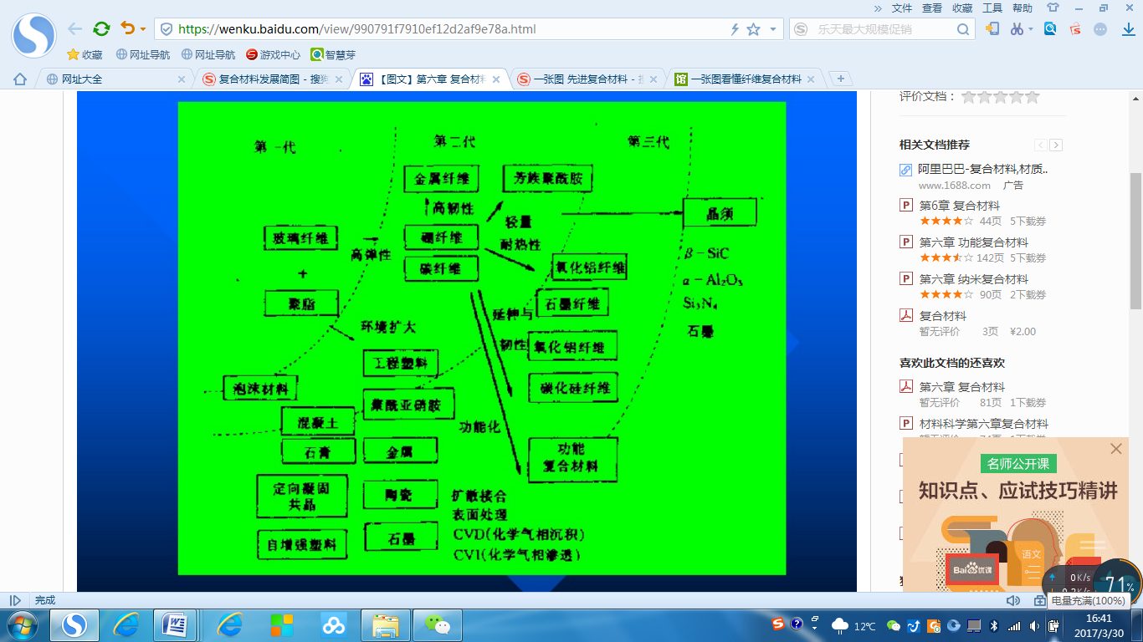复合材料一般可分为两个阶段，即早期复合材料和现代复合材料。现代复合材料的发展只有70多年的历史，它的主要特征是基体采用合成材料。20世纪40年代，美国首先用玻璃纤维和不饱和聚酯树脂复合，以手糊工艺制造军用雷达罩和飞机邮箱，为玻璃纤维复合材料在军事工业中的应用开辟了道路。进入60年代以后，人们注意到玻璃纤维增强塑料（Glass Fiber Reinforced Plastics，GFRP，俗称玻璃钢）的质量较大、模量降低，满足不了航天、航空、飞行器等高新产品对材料的高比强度和高比模量的要求，因此在60年代到70年代相继开发了质轻的碳纤维（CarbonFiber Reinforced Plastics，CFRP）及其高比强度和高比模量的碳纤维复合材料，继碳纤维之后又开发出芳香族聚酰胺纤维（Kevlar Fiber Reinforced Plastics，KFRP，俗称芳纶）及其复合材料。发展到现在，人们一般将现代复合材料的发展过程分为三个阶段，如图1-1所示。

图1-1 现代复合材料的发展简图

其中，第二代和第三代这种以纤维作为增强体的现代复合材料也称为先进复合材料（Advanced Composite Materials, ACM）或者纤维增强复合材料（Fiber Reinforced Polymer或Fiber Reinforced Plastic，FRR），这也是目前的研究重点。

在先进复合材料产业链中，在增强体供应和应用之间还有一个重要的链接，及复合材料技术。增强体如果不变成复合材料，几乎是没有任何技术和商业价值的，而复合材料与其的最终应用又密不可分。鉴于以纤维增强体为研究对象的专利分析报告已有不少，而不同基体材料的复合材料制备工艺面临的问题各不相同又各有特点，因此，本报告在纤维增强体的专利分析基础上，以不同基体材料作为分类的基础，以便与应用领域更好地结合。

相比于常规材料，先进复合材料比强度高、比模量大，抗腐蚀性和耐久性能好，热膨胀系数与混凝土相近，材料性能具有可设计性，因此在建筑、化工、汽车、船舶、电子电器、航天航空、防爆防弹、汽车、风能设备、体育器材、医疗器械等等方面有广泛的应用。

按照基体材料的不同，先进复合材料可以分为聚合物基复合材料、金属基复合材料和陶瓷基复合材料，其制备工艺也根据基体不同而有所不同：

对于聚合物基复合材料，制备工艺主要是手糊工艺、喷射成型、缠绕成型、袋压成型、模压成型、注射成型、拉挤成型、增强反应注射模塑成型、离心浇筑成型等；

对于金属基复合材料，其制备工艺主要是液态金属浸渍法、粉末冶金法、电镀法、固态扩散法、等离子喷涂法、高压挤铸法等；

对于陶瓷基复合材料，其制造工艺一般是纤维涂层→纤维编织和叠层→基体填充到纤维之间→压制和烧结，填充方法又分为化学气相沉积、化学气相渗透、高温熔融渗透、室温浆料浸渍等等。

先进复合材料作为新兴产业带来发展机遇，产量小幅增长，行业转型调整持续推进，经济效益稳步提升，细分市场表现不一，应用研究逐渐增强，其预期规模如表1-1。

表1-1 中国先进复合材料预期市场规模

|  |  |  |
| --- | --- | --- |
| 动力来源 | 具体领域 | 预期规模/万吨 |
| 车船轻量化市场 | 汽车、船舶、轨道交通、飞行器等 | 150 |
| 建筑工程市场 | 轻质住房、工业厂房、景观建筑、建筑卫浴、桥道铺装 | 150 |
| 电气绝缘市场 | 轻质住房、工业厂房、景观建筑、建筑卫浴、桥道铺装 | 120 |
| 水处理工程市场 | 市政工程、海水淡化、海洋工程等 | 80 |
| 水处理工程市场 | 高压油气管道、化工储罐、食品酿造等 | 50 |
| 能源环保市场 | 风电、农村清洁能源、烟气处理等 | 50 |
| 其它市场 | 体育休闲、现代农牧养殖、航空航天、高端装备等 | 50 |

2012年的全球碳纤维需求是43500吨，2014年为53500吨，平均年增长率6%-8%，2014年航空航天市场出现高增长率，应用占比达29%，汽车应用占比为13%。全球玄武岩纤维的产量预计2019年将达到70000吨左右。玄武岩纤维生产成本每吨不到1万元，国内售价每吨3万元，国外优质高性能产品售价达每吨6万元。全球玻璃纤维/复合材料2014年总产值为4898.0百万美元，预期在2019年达7044.3百万美元，年复增长率为7.1%，亚洲的市场总容量约占40%，欧洲和北美分别占22.5%和27.3%。

2014年，我国碳纤维的市场需求为10600吨，预计2020年国内碳纤维需求将达到25000吨；我国的玄武岩纤维目前产能不足1万吨/年，开工率高达90%，预计3~5年内玄武岩连续纤维产能将达6万吨/年；我国玻璃纤维复合材料市场规模增长迅速，1978-2013年间产量增长了683倍，带动了亚洲地区玻璃纤维复合材料的快速发展。在“十三五”期间，我国纤维增强复合材料行业应大力发展热塑性复合材料，积极扩大纤维增强复合材料应用领域和规模，截至2020年，规模上企业预计总收入达到5000亿。

目前，先进复合材料的著名厂商主要有美国欧文斯科宁（Owens Coring，玻璃纤维复合材料厂商）、日本帝人（Teijin，芳纶纤维和碳纤维复合材料）、美国赫氏（Hexcel，航空航天用碳纤维复合材料）、日本旭硝子（Asahi Glass，玻璃纤维复合材料）、美国PPG（玻璃纤维复合材料）等。

## 1.3产业布局

图1-3 先进复合材料的产业布局

先进复合材料的全产业链如图1-3所示，处于上游的是增强体和基体，其中增强体主要包括玻璃纤维、碳纤维、芳纶纤维，而基体主要包括聚合物、金属、陶瓷；处于中游的是不同类型的复合材料，根据增强体的不同可分为玻璃纤维增强复合材料、碳纤维增强复合材料、芳纶纤维增强复合材料，根据基体的不同可分为聚合物基复合材料、金属基复合材料、陶瓷基复合材料等等；处于下游的是不同复合材料的应用，主要包括航空航天、汽车产品、造船领域、建筑领域、医疗器械。

## 1.4 相关政策

材料工业是国民经济的基础产业，尤其新兴材料，将会给工业带来革命性的变革。新材料是材料工业发展的先导，是重要的战略性新兴产业。21世纪的今天，科技革命迅猛发展，新材料产业升级、材料更新换代步伐加快，世界各国都十分重视新材料产业的发展，都推出了一系列关系到新材料产业发展的政策。

**1.4.1美国：《材料基因组计划》**

美国处于世界科技的领先地位得益于对新材料研究的重视。长久以来，美国科研的主导方向是为国防领域服务，所以材料研究与开发主要集中在国防和核能领域，这使得美国航空航天、计算机及信息技术等行业的相关材料应用得到迅速发展。1991年，美国提出了通过改进材料制造方法、提高材料性能来达到提高国民生活质量、加强国家安全、提高工业生产率、促进经济增长的目的。自此美国科技政策向军民结合调整。在已发表的第一份国家关键技术报告中，美国就将新材料列为所提出的对国家经济繁荣和国家安全至关重要的6个领域之首。从克林顿时期、小布什时期到现在的奥巴马政府，美国都将新材料发展置于国家战略高度，比如克林顿时期制定的未来工业材料计划、小布什时期制定的氢燃料电池研究计划，以及奥巴马时期提出的材料基因组计划等等。

2011年6月24日，美国总统奥巴马宣布启动一项价值超过5亿美元的“先进制造业伙伴关系”计划，呼吁美国政府、高校及企业之间应加强合作，以强化美国制造业领先地位，而“材料基因组计划”作为先进制造业伙伴关系“计划中的重要组成部分，投资将超过1亿美元。

该计划主要包括三个目标：

一是开发一种全新的材料创新架构，通过新材料研制周期内各个环节的彼此衔接，加速美国材料技术的进步，提升其先进制造业能级，保持美国在核心科技领域的优势和全球的竞争力。

二是利用高级材料实现国家目标，包括国家安全相关材料、人类健康和福利相关材料和清洁能源系统相关材料。1、国家安全相关材料。包括轻质保护材料、电子材料、储能材料、生物替代材料、稀土关键材料等。2、人类健康和福利相关材料。从生物相容性材料到防受伤的保护材料设计（如假肢或人工器官）。3、清洁能源系统相关材料。如生物燃料催化剂、直接从阳光产生能量的人工光合作用、高效的太阳能光伏、便携式能源存储设备等。

三是培养新一代的材料研究工作团队，在先进材料研究中形成更加开放、协作的氛围，培育大团队协作性的网络，强化“官产学研用”之间的协作与共享机制，类似于我国提出的“协同创新”。

该计划汇聚了多方资源，在美国国防部、能源部、美国国家航空航天局、国家标准技术研究所、美国国立卫生研究院、美国国家科学基金会、美国国家调查局、内改部等机构中进行，重点发展生物材料、催化剂、聚合物复合材料、关联材料、电子和光子材料、储能材料系统、轻质结构材料、有机电子材料、聚合物领域。

**1.4.2欧盟：关键使能技术（KETs）和地平线2020**

为了应对欧盟当前面临的主要社会挑战，以及抢占未来的新兴市场以促进欧盟经济发展，欧盟委员会2009年9月公布的一份名为《为我们的未来做准备：发展欧洲关键使能技术总策略》的文件，该文件将纳米科技、微（纳）米电子与半导体、光电、生物科技、及先进材料等五大科技认定为关键使能技术（KETs）。欧盟委员会指出，KETs的技术外溢效益和其所产生的加成效果，可以同时提升其它领域的发展，如通信技术、钢铁、医疗器材、汽车及航天等领域，因此对欧盟地区未来的经济持续发展有着重大的影响，也有助于面对社会与环境的重大挑战，提高欧盟在未来10年的国际竞争力。

为了支撑与配合”欧盟2020战略“以及应对国际金融危机以来欧洲经济萎靡不振的局面，2011年11月，欧盟颁布了名为”地平线2020“的新规划实施方案，以期依靠科技创新实现”促进实现智能、包容和可持续发展“的增长模式。这是继7次科技框架计划之后，欧盟发布的又一重要研究与创新规划。地平线2020重点关注三个主要目标：打造卓越的科学（预算246亿欧元）、成为全球工业领袖（预算179亿欧元）、成功应对社会的挑战（预算317亿欧元）。其中针对”成为全球商业领袖“提出专项支持信息通信技术、纳米技术、微电子技术、光电子技术、新进材料、先进制造工艺、生物技术、空间技术，以及这些技术的交叉研究。

**1.4.3德国：****高技术战略2020和工业4.0**

2010年7月，德国政府发布《德国2020高技术战略》报告，这是继2006年德国第一个高技术战略国家总体规划之后，对德国未来新发展的探求。新战略指出，德国面临着几十年来最严峻的经济与金融政策挑战，解决之道在于依靠研究、新技术、扩大创新，目标明确地去激发德国在科学和经济上的巨大潜力。为应对未来挑战，德国新战略聚焦在五大领域：气候/能源、健康/营养、交通、安全和通讯，并在这五大领域提出各自行动计划和措施。新战略希望通过这五大领域开辟未来的新市场，提高关键技术并改善创新相关条件，最终促进进步。为充分关注各领域内最重要的挑战，力求实现未来10至15年内科学、技术和社会发展目标，德国新战略重点推出11项“未来规划”，主要包括：碳中和、能源高效且适应气候的城市；能源供给的智能化改造；可再生原料作为石油的取代物；通过个性化医疗更好地治疗疾病；针对性的饮食，更健康；高龄人士也能自主生活；至2020年100万辆电动车在德国；更有效地保护通讯网络；更多地使用低能耗的网络；数字化且便利地获取知识；未来的职业生涯和用工制度。

工业4.0是德国政府提出的又一个高科技战略计划。所谓的工业4.0是指利用物联信息系统将生产中的供应，制造，销售信息数据化、智慧化，最后达到快速，有效，个人化的产品供应。该项目由德国联邦教育局及研究部和联邦经济技术部联合资助，投资预计达2亿欧元，旨在提升制造业的智能化水平，建立具有适应性、资源效率及人因工程学的智慧工厂，在商业流程及价值流程中整合客户及商业伙伴，其技术基础是网络实体系统及物联网。

**1.4.4俄罗斯：《2030年前材料与技术发展战略》**

2012年4月，俄罗斯发布了《2030年前材料与技术发展战略》，确定了18个重点材料战略发展方向，其中80%将用于现代化发动机。材料与技术发展战略本身的目标将是实施10个项目。发动机制造领域的目标是，通过开发新一代耐热材料和耐热涂层研发推重比为20:1的先进发动机，并将其生命周期成本降低20%。该战略在分析过程中划出了几组新材料，如智能材料、金属间化合物材料、高温金属材料、多母体聚合物材料、纳米混合材料和涂层，同时提出了运用国外方法调整材料研究与试验方法的任务，以使本国材料符合国际标准。

**1.4.5日本：《第五期科学技术基本计划》**

 日本在国际竞争中能够长期处于领先地位，也得益于其强大的材料科技，特别是在半导体材料、电子材料、碳纤维复合材料及特种钢等领域取得的成就。日本在其第二个科学技术基本计划（2001年～2005年）中就曾提到要优先发展生命科学、信息通信、环境科学以及纳米技术与材料等领域。第三个科学技术基本规划（2006年～2010年）中仍然将纳米技术与材料确定为国家级优先发展的领域之一。日本政府发布的《日本产业结构展望2010》将包括高温超导、纳米技术、功能化学、碳纤维、IT等在内的10大尖端新材料技术及产业作为新材料产业未来发展的主要领域。

2016年，日本内阁通过第五期科学技术基本计划提倡建设“超智能社会”。基本计划将“超智能社会”定义为：“能够将所需的物品、服务在所需之时按所需之量提供给所需之人，能够精细化地应对社会的各种需求，使每个人都能享受到高质量的服务，跨越年龄、性别、地区、语言等种种差异，是一个充满活力、适宜生活的社会。” 第五期科学技术基本计划包括以制造业为核心创造新价值和新服务、积极应对经济和社会发展面临的挑战、强化科技创新的基础实力、构建人才、知识和资金的良性循环体系四个目标，涉及的重要领域与技术包括网络安全、物联网系统、大数据、人工智能、机器人、传感器、生物技术、纳米技术和材料、光量子。

**1.4.6韩国：《第三次科学技术基本计划》**

2013年7月，韩国政府发布《第三次科学技术基本计划》，内容涉及2013年到2017年韩国科学技术发展的基本规划和方向。为保证该计划的顺利实施，韩国政府制订了具体的行动方案，其主要内容包括：一是扩大国家研究开发领域投资；二是开发国家战略技术；三是发挥中长期的创新力量；四是积极发掘有潜力的新兴产业；五是增加就业岗位。该计划提出将在五大领域推进120项国家战略技术（含30项重点技术）的开发，其中30项重点技术包括先进技术材料、知识信息安全技术、大数据应用技术等。

**1.4.7中国**：

2011年，国务院发布《中华人民共和国国民经济和社会发展第十二个五年规划纲要》，提及要推动重点领域加快快发展，包括“新材料产业重点发展新型功能材料、先进结构材料、高性能纤维及其复合材料、共性基础材料”。

2012年，国务院发布的《“十二五”国家战略性新兴产业发展规划》在“重点发展方向和主要任务”中体积：“以树脂基复合材料和碳碳复合材料为重点，积极开发新型超大规格、特殊结构材料的一体化制备工艺，推进高性能复合材料低成本话、高端品种产业化和应用技术装备自主化。加快发展高性能欣慰并提高规模化制备水平，重点围绕聚丙烯腈基碳纤维及其配套原丝开展技术提升，着力实现千吨级装备稳定运转，积极开展高强、高模等系列碳纤维以及芳纶开发和产业化”。

2014年10月23日，中国国家发展改革委、财政部、工业和信息化部联合公布《关键材料升级换代工程实施方案》，该方案指出，按照“需求牵引、创新驱动、企业主体、政府引导”的发展思路，紧紧围绕制成我国新一代信息技术、节能环保、海洋工程、先进轨道交通等战略性新兴产业发展和国民经济重大工程建设需求，明确工程目标，突出支持重点，选择一批产业发展急需、市场潜力巨大且前期基础较好的基础新材料，支持产业链上下游优势互补与协同合作，加快新材料技术创新成果产业化和规模应用，提升我国新材料产业化和规模应用能力与效率，促进一批新材料企业星辰更持续创新发展能力，推动我国新材料产业做大做强。

2015年5月19日，国务院印发了部署全面推进实施制造强国战略文件《中国制造2025》，提出重点发展[新一代信息技术](http://baike.sogou.com/lemma/ShowInnerLink.htm?lemmaId=53084850&ss_c=ssc.citiao.link)、高档数控机床和机器人、航空航天装备、海洋工程装备及高技术船舶、先进轨道交通装备、节能与[新能源汽车](http://baike.sogou.com/lemma/ShowInnerLink.htm?lemmaId=26599&ss_c=ssc.citiao.link)、电力装备、新材料、生物医药及高性能医疗器械、农业机械装备10大领域。该计划将新材料分为先进基础材料、关键战略材料和前沿新材料，重点发展特种金属功能材料、高性能结构材料、功能性高分子材料、特种无机非金属材料、先进复合材料，加快研发先进熔炼、铸造成型、气相沉积、型材加工、高效合成等新材料制备关键技术和设备，积极发展军民共用特种新材料，高度关注颠覆性新材料对传统材料的影响，做好超导材料、纳米材料、石墨烯、生物基材料等战略前沿材料提前布局和研制，并将润滑油脂、氟硅树脂、聚氨酯树脂、特种合成橡胶、生物基合成材料、高性能聚烯烃材料等先进石化材料和生物基轻工材料、工业生物催化剂、特种工程塑料等先进轻工材料囊括在先进基础材料中。

2016年12月19日，国务院发布了“十三五”国家战略性新兴产业发展规划，规划期为2016-2020年。规划提出，促进高端装备与新材料产业突破发展，引领中国制造新跨越，力争到2020年，高端装备与新材料产业产值规模超过12万亿元，包括打造智能制造高端品牌、实现航空产业新突破、提高新材料基础支撑能力、做大做强卫星及应用产业、强化轨道交通装备领先地位、增强海洋工程装备国际竞争力等内容，加快发展壮大新一代信息技术、高端设备、新材料、生物、新能源、节能环保、数字创意等战略性新兴产业，促进更广领域技术、新产品、新业态、新模式蓬勃发展。

顺应新材料高性能化、多功能化、绿色化发展趋势，推动特色资源新材料可持续发展，加强前沿材料布局，以战略性新兴产业和重大工程建设需求为导向，优化新材料产业化及应用环境，加强新材料标准体系建设，提高新材料应用水平，推进新材料融入高端制造供应链。到2020年，力争使若干新材料品种进入全球供应链，重大关键材料自给率达到70%以上，初步实现我国从材料大国向材料强国的战略性转变。

加强新型绿色建材标准与公共建筑节能标准的衔接，加快制定轨道交通装备用齿轮钢、航空航天用碳/碳复合结构材料、高温合金、特种玻璃、宽禁带半导体以及电子信息用化学品、光学功能薄膜、人工晶体材料等标准，完善节能环保用功能性膜材料、海洋防腐材料配套标准，做好增材制造材料、稀土功能材料、石墨烯材料标准布局，促进新材料产品品质提升。加强新材料产业上下游协作配套，在航空铝材、碳纤维复合材料、核电用钢等领域开展协同应用试点示范，搭建协同应用平台。

同年12月28日，国家新材料产业发展领导小组成立，由国务院副总理马凯任组长，工信部部长苗圩、国资委主任肖亚庆、发改委副主任林念修、科技部副部长阴和俊和财政部副部长刘昆任副组长，审议推动新材料产业发展的总体部署、重要规划，统筹研究重大政策、重大工程和重要工作安排，协调解决重点难点问题，指导督促各地区、各部门扎实开展工作。

2017年1月23日，工业和信息化部联合发展改革委、科技部、财政部研究印发了《新材料产业发展指南》。《指南》提出，“十三五”要深入推进供给侧结构性改革，坚持需求牵引和战略导向，推进材料先行、产用结合，以满足传统产业转型升级、战略性新兴产业发展和重大技术装备急需为主攻方向，着力构建以企业为主体、以高校和科研机构为支撑、军民深度融合、产学研用协同促进的新材料产业体系，着力突破一批新材料品种、关键工艺技术与专用装备，不断提升新材料产业国际竞争力。《指南》从突破重点应用领域急需的新材料、布局一批前沿新材料、强化新材料产业协同创新体系建设、加快重点新材料初期市场培育、突破关键工艺与专用装备制约、完善新材料产业标准体系、实施“互联网+”新材料行动、培育优势企业与人才团队、促进新材料产业特色集聚发展等九个方面提出了重点任务。《指南》作为“十三五”时期指导新材料产业发展的专项指南，将引导新材料产业健康有序发展。

《指南》提出了三大重点发展方向，分别是先进基础材料（包括先进钢铁材料、先进有色金属材料、先进化工材料、先进建筑材料、先进轻纺材料等）、关键战略材料（高端装备用特种合金、高性能分离膜材料、高性能纤维及复合材料、稀土功能材料、宽禁带半导体材料和新型显示材料、新型能源材料、生物医用材料等）、前沿新材料（石墨烯、金属及高分子增材制造材料、形状记忆合金、自回复材料、智能仿生与超材料、液态金属、新型低温超导及低成本高温超导材料等）。这一系列相关产业政策的发布，体现了国家对包括先进复合材料在内的新材料行业发展的重视，激发了相关领域的研究热情，促进了技术进步。

**1.4.8 宁波**

新材料产业是宁波重点培育的八大战略性新兴产业之一。宁波的新材料产业发展主要是两个方向，一是巩固提升三大优势产业，二是培育发展市场前景广的三大新材料先导产业。

在巩固提升三大优势产业方面：一是高性能金属材料，重点发展高性能有色金属材料、钕铁硼永磁材料、粉末冶金汽车结构材料和特种钢材料等；二是先进高分子和合成新材料，重点发展改性通用塑料、合成橡胶、高性能工程塑料，加快推广绿色高分子材料及加工技术，开发高分子膜材料等功能材料。三是电子信息材料与器件，重点发展平板显示、磁控溅射靶材材料，鼓励发展电子封装、硅基等关键信息材料，开发新型传感器/芯片等产品。

在培育发展三大新材料先导产业方面：一是高性能纤维及复合材料，重点发展军民两用高性能纤维及其制品，大力发展高性能碳纤维材料，推动高性能碳纤维工程化示范、产业化及应用技术推广。二是无机纳米材料及技术，加快发展石墨烯低成本规模化制备技术、无机纳米粉体、微纳薄膜涂层等纳米材料及技术，推动纳米技术在纺织、电子信息等领域的应用。三是特种功能材料，大力发展以锂离子电池正负极材料为代表的能源材料，积极开发高性能海洋新材料，推广先进表面工程技术在海洋装备中的应用。

2013年宁波设立新材料产业发展专项基金，市财政每年出资1亿元、新材料科技城相应配套1亿元，5年累计投入10亿元，主要用于支持新材料领域高端科研机构建设、研发项目资助、高端人才引进、股权激励、科技成果孵化及产业化推广等，促进高端创新资源集聚和新材料产业创新发展。

## 1.5发展趋势

短期来看，一方面随着各传统产业转型调整的持续推进，带动先进复合材料市场需求的复苏和增长，另一方面新兴产业在发展初期，对于优惠政策依赖度较高，发展过程中可能会出现大起大落，需要科学预判和及时应对。

长期来看，材料工业是国民经济的基础产业，材料应用创新是各传统产业科技创新、转型发展的重要环节。先进复合材料作为战略性新材料产业的重要组成部分和先进代用材料，必将收到各方面的重视和应用。通过积极开展应用研究与市场拓展，先进复合材料必将在未来得到更为广泛的应用，获得更大的市场空间。

# 第二章 研究内容及方法

## 2.1研究内容

本课题在全面、系统采集检索专利文献数据的基础上，以先进复合材料的技术要素为切入点，了解国内外先进复合材料领域及其技术发展情况、技术分布、专利申请态势；结合国家重大战略需求和宁波市产业基础，以专利信息为基础，解析先进复合材料专利申请和转化情况；通过专家访谈、企业调研、专利文献阅读等方法，以专利信息分析系统为主要分析工具，辅以其他统计分析工具，以国内外重要申请人专利状况为研究对象，着眼于专利申请趋势、专利申请区域分布、专利申请技术分布、研发重点等方面，了解全球先进复合材料行业的专利布局；重点关注关键专利技术，对技术需求、研究热点等环节入手，了解先进复合材料专利技术全球发展方向；着重研究重点代表性专利，挖掘潜在技术突破点，构建先进复合材料专利战略，并总结先进复合材料专利申请格局、行业发展情况、重要申请人专利策略、研发热点及重点分布、技术空白点、重点产品和应用市场情况、未来研究方向等，为突破国外对我国的技术封锁、提高我国企业的竞争力、解决先进复合材料生产和应用存在的问题提供思路。

## 2.2研究方法

对各个分支领域进行了技术分解形成技术分解表（表2-1），并制定分-总式检索策略；采用关键词和分类号相结合的方式，先圈定每个二级分支领域的范围，然后利用分类号、关键词或二者的结合进行去噪，而后对初步去噪的结果进行查全查准验证，根据验证的结果分析漏检和引入噪声的原因，进一步调整检索式；如此反复，逐步完善检索结果，以达到85%以上的查全率、85%以上的查准率。

应用统计的方法，对采集到的专利信息进行去噪、分解、标引等处理，以专利信息分析系统为主要分析工具进行梳理和分析，最后请专家对结果进行指导和修正。

## 2.3 研究工具

本课题采用的专利文献数据来源于智慧芽数据库（<http://analytics.patsnap.cn>）。

## 2.4数据范围及检索年限

本课题采集的数据涵盖世界知识产权组织、欧专、美国、中国、德国、日本、韩国、台湾等地区或组织的专利全文以及90多个地区或组织的专利信息，数据日期截止至2016年12月31日。

表2-1 先进复合材料技术分解表

| 主题 | 一级技术分支 | 二级技术分支 | 三级技术分支 |
| --- | --- | --- | --- |
| 先进复合材料 | 增强体 | 纤维 | 碳纤维 |
| 芳纶纤维 |
| 超高分子量聚乙烯纤维 |
| 聚四氟乙烯纤维 |
| 聚苯硫醚纤维 |
| 玻璃纤维 |
| 玄武岩纤维 |
| 氧化铝纤维 |
| 硼纤维 |
| 碳化硅纤维 |
| 薄片 |  |
| 颗粒 |  |
| 聚合物基复合材料 | 聚合物基体 | 环氧树脂 |
| 酚醛树脂 |
| 呋喃树脂 |
| 聚酯 |
| 聚苯硫醚 |
| 聚醚醚酮 |
| 聚酰胺 |
| 聚砜 |
| 聚酰亚胺 |
| 聚醚酰亚胺 |
| 聚酰胺酰亚胺 |
| 聚苯并咪唑 |
| 增强体 | 碳纤维 |
| 硼纤维 |
| Kevlar纤维（芳纶） |
| 玻璃纤维 |
| 陶瓷基复合材料 | 陶瓷基体 | 氧化铝 |
| 氧化锆 |
| 氮化硅 |
| 氮化硼 |
| 氮化铝 |
| 碳化硅 |
| 碳化锆 |
| 碳化铬 |
| 硼化锆 |
| 硼化钛 |
| 硼化铪 |
| 硼化镧 |
| 硅化钼 |
| 硅化钽 |
| 硅化铌 |
| 高硅氧玻璃 |
| 铝硅玻璃 |
| 硼硅玻璃 |
| 锂铝硅微晶玻璃 |
| 镁铝硅微晶玻璃 |
| 增强体 | 氧化铝纤维 |
| 碳纤维 |
| 碳化硅纤维 |
| 氮化硅纤维 |
| 金属基复合材料 | 金属基体 | 铝及铝合金 |
| 镁及镁合金 |
| 钛及钛合金 |
| 铜及铜合金 |
| 金属间化合物 |
| 铁基高温合金 |
| 镍基高温合金 |
| 增强体 | 氧化铝纤维 |
| 碳纤维 |
| 碳化硅纤维 |
| 氮化硅纤维 |
| 碳碳复合材料 | 碳基体 | 热解碳 |
| 浸渍碳 |
| 增强体 | 碳或其他物质如石墨 |

# 第三章 纤维增强体专利分析

## 3.1全球专利态势分析

### 3.1.1. 专利检索表达式

(TAC:(（纤维 and 增强体 and 复合） or （碳纤维 or 芳纶纤维 or 芳香族聚酰胺纤维or KEVLAR or超高分子量聚乙烯纤维 or UHMWPE or聚四氟乙烯纤维 or聚苯硫醚纤维 or玻璃纤维 or玄武岩纤维 or氧化铝纤维 or硼纤维 or碳化硅纤维） or ( fiber and reinforcing and composite ) or ( carbon fiber or aramid fiber or aromatic polyamide fiber or kevlar or ultrahigh molecular weight polyethylene fiber or UHMWPE fiber or Polytetrafluoroethylene fiber or polyphenyl sulfide fiber or glass fiber or basalt fiber or alumiuium oxide fiber or alumina fiber or boron fiber or silicon carbide fiber ))) AND PBD:[* TO 20161231]

### 3.1.2. 检索结果

如图3-1所示，按照上述检索式，在全球范围内检索共得到445562组相关申请， 其中发明申请401493组，占比90.1%，实用新型41619组，占比9.34%，发明占比明显高于其他产业。在能够统计法律状态的专利申请中，有效专利为107983组，占比24.24%，审中状态为34257组，占比7.69%，失效状态为256029组，占比57.46%。

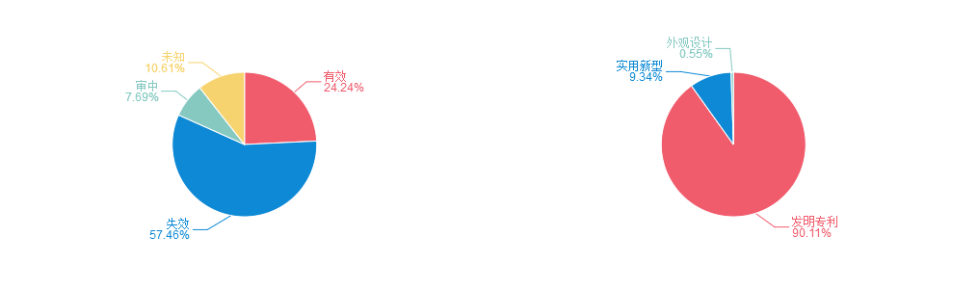

图3-1 全球相关专利申请简单法律状态及专利类型

### 3.1.3 全球专利布局分析

图3-2是全球专利申请量趋势，由图可知2008-2014年是快速发展期，并保持继续稳定增长趋势。从图3-3的专利来源国国别及占比可以看出，19.57%都是中国的专利申请，美国占12.8%，日本占8.0 %，德国3.4%。从图3-4展现了不同国家纤维增强体的专利申请趋势，由图可知，美国的申请量保持稳定的增长，日本的申请量比较平稳，而中国的申请量自2008起迅速增长，并远超日本、美国。

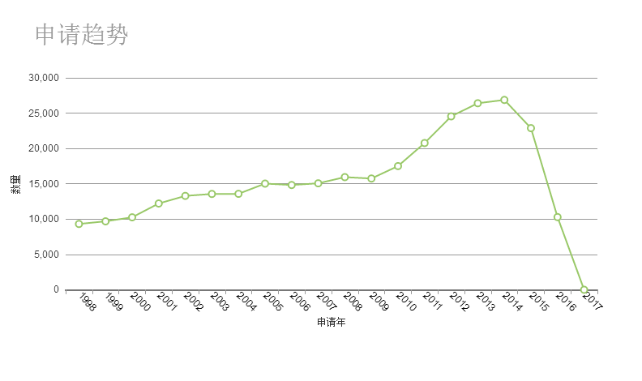

图3-2全球专利申请量趋势图

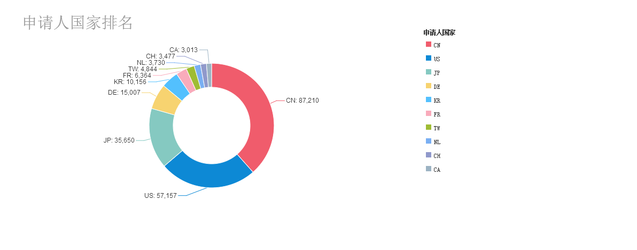

图3-3专利申请来源国国别分析图

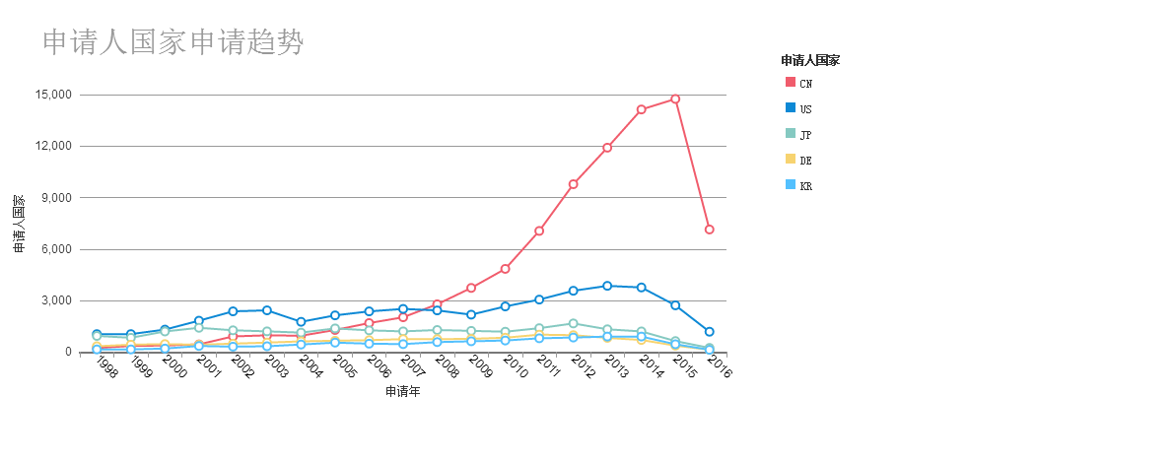

图3-4 专利申请人国家趋势图

### 3.1.4 全球关键技术分析

如图3-5所示，从IPC分类号及数量分布来看，全球在纤维增强体领域的技术分布主要集中在C08K7/14、C02B6/00、C08J5/04、C08B6/44、C08K7/06、C08L101/00。

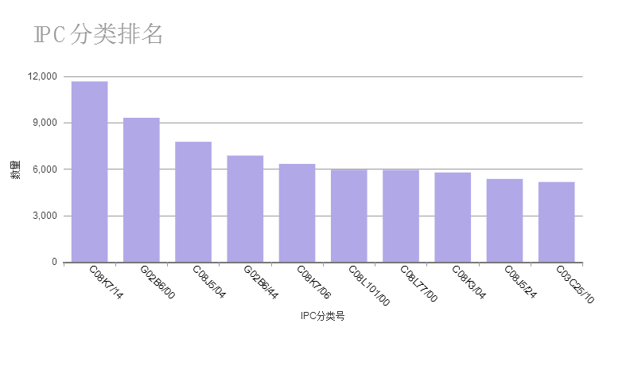

图3-5 IPC分类排名

如图3-6的IPC分类气泡图可以看出，纤维增强体各个分类中都有持续的发展，但G02B6分类（光导；包含光导和其他光学元件（如耦合器）的装置的结构零部件）在2000年左右是热点方向，后续热度逐渐降低，而C08K7、C08K3从2012年开始出现爆发式增长，C08J5、B29C70、B32B27、C08K5、H01M4也从2012年开始出现稳定的增长。

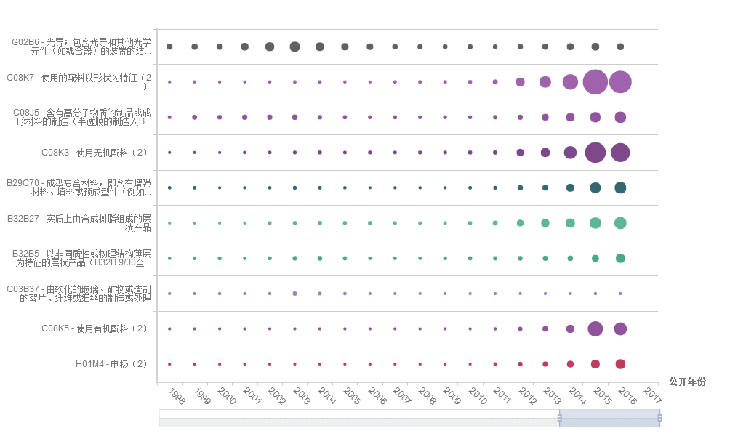

图3-6 纤维增强体IPC分类气泡图

（1）按照材料的不同，纤维增强体主要可分为碳纤维、芳纶纤维、超高分子量聚乙烯纤维、聚四氟乙烯纤维、聚苯硫醚纤维、玻璃纤维、玄武岩纤维、氧化铝纤维、硼纤维、碳化硅纤维等几大类。对相关专利申请进行进一步分析，与碳纤维相关的有160717组（36.1%），与芳纶纤维相关的有54990组（12.3%），与超高分子量聚乙烯纤维相关的有4988组（1.11%），与聚四氟乙烯纤维相关的有30000组（6.7%），与聚苯硫醚纤维相关的有2721组（0.6%），与玻璃纤维相关的有174208组（39.1%），与玄武岩纤维相关的有5143组（1.15%），与氧化铝纤维相关的有5887组（1.32%），与硼纤维相关的有6231组（1.40%），与碳化硅纤维相关的有6409组（1.44%）

碳纤维最早始于20世纪50年代，按原料划分主要有聚丙烯腈基（PAN）、沥青基、粘胶基等几种。PAN基碳纤维具有高强、高模、耐高温、耐腐蚀、导电等特点，世界年总生产能力已超过4万吨，仅次于对位芳纶（PPTA），是高性能纤维中的第二大品种。全球13 家大型碳纤维生产公司中，以PAN为原料生产碳纤维的公司占据了9 席，包括日本的东丽、东邦和三菱丽阳。PAN基碳纤维在航空航天、交通运输、体育与休闲、机械电子、石油化工、能源、海洋、军事等领域有广泛应用。目前所使用的高强型碳纤维中约90%为PAN基碳纤维。PAN基碳纤维制造工艺大致如下：原液聚合——纺丝——预氧化——碳化——石墨化——表面处理。

（2）图3-7 显示了1964 年～2010 年PAN 基碳纤维的重要技术发展路线图。通过对申请日期、被引证频率、同族情况以及技术内容的综合考虑，选定了以JP71035853B 作为起点并与其有引用关系的PAN 基碳纤维的技术路线图。从图中可以看出，PAN 基碳纤维在聚合、纺丝、成碳热处理三个技术分支上关联比较紧密，上浆和表面处理两个技术分支相对独立。原因是上浆和表面处理工艺是在成品碳纤维的基础上进行的，可以适用于不同种类和规格的碳纤维，并且可以根据碳纤维在复合材料中的复合对象，有针对性地进行上浆和表面处理以达到特定的目的。

PAN 基碳纤维的研究主要围绕着如何提高碳纤维的强度和模量这一主线展开。JP71035853B 通过聚合时加入少量甲基丙烯酸类共聚单体提高原丝在热处理中大分子的环化作用，从而达到提高物理性能的目的。JP49109633A 通过聚合时加入乙烯磷酸酯类化合物， 通过湿法纺丝、半湿法纺丝、干法纺丝、溶剂纺丝法来制备高强高模碳纤维，强度为235 kg/mm2，弹性模量为17.2 T/mm2。

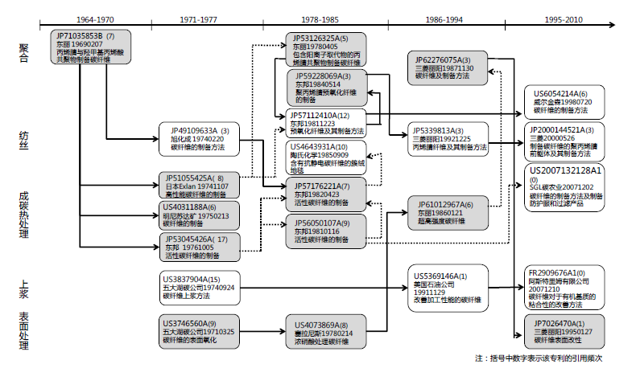

图3-7 1964 年～2010 年PAN 基碳纤维的重要技术发展路线图

（3）芳砜纶是芳香族聚酰胺领域的一个技术分支，是中国掌握核心生产技术的一种纤维增强体，目前具有千吨级的生产线，其技术发展路线如图3-8所示。

20世纪60年代末，前苏联首先研制成功全对位聚砜酰胺纤维，并提出该产品可以用于绝缘材料，代表性专利为SU322435A、SU480791A1。上述专利是以对苯二甲酰氯和4,4’-二氨基二苯砜为原料进行聚合反应，以N-甲基-α-吡咯烷酮与水的混合溶液为凝固浴，制成的纤维耐热性优良。

1973年，中国上海纺织控股（集团）公司上海市纺织科学研究院以对苯二甲酰氯和4,4’-二氨基二苯砜及3,3’-二氨基二苯砜为原料研制成功了聚砜酰胺纤维，国内称为芳砜纶，并分别对聚合物、纤维、油剂、织物和绝缘材料进行了研制开发，但由于在工艺和设备等方面尚不够完善，在20世纪90年代停止了运作而未能实现工业化生产，而且这一时期并未进行相应的专利申请。 发展阶段（2002～2006年）：21世纪初，随着工业等多方面对耐高温纤维需求的逐渐增加，芳砜纶的研究和生产再次引起重视。2002年，上海纺织控股（集团）公司上海市纺织科学研究院和上海市合成纤维研究所合作研发攻克了千吨级产业化的工程关键技术，解决了早期未能解决的工艺及设备中的问题，实现了芳砜纶的工业化生产。代表性的专利为CN1176256B、CN1631941A、CN101255231A。这些专利申请的改进点在于1）通过在原料中引入3,3’-二氨基二苯砜，纺丝液以及纤维性能获得了改善；2）使用了二甲基乙酰胺作为聚合溶剂以及纺丝凝固浴，从而保证纺丝顺利地进行；3）采用了一种分段聚合制备聚砜酰胺聚合溶液的方法，先将3,3’-二氨基二苯砜和4,4’-二氨基二苯砜与对苯二甲酰氯生成含有副产物氯化氢的预聚物，再将预聚物与对苯二甲酰氯进行聚合，制得聚合浆液，从而能够及时导出反应产生的大量热量，避免聚合物分子量不均匀以使反应过程中的体系粘度可控，从而真正实现连续生产。此外，上述专利申请在说明书中提出了芳砜纶纤维在防护制品、过滤材料、电绝缘材料、蜂窝结构材料、代石棉制品、工业织物多方面的应用。 2007年，上海纺织控股（集团）公司全资子公司上海特安纶 公司研究开发了全间位芳香族聚砜酰胺纤维，并申请了专利CN 01275308A，该专利同时进行了PCT申请并进入了欧洲、美国、日本、德国、西班牙、奥地利等国家。该专利利用3,3’-二氨基二苯砜与间苯二甲酰氯进行聚合，并进行湿法纺丝。解决了早期以对苯二甲酰氯和4,4’-二氨基二苯砜为原料获得的纤维强度高但脆性高、可纺性差以及以3,3’-二氨基二苯砜、4,4’-二氨基二苯砜与对苯二甲酰氯为原料获得的纤维断裂伸长小、卷曲性差、成纱强度低等问题。获得的纤维在强度略有降低的情况下，断裂伸长（由23.7%到32.6%）增加了将近10个百分点，卷曲度（由11.17增加到15.47）明显增加，卷曲回复率（由7.06%到10.16%）也大有改善。 与此同时，作为国际上耐热纤维的主要生产商纳幕尔杜邦公司（即杜邦公司）也开始了芳砜纶的专利申请，涉及纤维原料、纤维等各方面。

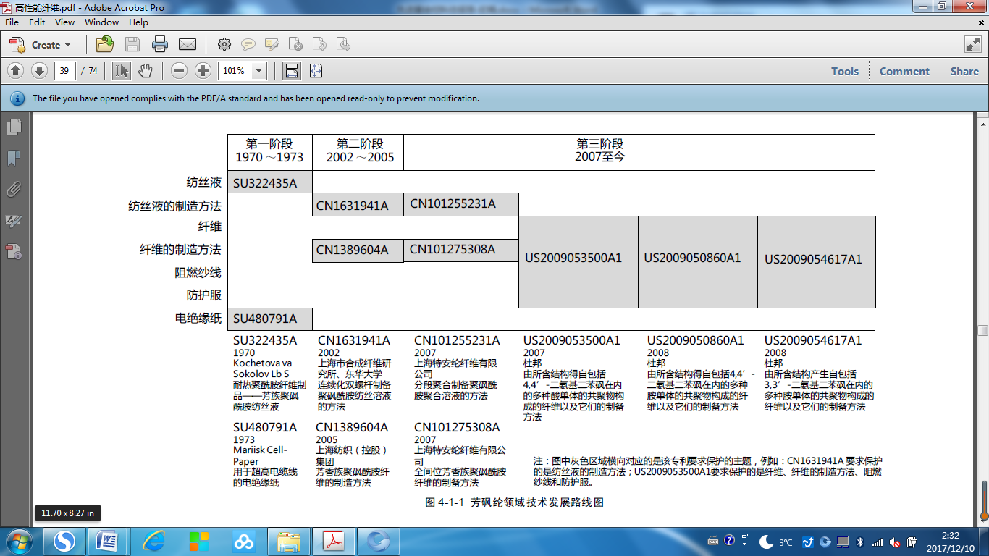

图3-8 芳砜纶纤维的技术发展路线

### 3.1.5 全球专利竞争力分析

被引用数量可以在一定程度上代表专利的重要程度，图3-9为该领域被引用次数最多的前十个专利申请，依次为US5852434绝对的光学位置测定、US5272236 弹性极大地线性烯烃聚合物、US5873904 银的植入式医疗装置、US5192327 腰椎手术假体植入物、US5609629 涂层植入性医疗器械、US5415661 植入式脊髓辅助装置、US4610678 高密度的吸波结构、US5488204电容式触摸传感器垫画笔手写笔、US6096070 涂层植入性医疗器械、US5824049 涂层植入性医疗器械，均为美国申请，被引用数量均达到1000次以上，涉及到的申请人有ANOTO、DOW CHEMICAL、COOK MEDICAL TECH、DEPUY ACROMED、UNIVERSITY OF MIAMI、BANK OF AMERICA N A、SYNAPTICS。

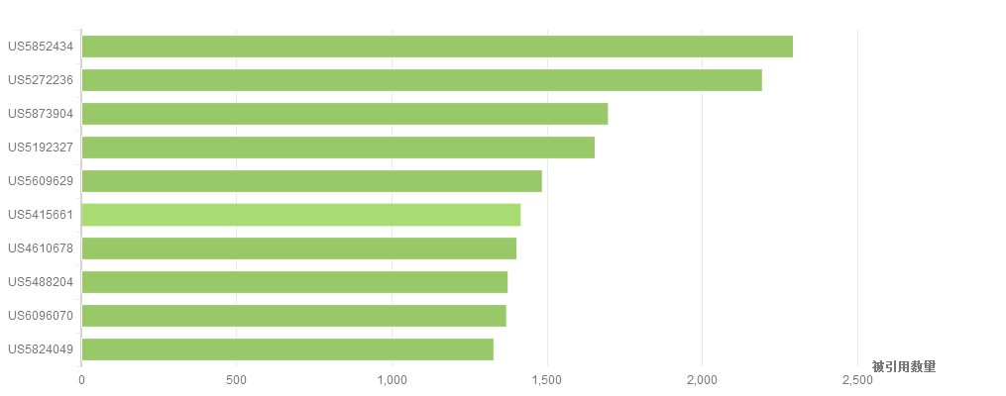

图3-9 全球被引用数量最多的前十个专利申请

### 3.1.6 全球重要申请人分析

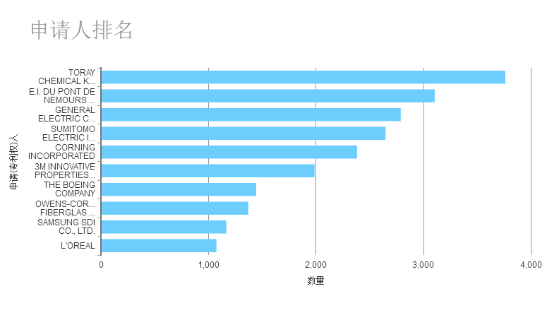

图3-10 申请量排名前十的申请人及申请数量

图3-10为该领域重要申请人及其拥有该领域的专利数量分布，由图可知，就纤维增强体而言，申请量前十的申请人分别是TORAY CHEMICAL KOREA INC.(3,763)、E.I. DU PONT DE NEMOURS AND COMPANY (3,106)、GENERAL ELECTRIC COMPANY (2,790)、SUMITOMO ELECTRIC INDUSTRIES, LTD.(2,649)、CORNING INCORPORATED(2,384)、3M INNOVATIVE PROPERTIES COMPANY(1,988)、THE BOEING COMPANY (1,445)、OWENS-CORNING FIBERGLAS CORPORATION (1,372)、SAMSUNG SDI CO., LTD.(1,167)、L'OREAL (1,075)。

日本东丽工业株式会社（Toray）成立于1926年，是全球最大的碳纤维供应商，2016年净销售额达到2026.47亿日元，在2020年预计净销售额会达到3000亿日元，其中纤维领域的销售额占比高达42.2%。主营业务包括碳纤维复合材料、纤维和纺织品、塑料和化学制品、环境工程、生命科学等。

东丽前身是1926年成立的东洋人造丝公司。自1963年在泰国开展生产开始全球化至今，东丽在23个国家和地区拥有226家公司，超过4万名的雇员。其中涉及碳纤维的公司和合作机构就有23家，分布在欧洲、美洲以及亚洲三大市场。

东丽是全球最大的碳纤维供应商，在全球26个国家和地区进行着事业运作，研发中心遍布亚洲、美洲以及欧洲，将油剂、溶剂、原料定义为上游产品、碳纤维作为产业链中游，复合材料和应用视为下游；T1100碳纤维生产上已经获得进展，预计2020年开始量产。

对于制备碳纤维所需的丙烯腈等原料、溶剂以及油剂等上游产业，东丽在从事碳纤维生产初期就意识到其属于自己的薄弱环节，在1966年与另一产业巨头道康宁公司合资成立了道康宁东丽株式会社。道康宁公司成立于1943年，是康宁玻璃（现康宁公司）和陶氏公司的合资公司，是硅基技术及创新领域全球领导者。产品种类多达7000种，为世界25000家客户提供增强性能服务。道康宁东丽主要开展有机硅等碳纤维油剂项目，通过油剂处理提高碳纤维性能。2009年，东丽精细化学品和中国石化集团旗下中石化资产管理公司投资2100万美金，在沧州组建沧州东丽精细化学品公司，主营业务范围包括二甲基亚砜，共同开发研究碳纤维生产中的聚合溶剂。

在碳纤维产品这一中游领域，作为东丽的拳头产品，东丽牢牢地将生产技术掌握在自己手里，逐年建立独资或全资子公司。东丽于1982年与法国ARKEMA（阿科玛）公司合资成立了Soficar（索费卡）碳纤维公司，专门从事碳纤维生产和销售。此前，东丽拥有该公司70%的股权，阿科玛持有剩余的30%股权。2012年，东丽从阿科玛公司手中购得Soficar（索费卡）的剩余股份，Soficar（索费卡）成为东丽的全资子公司，名称也变更为东丽碳纤维（欧洲）公司。该公司目前碳纤维生产能力为5200吨/年，东丽计划未来进一步扩大该公司产能。1994年，东丽在中国设立投资有限公司，从事纤维、塑料、薄膜业务，并且以东丽（中国）投资有限公司的名义申请过1件相关专利。随后的2002年，东丽纤维研究所（中国）有限公司成立，东丽在中国开始开展新型纤维研究工作。

在碳纤维利润最高的复合材料和应用的下游领域，东丽与建筑、汽车、环境等碳纤维应用广泛相关的行业公司建立起合资公司，同时开始与高丽大学等科研院所联合进行科研开发。2003年，东丽投资德国碳纤维应用制品专业Advanced Composite Engineering（ACE，新复合材料工程）公司，进入欧洲应用市场。此外，东丽与德国汽车制造商戴姆勒公司于2011年1月26日宣布双方在德国Esslingen组建合资企业。东丽工业公司在合资企业中将持股50.1%,戴姆勒公司持股44.9%。决定在汽车领域拓展其碳纤维增强复合材料业务，作为其优先业务之一，生产和销售碳纤维增强塑料(CFRP)汽车部件，以促进碳纤维复合材料在汽车领域的应用。东丽工业公司除了开发应用于CFRP 的最佳碳纤维中间体材料外，也开发了设计和模塑工艺，戴姆勒公司则从事部件设计和技术开发。二家合作伙伴计划采用短循环树脂迁移模塑(RTM)技术，于2012 年起为戴姆勒公司轿车提供大批量生产的CFRP部件。而在中国，东丽则于2009年和蓝星集团合资成立蓝星东丽膜技术（北京）有限公司，开展水处理业务。

此外，为了扩大市场，东丽与美国杜邦公司合资成立杜邦东丽。在产品方面，东丽对于中游碳纤维产品基本采用独资子公司形式，将生产工艺核心技术牢牢掌控在自己手里。较多合资主要集中在下游碳纤维复合材料和应用领域，既有与科研院所如高丽大学、新加坡南阳理工大学在技术上的研究合作，也有与生产企业如德国汽车制造商戴姆勒公司在产品市场上的合作。

东丽积极在1998 年以前主要以生产工艺为主，1998 年以后开始在保持生产工艺稳步发展的情况下，将注意力更多地转向复合材料和应用。原因在于成型技术的成熟和多元化带来复合材料领域的技术发展。而作为中间产品，复合材料的生产主要为了后续应用，因此，复合材料和应用在专利申请的基本趋势上保持相对一致。

东丽生产工艺方面相关申请在1970 年、1982 年和1988 年有三次数量上的剧增，分别申请了52 项、53 项和79 项专利。东丽在1970 年集中申请的52 项关于生产工艺方面的专利，是为了1971 年东丽大规模量产TORAYCA®碳纤维打下基础。而在1983 年前后，碳纤维的纺丝技术出现重要突破，从以前的仅能湿法纺丝改进到能够采用干喷湿法的纺丝方式。干喷湿法的出现大大提高了碳纤维的性能以及质量的稳定性，其直径仅为3.6 μm，强度则高达8.0 GPa。随之而来的是东丽在相关领域的专利申请量的再次大幅增长。随后1988 年，美国国家计划提出要求在1992 年之前国防计划中所使用的PAN 基碳纤维原丝的50%必须由美国国内生产，东丽与杜邦各出资50%成立杜邦东丽，且在1989 年前后东丽传出有关M60J 的开发消息。 在复合材料和应用方面，东丽的申请呈现逐年增加的态势，具体原因在于碳纤维复合成型技术的成熟带来的应用多元化以及复合材料和应用较大的利润空间。申请量的变化更多地受到市场环境以及重要技术突破的影响，以下列举了东丽近些年的重要市场和技术事件：

2016年2月，东丽与丰田合作共同推进碳纤维的循环利用；

2016年6月，东丽开始向空客A380供应T800S碳纤维预浸料；

2016年8月，东丽与美国SpaceX飞船签署了长期供应碳纤维的合约；

2016年9月，东丽计划在2018年将碳纤维产能提升20%，届时产能将达到52000吨/年；

2017年3月，与法国赛峰集团（Safran）就航空发动机用复合材料（包括碳纤维等），签订10年长期供应协议；

2017年6月，与意大利知名航天企业AVIO公司碳纤维供应协议延长至2027年，用于服务AVIO公司运载火箭的生产；

2017年9月，东丽将首次在欧洲建立一家树脂化合物生产基地；2017年11月，东丽研发出新的小丝束碳纤维品种Z600，着重在汽车工业领域推广。

东丽作为日本企业，其市场策略多年来一直延续以日本本土为主，申请量比例占到70% 以上。申请数量也从第一个十年的168 项，增加到2002～2011 年的514 项，但相对占比却呈现下降趋势，从88%减少到78%，降低了十个百分点，可见随着经济全球化的脚步，东丽开始更多的关注其它市场。

美国市场是东丽除日本市场外，专利布局最为看重的市场。首先，美国市场不同于亚洲市场，其具有如陶氏化学、赫氏，早期有塞拉尼斯等在碳纤维领域具有竞争力的企业，这些企业的存在对东丽开发美国市场产生压力。东丽希望通过专利布局，增加企业竞争筹码；其次，作为世界最发达国家之一，美国在建筑、航空航天、工业等领域对于高性能纤维尤其是碳纤维的需求要远大于发展中国家，因此，美国市场对于碳纤维企业的重要性可想而知。 中国作为近些年高速发展的发展中国家，碳纤维市场潜力巨大。2010 年，中国碳纤维消费量约5000 吨，约占世界总消费量的15.6%，约90%依赖进口，下游消费领域以文体休闲产品和工业应用为主，东丽的碳纤维专利申请在中国也在逐年增加。

## 3.2纤维增强体中国专利态势分析

### 3.2.1 专利检索表达式

((TAC:(（纤维 and 增强体 and 复合） or （碳纤维 or 芳纶纤维 or 芳香族聚酰胺纤维or KEVLAR or超高分子量聚乙烯纤维 or UHMWPE or聚四氟乙烯纤维 or聚苯硫醚纤维 or玻璃纤维 or玄武岩纤维 or氧化铝纤维 or硼纤维 or碳化硅纤维） or ( fiber and reinforcing and composite ) or ( carbon fiber or aramid fiber or aromatic polyamide fiber or kevlar or ultrahigh molecular weight polyethylene fiber or UHMWPE fiber or Polytetrafluoroethylene fiber or polyphenyl sulfide fiber or glass fiber or boron fiber or silicon carbide fiber ))) AND PBD:[* TO 20161231]) AND (AUTHORITY:(CN))

### 3.2.2 专利检索结果

在中国范围内检索得到97430组申请，其中有效的为38530组，审中的为15612组,无效的为43280组，无效占比44.4%，如图3-11所示。在2000年以前该领域的中国申请为零星申请，从2000年开始出现稳定的增长，至2008年增长速率开始增加，从2011年开始，增长速率进一步增加，现今仍处于快速发展期，2015年申请量达到15172件，如图3-12所示。

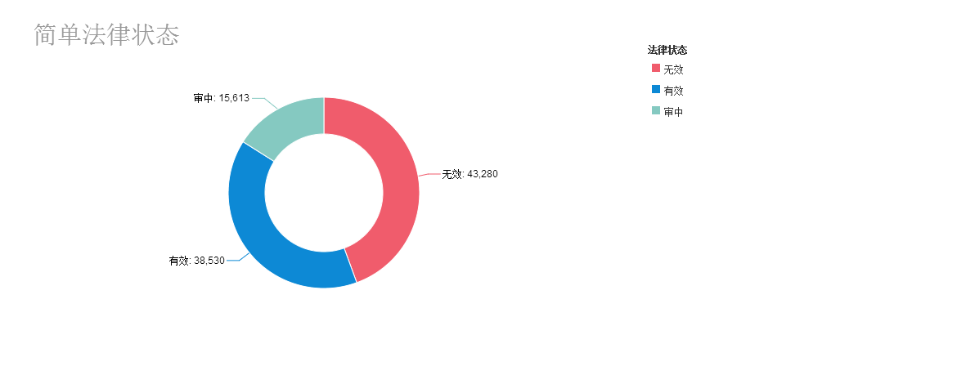

图3-11 中国专利申请检索结果及法律状态

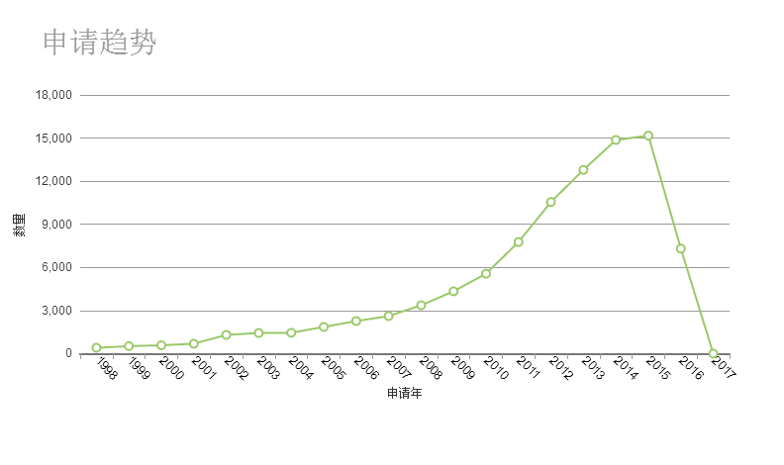

图3-12中国专利申请趋势

### 3.2.3 国内专利布局分析

如图3-13所示，该领域的申请较多地依次分布在江苏、广东、上海、安徽、北京、浙江、山东、辽宁、四川、黑龙江。前三位分别是江苏、广东、上海，江苏在该领域占主导地位，申请数量为1030组，其次是广东，申请数量为629组，再次是上海，申请数量为610组。

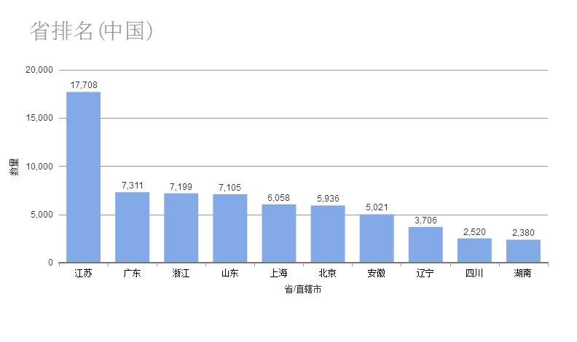

图3-13 中国相关专利申请的省排名

### 3.2.4 国内关键技术分析

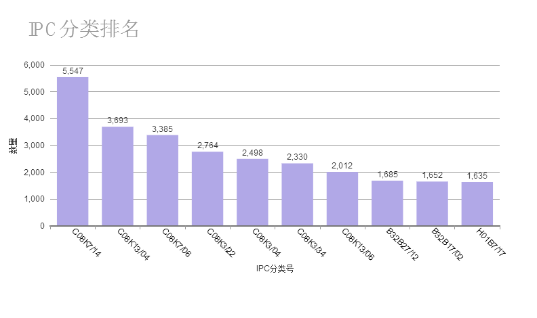

图3-14中国IPC分类图

如图3-14所示，从技术分布来看，国内在聚合物基复合材料领域的技术分布主要集中在IPC分类号为C08K7/14、C08K13/04、C08K7/06、C08K3/22、C08K3/04、C08K3/34、C08K13/06、B32B27/12。

### 3.2.5国内专利竞争力分析

根据专利价值评估的结果，筛选出前20个价值较高的专利如下： TW457268B、CN103396576A、CN1325426C、TW538081B、CN101522750B、TWI315202B、CN1211440C、CN1784429B、TWI457394B、CN100516135C、CN101365740B、CN102428126B、CN103524769A、CN101326658B、CN1269891C、TWI464199B、CN101932345B、CN1117555C、CN101283034B、CN101558020B，均来源于境外企业或者跨国企业，本土企业没有上榜，详细信息见表3-1。这在可以反映出，在聚合物基复合材料领域，国外申请人重视中国市场，在中国进行了相应的专利布局，而相比之下，中国申请人在专利上体现出的竞争力仍然比较弱。

表3-1 中国专利申请价值排名前20位

|  |  |  |  |  |
| --- | --- | --- | --- | --- |
| 公开(公告)号 | 专利名称 | 申请日 | 公开日 | 申请(专利权)人 |
| [CN103755930A](https://share-analytics.zhihuiya.com/view/A925869D727E8B542F54B793E039894D96849C8ADA4ABF4E) | 含有少量环丁二醇的聚酯组合物制成的膜和/或片材 | Film(s) and/or sheet(s) formed of polyester compositions containing minimal amounts of cyclobutanediol | 2006-03-30 | 2014-04-30 | 伊士曼化工公司 |
| [CN103396577B](https://share-analytics.zhihuiya.com/view/A925869D727E8B54D1B378F2527B082E1CF257DB56BFAFB5) | 预浸料坯和碳纤维强化复合材料 | 2007-08-07 | 2015-12-02 | 东丽株式会社 |
| [CN101501114B](https://share-analytics.zhihuiya.com/view/A925869D727E8B546F642C3E97F62A5F34A7F04CDD1CC25C) | 预浸料坯和碳纤维强化复合材料 | A prepreg and carbon fiber-reinforced composite material | 2007-08-07 | 2013-09-04 | 东丽株式会社 |
| [CN103396576B](https://share-analytics.zhihuiya.com/view/A925869D727E8B54D1B378F2527B082E6272B494A301CB83) | 预浸料坯和碳纤维强化复合材料 | 2007-08-07 | 2015-12-02 | 东丽株式会社 |
| [CN101184512B](https://share-analytics.zhihuiya.com/view/A925869D727E8B54A4ED415FD4FBC3AFEE56A104A96A3311) | 新型抗微生物基底及其应用 | Antimicrobial substrates and uses thereof | 2006-11-16 | 2012-09-05 | 防菌公司 |
| [CN100581793C](https://share-analytics.zhihuiya.com/view/A925869D727E8B54A3243021CB42E2577E9CED2E547B5132) | 在其端部铰接到其他零件的机械零件和制造这种机械零件的方法 | Mechanical part whose end is hinged to other parts and process to manufacture such a part | 2006-06-26 | 2010-01-20 | 斯奈克玛 |
| [CN102821836B](https://share-analytics.zhihuiya.com/view/A925869D727E8B5428BE53BF3F571209574BFE23E350FC63) | 包括挤出固体主体的三效尾气净化催化剂 | 2011-02-01 | 2015-11-25 | 约翰逊马西有限公司 |
| [CN104759275A](https://share-analytics.zhihuiya.com/view/A925869D727E8B544A25E9B58CD428941C545FFCCD781537) | 挤出的SCR过滤器 | Extruded SCR filter | 2011-02-01 | 2015-07-08 | 约翰逊马西有限公司 |
| [CN102869429B](https://share-analytics.zhihuiya.com/view/A925869D727E8B54ADFB5C244B8C4851D87EE276D0711FF4) | 包括组合的烟灰氧化和NH3-SCR的催化剂的过滤器 | 2011-02-01 | 2016-07-13 | 约翰逊马西有限公司 |
| [CN102811797A](https://share-analytics.zhihuiya.com/view/A925869D727E8B54EF80F96738C007166B3A12BBD68485B1) | 挤出的SCR过滤器 | Extruded SCR filter | 2011-02-01 | 2012-12-05 | 约翰逊马西有限公司 |
| [CN102811798B](https://share-analytics.zhihuiya.com/view/A925869D727E8B54EF80F96738C007161B0C7470C7FDE250) | 氧化催化剂 | 2011-02-01 | 2015-11-25 | 约翰逊马西有限公司 |
| [CN1960780B](https://share-analytics.zhihuiya.com/view/4A47B38CC6E506BE11D4EEEF540B015065FC059D131D23C4) | 模块化的患者支撑系统 | Modular patient support system | 2004-08-12 | 2010-11-17 | 洛马林达大学医学中心 |
| [CN101688949B](https://share-analytics.zhihuiya.com/view/A925869D727E8B54A1C3613F368A5306560A87752D8DE90E) | 防止光纤中的电介质击穿 | Preventing dielectric breakdown in optical fibers | 2008-02-05 | 2012-01-18 | OFS菲特尔有限责任公司 |
| [CN102341946B](https://share-analytics.zhihuiya.com/view/A925869D727E8B5464E118CC75E2AF3CD7679111C7B22EB8) | 氧化还原液流电池 | Redox flow battery | 2010-09-10 | 2013-05-01 | 住友电气工业株式会社 |
| [CN102804472B](https://share-analytics.zhihuiya.com/view/A925869D727E8B549056E3834A9078DEFF30253FAB54811E) | 氧化还原液流电池 | Redox flow battery | 2011-03-08 | 2015-04-01 | 住友电气工业株式会社 |
| [CN1906134B](https://share-analytics.zhihuiya.com/view/4A47B38CC6E506BE66CFC5AA38DF99399BF1CEB4AC02E87E) | 形成矿棉和矿棉制品的方法和装置 | Process and device for formation of mineral wool and mineral wool products | 2002-02-13 | 2011-10-05 | 圣戈班伊索福公司 |
| [CN102645840B](https://share-analytics.zhihuiya.com/view/A925869D727E8B547B01D6EDDA90B6DD86625686C6415A21) | 导电图形的形成方法以及导电膜基板 | Method for forming conductive pattern, and conductive film substrate | 2009-07-23 | 2015-01-14 | 日立化成株式会社 |
| [CN100594054C](https://share-analytics.zhihuiya.com/view/A925869D727E8B54BFBE2906B856CC0D42777246929A8A37) | 多孔多层中空纤维、过滤模块和多孔多层中空纤维的制造方法 | Porous multilayered hollow fiber, filtration module, and method of manufacturing porous multilayered hollow fiber | 2003-10-23 | 2010-03-17 | 住友电工超效能高分子股份有限公司 |
| [CN1309459C](https://share-analytics.zhihuiya.com/view/BBFC4B5F02EDAF7E5F8FCF8B659C84170DDC9B0E0236FE90) | 多孔多层中空纤维、过滤模块和多孔多层中空纤维的制造方法 | Porous multi-layer hollow fiber, filtering moudle and method for producing porous multi-layer hollow fiber | 2003-10-23 | 2007-04-11 | 住友电工超效能高分子股份有限公司 |
| [CN101522750B](https://share-analytics.zhihuiya.com/view/A925869D727E8B54C2A37D99B4CBDE1C36FDB6D4418AADAD) | 具有改善的性能的复合材料 | Composite materials with improved performance | 2007-10-02 | 2013-02-06 | 赫克塞尔合成有限公司 |

### 3.2.6 重要申请人分析

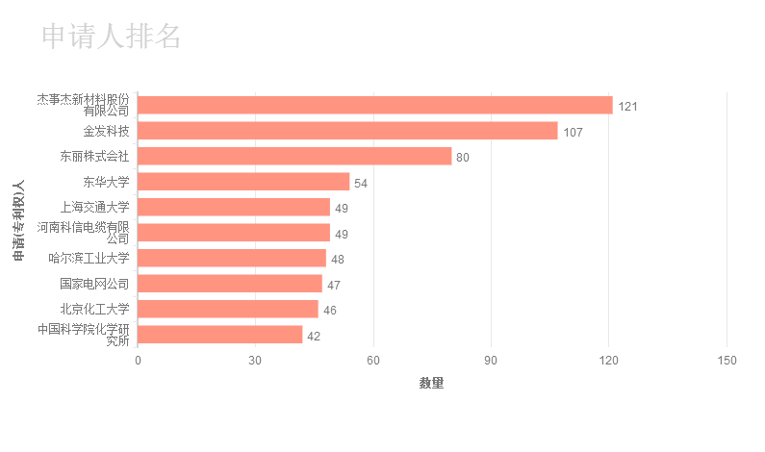

图3-15申请人排名前十位

如图3-15所示，该领域专利申请量排名前十位的申请人依次是哈尔滨工业大学、国家电网公司、东华大学、邱则有、杰事杰新材料公司、金发科技、中国石油化工股份有限公司、东丽株式会社、上海交通大学、华南理工大学。其中有4家高校，5家国内企业。东丽株式会社是在该领域申请量最大的国外申请人，也是先进复合材料的龙头企业，说明其十分重视中国市场。

金发科技股份有限公司成立于1993年，是一家主营高性能改性塑料研发、生产和销售的高科技上市公司，是全球化工新材料行业产品种类最为齐全的企业之一，也是国内规模最大、产品种类最为齐全的改性塑料生产企业，产品以自主创新开发为主，覆盖了改性塑料、特种工程塑料、精细化工材料、完全生物降解塑料、木塑材料、碳纤维及其复合材料等自主知识产权产品。主营业务包括改性塑料、完全生物降解材料、特种工程塑料、高性能碳纤维及其复合材料、环保高性能再生塑料等。

金发科技有30多家子公司，在南亚、北美、欧洲等海外地区设有研发和生产基地，创立了多个实验室和技术中心，产品远销全球130多个国家和地区，为全球1000多家知名企业提供服务，在汽车应用领域拥有技术和市场优势，产品应用广泛。目前，金发科技已经申请专利2000多件，其中发明专利占90%以上，发明专利授权率达到80%以上，共有15件专利获得中国专利优秀奖，位列中国企业专利奖排行榜第16名。在纤维增强体领域，金发科技的专利申请有308组，IPC分布于C08K7、C08K13、C08K5、C08K3、C08L77、C08L23、B29C47、C08L67、B29B9、C08K9，在C08K7、C08K13领域近年来增长迅速，技术创新在碳纤维、玻璃纤维、组合物配方、聚酰胺树脂、无卤阻燃等方面比较集中。

以下列举了金发科技近些年的重要市场和技术事件：

2015年实现T300/T400级碳纤维工业化生产，T700级产品处于小试中；2016年完成2 km试验路段复合材料护栏的施工、设计和安装，专家评审认可；KingPan碳纤维复合材料产品已批量应用于某著名无人机公司，KingStrong 热塑性复合材料产品已批量出口北美；KingecoPan热塑复合材料产品已批量应用于中国中车集团；引进两条德国复合生产线成功投产，复合材料总产能扩充到15000吨。

## 3.3纤维增强体宁波专利态势分析

### 3.3.1专利检索表达式

(((TAC:((纤维 and 增强体 and 复合) or (碳纤维 or 芳纶纤维 or 芳香族聚酰胺纤维or KEVLAR or超高分子量聚乙烯纤维 or UHMWPE or聚四氟乙烯纤维 or聚苯硫醚纤维 or玻璃纤维 or玄武岩纤维 or氧化铝纤维 or硼纤维 or碳化硅纤维) or ( fiber and reinforcing and composite ) or ( carbon fiber or aramid fiber or aromatic polyamide fiber or kevlar or ultrahigh molecular weight polyethylene fiber or UHMWPE fiber or Polytetrafluoroethylene fiber or polyphenyl sulfide fiber or glass fiber or boron fiber or silicon carbide fiber ))) AND PBD:[* TO 20161231]) AND (AUTHORITY:(CN))) AND (AN_ADD:(宁波))

### 3.3.2专利检索结果

申请人在宁波市范围内共检索获得1273组申请，其中有效和实审中的专利809组。从图3-16为宁波申请量趋势，从2000到2010年该领域的申请量为缓慢增长，2010年至今呈快速增长状态，2015年的申请量为270组。

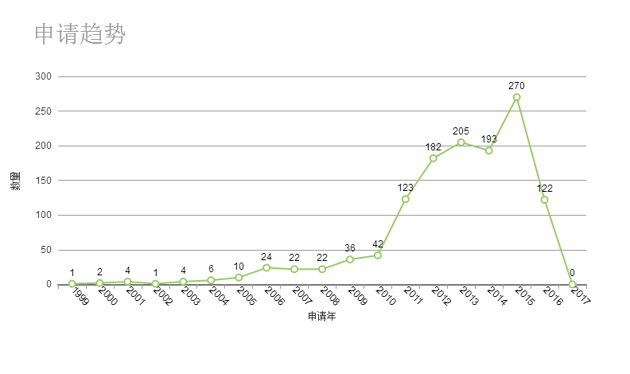

图3-16宁波专利申请量趋势分析

### 3.3.3宁波关键技术分析

图3-17为纤维增强体宁波IPC分类排名，从图中可知，宁波在该领域的主要技术集中在C08K7/14、C08K13/04、C08K7/06、C08K3/22、C08K3/04、C08L77/06、B29C47/92、C08K3/34。更进一步的，宁波市相关专利申请集中于汽车应用、塑料改性、电池及电缆、空气净化及水净化、快速检测、纺织面料等技术领域，尤其在汽车应用方面集中度比较高，碳纤维、高强度、耐高温、保护层是宁波相关专利关注的热点问题。

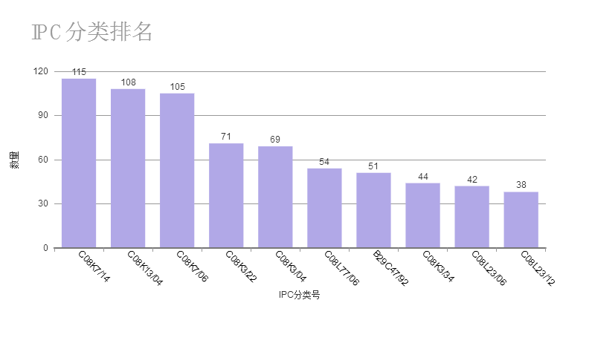

图3-17纤维增强体宁波IPC分类图

### 3.3.4宁波专利竞争力分析

从专利价值评估角度，筛选出该领域重要专利如表3-2。

表3-2 宁波专利申请价值排名前20位

|  |  |  |
| --- | --- | --- |
| 公开(公告)号 | 专利名称 | 申请(专利权)人 |
| [CN102993603B](https://share-analytics.zhihuiya.com/view/A925869D727E8B54060D550797C3F1C28B13A9EA652DD784) | 一种具有微波吸收特性的聚氯乙烯复合材料及其制备方法 | Polyvinyl chloride composite material with microwave absorption property and preparation method thereof | 宁波先锋新材料股份有限公司 |
| [CN102208598B](https://share-analytics.zhihuiya.com/view/A925869D727E8B54151C43597D3E0AEE9F599DB61818F718) | 石墨烯涂层改性的锂二次电池的电极极片及其制作方法 | Electrode plate of graphene coating modified lithium secondary battery and manufacturing method thereof | 中国科学院宁波材料技术与工程研究所 |
| [CN102977742B](https://share-analytics.zhihuiya.com/view/A925869D727E8B5469BB1F0F3997BB69CD4C51C414907921) | 一种导电涂料 | 中国科学院宁波材料技术与工程研究所 |
| [CN101845232B](https://share-analytics.zhihuiya.com/view/A925869D727E8B54057FC5434A1D2A9DEA3969E67E99A1BF) | 一种热塑性树脂基碳纤维复合材料及其制备方法 | Thermoplastic resin-based carbon fiber composite and preparation method thereof | 中国科学院宁波材料技术与工程研究所 |
| [CN103739945B](https://share-analytics.zhihuiya.com/view/A925869D727E8B546FFE58026A6840FA8DABDD75A5BC2C20) | 一种导电聚丙烯复合材料 | 宁波康德新材料有限公司 |
| [CN102731905B](https://share-analytics.zhihuiya.com/view/A925869D727E8B54DB83B3AD4E611011F71D0CE9C2875D0A) | 一种长玻璃纤维增强改性聚丙烯及其制备方法 | Long glass fiber reinforced modified polypropylene and preparation method thereof | 宁波泛龙塑料新材料有限公司 |
| [CN103757933B](https://share-analytics.zhihuiya.com/view/A925869D727E8B54908CABFEDCBB7D7F77A6A3669C44AABB) | 一种氢化丁腈橡胶汽车同步带用胶布及其制造方法 | Hydrogenated butadiene-acrylonitrile rubber adhesive tape for automotive synchronous belt and production method thereof | 宁波裕江特种胶带有限公司 |
| [CN102490372B](https://share-analytics.zhihuiya.com/view/A925869D727E8B5415D6A9057AB9749DB00ED920A4E1AB0E) | 碳纤维管材的成型方法及其模具 | Method for forming carbon fiber pipe and die thereof | 中国科学院宁波材料技术与工程研究所 |
| [CN103450678B](https://share-analytics.zhihuiya.com/view/A925869D727E8B54F5B4B05D0EC96DA36856A6B61E19B85F) | 耐水醇解耐高温再生尼龙66复合材料的制备方法 | 宁波伊德尔新材料有限公司 |
| [CN102350323B](https://share-analytics.zhihuiya.com/view/A925869D727E8B54B77C030151978B38C469D373CDAABC0A) | 用于去除饮用水中人工合成麝香的过滤介质及制法 | Filter medium used for removing artificially synthesized musk in drinking water and manufacturing method thereof | 奇迪电器集团有限公司 |
| [CN102166826B](https://share-analytics.zhihuiya.com/view/A925869D727E8B54E65C5E52BF2D7B1E18152CB5A61B71AB) | 一种纤维增强热塑性复合材料的成型工艺 | Forming process of fiber reinforced thermoplastic composite material | 中国科学院宁波材料技术与工程研究所 |
| [CN103740158B](https://share-analytics.zhihuiya.com/view/A925869D727E8B546E76F9FE0C0BD9F39E6484C0CF354CA8) | 一种石墨烯改性的建筑涂料 | 宁波墨西科技有限公司 |
| [CN102810664B](https://share-analytics.zhihuiya.com/view/A925869D727E8B5407DFEB9BFB65F3FB5D022F226AB072C9) | 单分散纳米橄榄石型锰基磷酸盐正极材料的制备方法及其锂离子二次电池 | 中国科学院宁波材料技术与工程研究所 |
| [CN102993710B](https://share-analytics.zhihuiya.com/view/A925869D727E8B54060D550797C3F1C232C9298D48DFC9E1) | 一种碳纤维增强聚酰胺齿轮专用料及其制备方法 | Special material for carbon fiber-reinforced polyamide gear and preparation method thereof | 余姚市中发工程塑料有限公司 |
| [CN102277728B](https://share-analytics.zhihuiya.com/view/A925869D727E8B54B7C3BD02848998B6D8F9073462676E5A) | 一种导电超高分子量聚乙烯纤维的制备方法 | Method for preparing conductive ultrahigh molecular weight polyethylene fiber | 中国科学院宁波材料技术与工程研究所 |
| [CN103346293B](https://share-analytics.zhihuiya.com/view/A925869D727E8B54B4EDE1C02ED1BC54974CD1D74C704913) | 锂离子电池负极材料及其制备方法、锂离子电池 | 中国科学院宁波材料技术与工程研究所 |
| [CN103346324B](https://share-analytics.zhihuiya.com/view/A925869D727E8B54B4EDE1C02ED1BC542731CAF6E1B5E173) | 锂离子电池负极材料及其制备方法 | 中国科学院宁波材料技术与工程研究所 |
| [CN102953389B](https://share-analytics.zhihuiya.com/view/A925869D727E8B5446BDF784CBB244932399CA42D957BB55) | 一种边坡支挡锚拉抗滑桩 | 宁波大学 |
| [CN101418093B](https://share-analytics.zhihuiya.com/view/A925869D727E8B54BC7D26AF651E7646FB15CC4F329C6719) | 聚乙烯/尼龙塑料合金及其生产方法和其相容结合剂 | Polyethylene/nylon plastic alloy and production method thereof and compatible binder thereof | 张发饶 |
| [CN103724797B](https://share-analytics.zhihuiya.com/view/A925869D727E8B5403F67EA0BDB54627C846BF04FCA1C758) | 一种高强度的聚丙烯抗菌塑料 | 宁波康德新材料有限公司 |

### 3.3.5宁波重要申请人分析

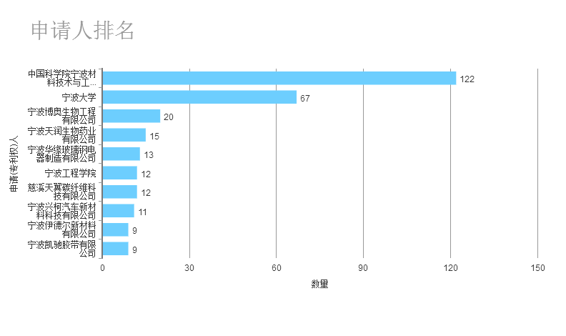

图3-18宁波重要申请人排行

从图3-18中，可以看出，在宁波地区，在纤维增强体领域专利申请量排名前十位的是中国科学院宁波材料技术与工程研究所、宁波大学、宁波博奥生物工程有限公司、宁波天润生物药业有限公司、宁波华缘玻璃钢电器制造有限公司、宁波工程学院、慈溪天翼碳纤维科技有限公司、宁波兴柯汽车新材料科技有限公司、宁波伊德尔新材料有限公司、宁波凯驰胶带有限公司，有3家高校和科研机构，7家企业。

中国科学院宁波材料技术与工程研究所有纤维增强体相关专利122组，主要来源于刘兆平、周旭峰、范欣瑜等老师团队，其中有3组发生了许可、3组发生了权利专利，其IPC分类集中于B29C70、C08K7、D01F9、H01M4、C08L63、C08K3、C08L23、D01F6、C08F220，碳纤维复合材料、石墨烯、聚丙烯腈基碳纤维、如塑性复合材料、锂离子电池、纤维织物是其创新的主要领域。

## 3.4小结

在纤维增强体领域，全球相关专利申请共有445562组相关申请， 其中发明申请401493组，占比90.1%，实用新型41619组，占比9.34%；全国专利申请有97430组，有效38530组，审中15612组,无效43280组，无效占比44.4%；宁波市相关专利申请有1273组，有效和审中809组。宁波地区从2000到2010年该领域的申请量为缓慢增长，2010年至今呈快速增长状态，2015年的申请量为270组。

宁波在纤维增强体的主要技术集中在C08K7/14、C08K13/04、C08K7/06、C08K3/22、C08K3/04、C08L77/06、B29C47/92、C08K3/34。更进一步的，宁波市相关专利申请集中于汽车应用、塑料改性、电池及电缆、空气净化及水净化、快速检测、纺织面料等技术领域，尤其在汽车应用方面集中度比较高，碳纤维、高强度、耐高温、保护层是宁波相关专利关注的热点问题。

就全球范围，主要申请人包括TORAY CHEMICAL KOREA INC.、E.I. DU PONT DE NEMOURS AND COMPANY 、GENERAL ELECTRIC COMPANY、SUMITOMO ELECTRIC INDUSTRIES, LTD.)、CORNING INCORPORATED、3M INNOVATIVE PROPERTIES COMPANY、THE BOEING COMPANY 、OWENS-CORNING FIBERGLAS CORPORATION、SAMSUNG SDI CO., LTD.、L'OREAL。东丽积极在1998 年以前主要以生产工艺为主，1998 年以后开始在保持生产工艺稳步发展的情况下，将注意力更多地转向复合材料和应用。原因在于成型技术的成熟和多元化带来复合材料领域的技术发展。而作为中间产品，复合材料的生产主要为了后续应用，因此，复合材料和应用在专利申请的基本趋势上保持相对一致。东丽作为日本企业，其市场策略多年来一直延续以日本本土为主，申请量比例占到70% 以上。申请数量也从第一个十年的168 项，增加到2002～2011 年的514 项，但相对占比却呈现下降趋势，从88%减少到78%，降低了十个百分点，可见随着经济全球化的脚步，东丽开始更多的关注其它市场，美国是其布局的重要地区，从2000年开始在中国也进行专利布局。

就全国范围，主要申请人包括哈尔滨工业大学、国家电网公司、东华大学、邱则有、杰事杰新材料公司、金发科技、中国石油化工股份有限公司、东丽株式会社、上海交通大学、华南理工大学。金发科技股份有限公司成立于1993年，是一家主营高性能改性塑料研发、生产和销售的高科技上市公司，在改性塑料、特种工程塑料、精细化工材料、完全生物降解塑料、木塑材料、碳纤维及其复合材料等拥有自主知识产权产品。金发科技已经申请专利2000多件，其中发明专利占90%以上，发明专利授权率达到80%以上，共有15件专利获得中国专利优秀奖，位列中国企业专利奖排行榜第16名。在纤维增强体领域，金发科技的专利申请有308组，IPC分布于C08K7、C08K13、C08K5、C08K3、C08L77、C08L23、B29C47、C08L67、B29B9、C08K9，在C08K7、C08K13领域近年来增长迅速，技术创新在碳纤维、玻璃纤维、组合物配方、聚酰胺树脂、无卤阻燃等方面比较集中。

就宁波范围，主要申请人包括中国科学院宁波材料技术与工程研究所、宁波大学、宁波博奥生物工程有限公司、宁波天润生物药业有限公司、宁波华缘玻璃钢电器制造有限公司、宁波工程学院、慈溪天翼碳纤维科技有限公司、宁波兴柯汽车新材料科技有限公司、宁波伊德尔新材料有限公司、宁波凯驰胶带有限公司。中国科学院宁波材料技术与工程研究所有纤维增强体相关专利122组，主要来源于刘兆平、周旭峰、范欣瑜等老师团队，其中有3组发生了许可、3组发生了权利专利，其IPC分类集中于B29C70、C08K7、D01F9、H01M4、C08L63、C08K3、C08L23、D01F6、C08F220，碳纤维复合材料、石墨烯、聚丙烯腈基碳纤维、如塑性复合材料、锂离子电池、纤维织物是其创新的主要领域。

在宁波区域，就纤维增强体而言，尚未有竞争力强的企业出现。对于碳纤维材料来说，最富有前景的应用领域是汽车、风力发电等工业领域。在下游市场需求的拉动下，中国碳纤维产业有很大的发展潜力。但是，由于我国碳纤维关键技术突破较晚，且国外一直对我国实行技术封锁，目前发展水平与美国和日本相比，差距很大。据统计，截至2016年底，全国具有千吨级生产线的企业仅有6家，500吨级生产线的企业5家，100吨级生产线的企业9家，还有10多家产能不足100吨的企业。以上全国30多家主要碳纤维企业的产能约为2.2万吨，总产能还不到日本东丽的一半；2016年碳纤维年产量仅为3600吨左右，产能释放率不到20%，自给率仅为20%左右。

在此背景下，国内在布局碳纤维产业链上也是不遗余力，并积极推动“产、学、研、用”体系，已建成威海市临港区碳纤维产业园、河北廊坊新兴产业示范区碳纤维产业园、绍兴精功碳纤维及复合材料产业基地、吉林国家碳纤维产业基地、内蒙古浩源碳纤维产业基地、太钢高端碳纤维产业基地、平凉半导体碳纤维复合材料产业园、宁夏国家级碳纤维产业基地、辽宁兴城临海产业园区、辽宁碳纤维产业基地、甘肃靖远县碳纤维循环应用产业示范园等碳纤维产业园区，集群效应初显但不明显。宁波尚未在此方面有所规划，但宁波的塑料加工产业和汽车产业是碳纤维的重要的应用领域，基础雄厚，市场庞大，在碳纤维应用领域易于产生技术创新，出现具有竞争力的企业。

# 第四章 聚合物基复合材料产业专利分析

## 4.1全球专利态势分析

### 4.1.1 专利检索表达式

(TAC:((((polymer or high polymer or superpolymer or C-polymer or resin) ) or ((plastic or rubber or fibre) and composite)) and (resin or unsaturated polyester or Amanium or polyurethane or polyester or polyketone or PEEK or PEKK or Poly aryl sulfide or poly or Amanium or PI or Polyether imide or PEI or PAI or polysulfone or PSU or eurelon or PBI or Polycarbonate or Daicel or thermotropic liquid crystal ) and ((reinforcement and fibre) or carbon fibre or boron fibre or Kevlar or aramid fiber or glass fibre or revolute axes configuration or assorted fibre)) AND MIPC:(C04 OR H01 OR B23 OR A61 OR C25 OR C09 OR C08)) AND PBD: [1970-01-01 TO 2016-12-31] or (TAC:((((聚合物 or 高分子 or 高聚物 or 缩聚物 or 树脂) and 复合) or ((塑料 or 橡胶 or纤维) and 复合材料)) and (树脂 or 不饱和聚酯 or 聚酰亚胺 or聚氨酯 or 聚酯 or 聚酮 or 聚醚醚酮 or PEEK or 聚醚酮酮 or PEKK or 聚芳硫醚 or 聚苯硫醚 or 聚酰亚胺 or PI or 聚醚酰亚胺 or PEI or 聚酰胺酰亚胺 or PAI or 聚砜 or PSU or 聚酰胺 or 聚苯并咪唑 or 聚碳酸脂 or 聚甲醛 or 热致液晶) and ((增强 and 纤维）or 碳纤维 or 硼纤维 or Kevlar纤维 or 芳纶 or 玻璃纤维 or 玄武岩纤维 or 混杂纤维)) AND MIPC:(C04 OR H01 OR B23 OR A61 OR C25 OR C09 OR C08)) AND PBD: [1970-01-01 TO 2016-12-31]

### 4.1.2 检索结果

如图4-1所示，按照上述检索式，在全球范围内检索共得到21633组相关申请，其中发明申请21080组，占比97.49%，实用新型543组，占比2.51%，发明占比明显高于其他产业。在能够统计法律状态的专利申请中，有效专利为4611组，占比24.99%，审中状态为3708组，占比20.1%，失效状态为10130组，占比54.91%。

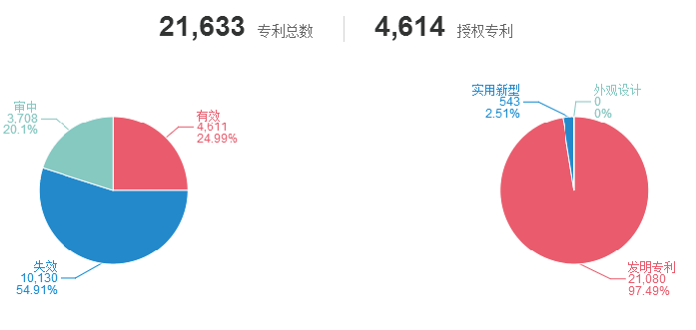

图4-1 全球相关专利申请简单法律状态及专利类型

### 4.1.3 全球专利布局分析

图4-2是全球专利申请量趋势，由图可知2008-2014年是快速发展期。从图4-3的专利来源国国别及占比可以看出，34.42%都是中国的专利申请，美国占10.37%，英国占10.19 %，欧洲9.62%，世界知识产权组织7.10%。从图4-4展现了聚合物基复合材料在不同国家区域的专利申请趋势，由图可知，在日本、美国的申请量一直较为平稳，但自2007起，聚合物基复合材料领域在中国的专利申请量大增，并远超日本、美国。

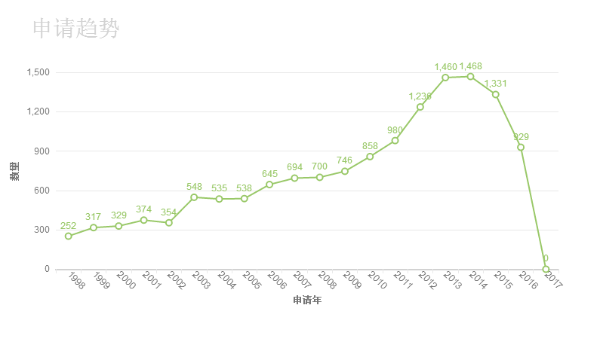

图4-2全球专利申请量趋势图

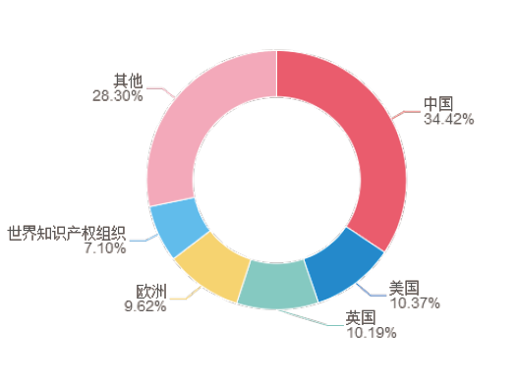

图4-3专利申请来源国国别分析图

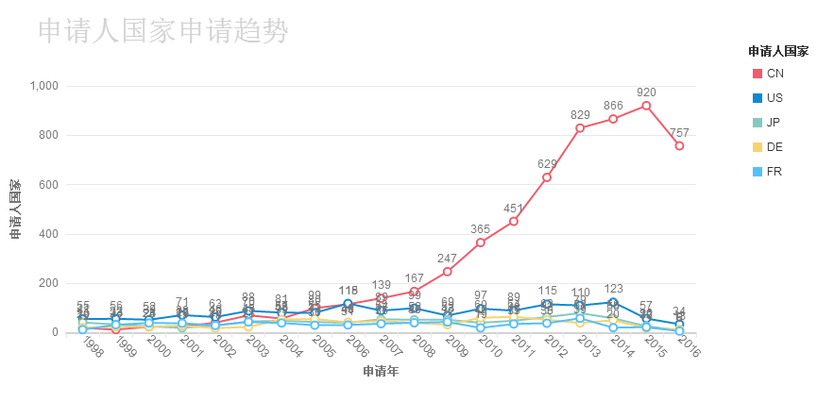

图4-4 专利申请目标国趋势图

### 4.1.4 全球关键技术分析

如图4-5所示，从IPC分类号及数量分布来看，全球在聚合物基复合材料领域的技术分布主要集中在C08K7/14、C08L63/00、C08J5/04、C08J5/24、C08K13/04、C08K7/06。

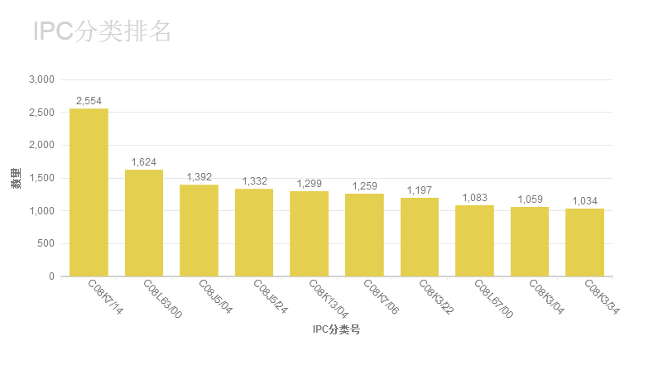

图4-5 IPC分类排名

如图4-6的IPC分类气泡图可以看出，聚合物基复合材料在C08J5分类（含有高分子物质的制品或成形材料的制造）的集中度较高，在C08K7、C08K3、C08L67、C08K5、C08L77、C08L63、CO8L101、C08L23、A61K8等领域也保持延续性的发展，但从2014年开始，C08J5、C08K7、C08K3、C08K5、C08L77、C08L63的增长相比而言更为明显，尤其是C08J5，即对应于聚合物基复合材料的制备。

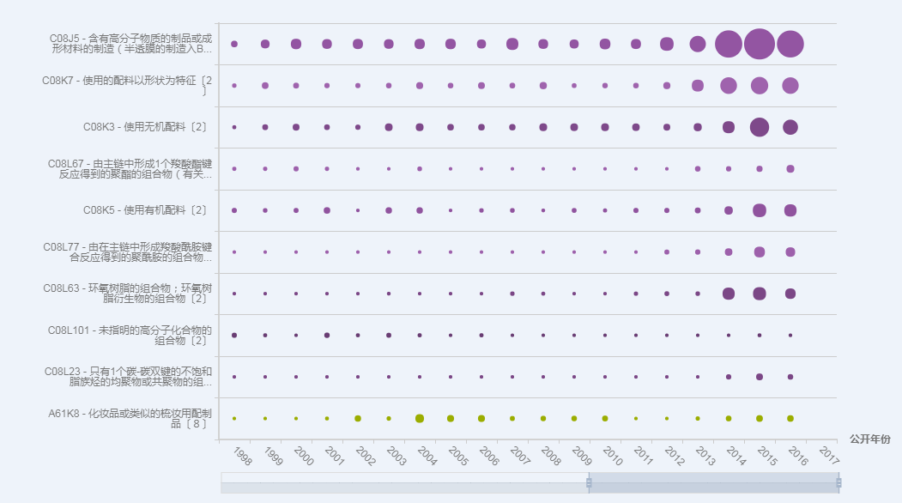

图4-6 聚合物基复合材料IPC分类气泡图

（1）聚合物基复合材料的制备方法有很多，常见的主要制备方法可以按基体材料的不同分为两类，一类是热固性复合材料的制备方法，其中主要有手工成型法、喷涂成型法、压缩成型法、注射成型法、SMC压缩成型法、RTM成型法、真空热压成型法、连续缠绕成型法、连续推挤成型法；另一类是热塑性复合材料的制备方法，主要有压缩成型法、注射成型法、RTM成型法、真空热压成型法、连续缠绕成型法等。

在聚合物基复合材料的相关专利申请中，涉及到手工成型法849个、喷涂成型法312个、压缩成型法536个、注射成型法363个、SMC压缩成型法634个、RTM成型法231个、真空热压成型法325个、连续缠绕成型法528个、连续推挤成型法1104个。两类材料的制备方法有很多类似，各种成型法有各自的特点，采用时可根据产品的质量、成本、纤维和基体的种类来选择适当的成型法。

（2）树脂传递模塑（Resin Transfer Moulding, RTM）也称压注成型，是从湿法铺层和注塑工艺中演变而来的一种复合材料成型工艺，是通过压力将树脂注入密闭的模腔，浸润其中的纤维织物坯件，然后固化成型的方法。RTM的工艺流程为：模具清理、脱膜处理→胶衣涂覆→胶衣固化→预成型坯制造和嵌件等的安放→合模夹紧→树脂固化→启模→脱模→二次加工。RTM技术体系包括RTM专用树脂体系、RTM注射工艺和固化工艺、预制技术及其派生的纺织预制技术和预定型技术等多项关键技术。RTM在国内外普遍存在的难点和问题主要体现在：树脂对纤维的浸润不够理想，导致成型时间加长，制品空隙率较高；制品的纤维含量较低；大面积、结构复杂的模具型腔内，树脂流动不均衡。

通过改进树脂体系来缩短固化时间，是改进RTM工艺的重要途径。就树脂体系而言，近年来，国外研发及生产低粘度环氧树脂的公司有美国的氰克、壳牌及陶氏等。目前，国际上通用的树脂牌号有CYCOM823RTM、EPON862、DER329等。其中，陶氏从2007年起陆续申请了关于可固化的环氧树脂体系的5项专利，有4项涉及环氧树脂体系中的硬化剂的选择，以缩短环氧树脂体系的固化时间，但是只有1项在中国申请了发明专利。2007年，陶氏首先在环氧树脂体系中使用偕-二（环己烷）-取代烷基作为硬化剂和叔胺化合物、热活化催化剂或它们的混合物作为促进剂进行硬化的。此环氧树脂组合物具有长固化进行时间，然后在模具中，在增强材料的存在下迅速固化，与使用氨基乙基哌嗪/异佛尔酮二胺硬化体系所得到的那些相比，使用该发明的固化时间典型地缩短20%-40%（CN1016779610A）；2008年，陶氏又通过使用催化剂，并且使用高反应性的 硬化剂来促进更快的固化，其中硬化剂优选为芳香胺硬化剂、脂族胺硬化剂、含酚硬化剂，典型的固化进行时间为15秒至3分钟，特别为30秒至2分钟（CN101616802A）；2011年，CN103619900A公开了环氧树脂体系中含有硬化剂，所述硬化剂含有氨基环己烷烷基胺和多亚烷基多胺硬化剂的混合物，对于较大的部件，固化时间可以多达30分钟；2012年，陶氏又进一步在CN103619900A中的多亚烷基多胺硬化剂中筛选出了多亚乙基四胺硬化剂，使得可固化树脂体系当在100℃和120℃之间的至少一种温度下固化时，具有至少10秒、至少35秒、至少45秒或优选至少60秒的胶凝时间，以及不大于350秒、优选不大于300秒和更加优选不大于240秒的玻璃化时间，在一些实施方式中，所述玻璃化时间在这种温度下不大于180秒或不大于120秒（CN104781303A）。

（3）相关数据显示，碳纤维增强复合材料，将会在2020年达到357.5亿美元的市场规模，且碳纤维生产过程中有超过30%的浪费。因此碳纤维复合材料的回收势在必行。碳纤维的回收研究始于21世纪初期，目前的技术已经能在制造过程和报废部件中回收碳纤维，不会明显降低碳纤维的性能，并且回收的碳纤维复合材料广泛应用于飞机、汽车等工业领域。

碳纤维回收技术公司以英国ELG碳纤维公司代表，该公司有着世界上第一个也是最大的碳纤维回收工厂，回收的碳纤维成功应用于汽车、轨道交通领域中。国家政策的支持使得国内的碳纤维回收技术以较快的速度发展，其中具有代表性的是上海交通大学王新灵团队，该团队发明的碳纤维回收技术在废弃物处理前可保留其大尺寸，免除废弃物切割、粉碎工序，更重要的是保持了再生碳纤维的足够长度，目前实现了碳纤维复合材料废弃物年处理能力超过200吨。

碳纤维复合材料回收技术分为机械法、化学法以及热解法三大类。机械回收方法并不适用于汽车用碳纤维复合材料的回收，且化学法回收仍然局限于实验室阶段，距离工业化生产还有较大差距，因此目前热解法是目前唯一实现工业化生产的碳纤维复合材料回收技术。热解法的技术发展路线图如图4-7所示。

图4-7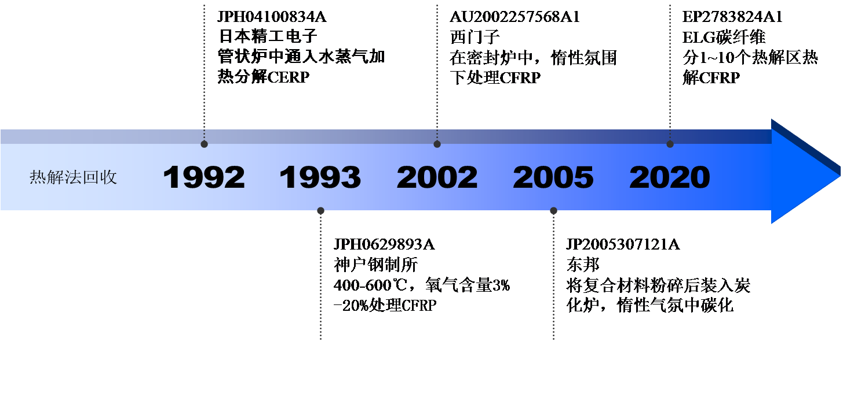 热解法回收碳纤维复合材料的技术发展路线图

热解法的研究已经非常深入，例如EP2783824A1中具体公开了多区热解的技术，其实用的设备可以是带式炉、连续炉等，各炉分别带有加热区和冷却区。以两个热解区的工艺为例，第一区的热解温度范围为375~475℃，第二区的温度为450~740℃，第二区要比第一区高出25~300℃，加热时间优选1~8分钟，第一区比第二区的时间少至少1.05分钟，不超过2.5分钟，优选时间上少1.5~2.5分钟。从各专利申请的具体内容来看，热解法的关键在于对温度、时间以及气氛组成的控制。

### 4.1.5 全球专利竞争力分析

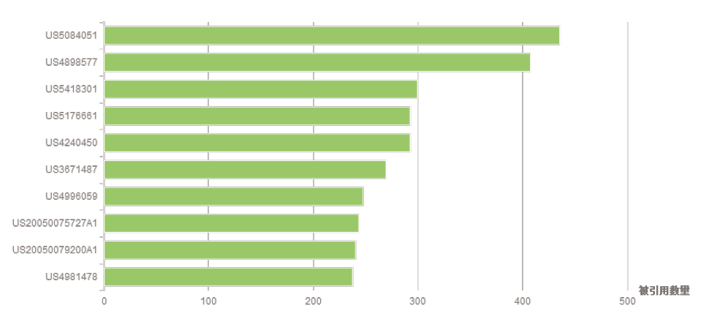

图4-8 全球被引用数量最多的前十个专利申请

被引用数量可以在一定程度上代表专利的重要程度，图4-8为该领域被引用次数最多的前十个专利申请，依次为US4898577、US5418301、US5176661、US4240450、US3671487、US4996059、US20050075727A1、US20050079200A1、US4981478，均为美国申请，被引用数量均达到200次以上，涉及到的申请人有ADVANCED CARDIOVASCULAR SYSTEMS、LOREAL CORP、ASGARI SOHEIL、BAN ANDREAS、GENERAL ELECTRIC、KUNSTMANN JURGEN、MAYER BERNHARD、PERSTORP AB、RATHENOW JORG。

### 4.1.6 全球重要申请人分析

图4-9为该领域重要申请人及其拥有该领域的专利数量分布，由图可知，就聚合物基复合材料而言，LOREAL CORP专利申请数量最多，有552组，占据明显优势。DUPONT杜邦公司是一家以科研为基础的全球性企业，提供能提高人类在食物与营养，保健，服装，家居及建筑，电子和交通等生活领域的品质的科学解决之道。杜邦公司成立于1802年，在全球70个国家经营业务，共有员工79,000多人。2015年，陶氏化学和杜邦美国宣布合并新公司将成为全球仅次于巴斯夫的第二大化工企业。杜邦公司的业务遍及全球90多个国家和地区，以广泛的创新产品和服务涉及农业与食品、楼宇与建筑、通讯和交通、能源与生物应用科技等众多领域。

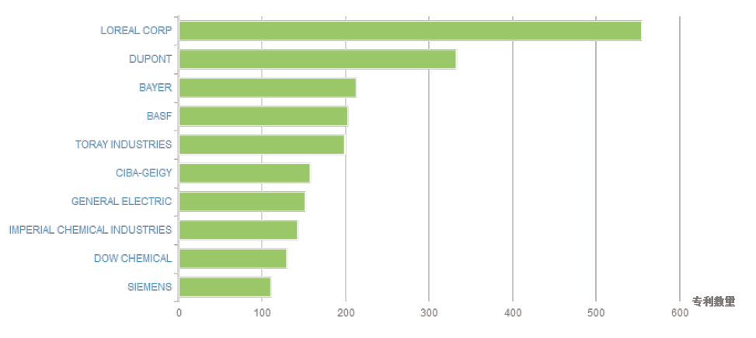

图4-9 申请量排名前十的申请人及申请数量

杜邦科学探索的历史悠久，获批约1,050项美国专利和约2,500项国际专利，在全球拥有10,000多名科学家和技术人员以及超过150家研发设施。Kevlar 纤维是美国杜邦公司生产的一种对位芳纶纤维，其由长链分子聚对苯二甲酰对苯二胺（PPTA）制成。最早的Kevlar 纤维被杜邦公司用来作环氧树脂的补强材料，后来由于其独特的性能逐步在军事和工业上得到广泛应用，成为制造航天飞行器、火箭、高性能船舶、传输带、子午线轮胎及防弹衣等产品的理想材料，成为杜邦占领复合材料领域领头地位的有力支持。

从1958 年到1981 年，杜邦在美国的申请主要集中在对位芳香族聚酰胺聚合物及聚合方法、纺丝溶液及纤维等上游产品；从1982年到1988年，杜邦关于聚合物、纺丝溶液和纤维的专利申请出现了一个空白期，可能是因为前期的研发已经促进了这方面技术的成熟，也可能是因为遇到了技术瓶颈，没有新的技术突破；在1986 年到1992 年期间，杜邦在美国的专利申请中出现了对位芳纶纱线及其制备方法，这一时期在前申请的专利陆续到期，杜邦通过寻求开发中游产品来延续对其技术和产品的保护；在1989 年到1995 年期间，关于聚合物、纺丝溶液和纤维的专利申请重新活跃了起来，这一时期可能是杜邦在上游技术上取得了新的突破，或者找到了新的改进方向，但是从数量上，保护力度已经减弱；从1999 年到2013 年，因为上游产品和工艺已经成熟、完善，杜邦把专利保护布局的重心转移到产业链的下游，对位芳纶纤维具体应用领域的专利申请开始增加，并集中在防护领域的应用。杜邦的专利策略带有明显的时间特征，通过长期的专利申请和运用积累，在纤维产品的保护上形成了自己的模式，这种模式给杜邦带来了绝对的技术控制和市场控制，为杜邦带来了巨大的经济效益。

## 4.2聚合物基复合材料中国专利态势分析

### 4.2.1 专利检索表达式

(TAC:((((聚合物 OR 高分子 OR 高聚物 OR 缩聚物 OR 树脂) and 复合) OR ((塑料 OR 橡胶 OR纤维) and 复合材料)) and (树脂 OR 不饱和聚酯 OR 聚酰亚胺 OR聚氨酯 OR 聚酯 OR 聚酮 OR 聚醚醚酮 OR PEEK OR 聚醚酮酮 OR PEKK OR 聚芳硫醚 OR 聚苯硫醚 OR 聚酰亚胺 OR PI OR 聚醚酰亚胺 OR PEI OR 聚酰胺酰亚胺 OR PAI OR 聚砜 OR PSU OR 聚酰胺 OR 聚苯并咪唑 OR 聚碳酸脂 OR 聚甲醛 OR 热致液晶) and ((增强 and 纤维）OR 碳纤维 OR 硼纤维 OR Kevlar纤维 OR 芳纶 OR 玻璃纤维 OR 玄武岩纤维 OR 混杂纤维)) AND MIPC:(C04 OR H01 OR B23 OR A61 OR C25 OR C09 OR C08)) AND PBD: [1970-01-01 TO 2016-12-31]

### 4.2.2 专利检索结果

在中国范围内检索得到7011组申请， 其中有效及审中的为5057组,如图4-10所示。在2000年以前该领域的中国申请为零星申请，从2000年开始出现稳定的增长，至2008年增长速率开始增加，从2011年开始，增长速率进一步增加，现今仍处于快速发展期，2015年申请量达到1039件，如图4-11所示。

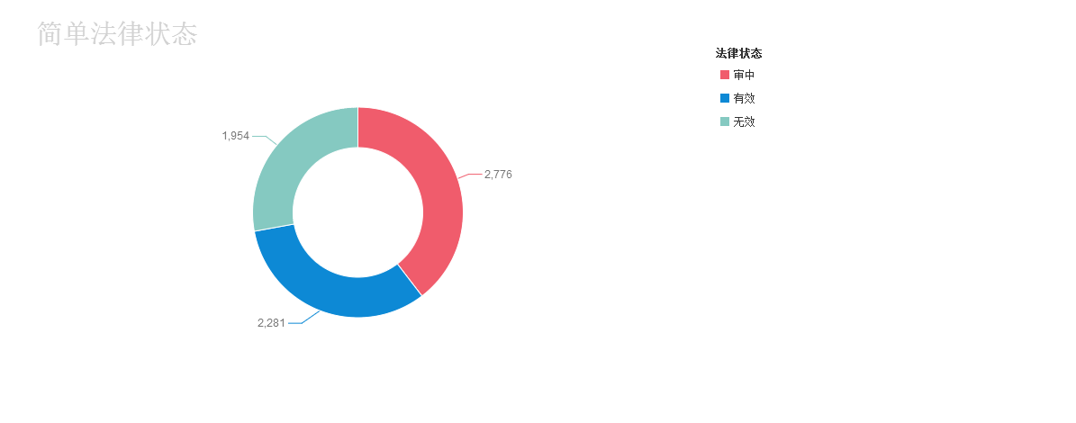

图4-10 中国专利申请检索结果及法律状态

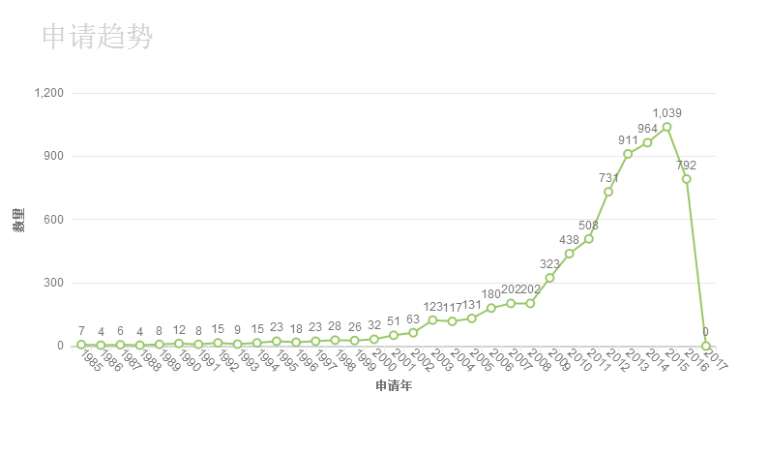

图4-11中国专利申请检索结果及法律状态

### 4.2.3 国内专利布局分析

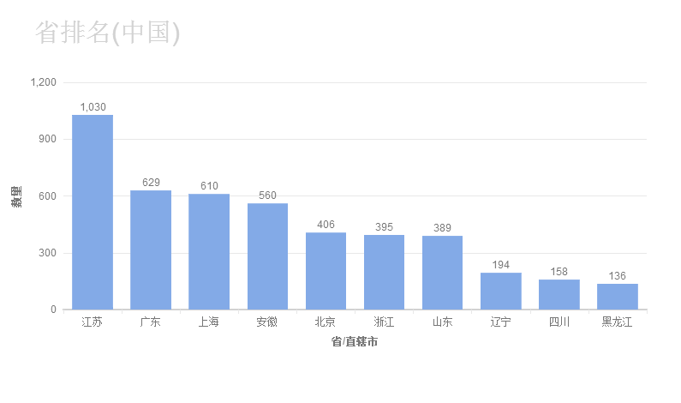如图4-12所示，该领域的申请较多地依次分布在江苏、广东、上海、安徽、北京、浙江、山东、辽宁、四川、黑龙江。前三位分别是江苏、广东、上海，江苏在该领域占主导地位，申请数量为1030组，其次是广东，申请数量为629组，再次是上海，申请数量为610组。

图4-12 中国申请人的省市分布

### 4.2.4 国内关键技术分析

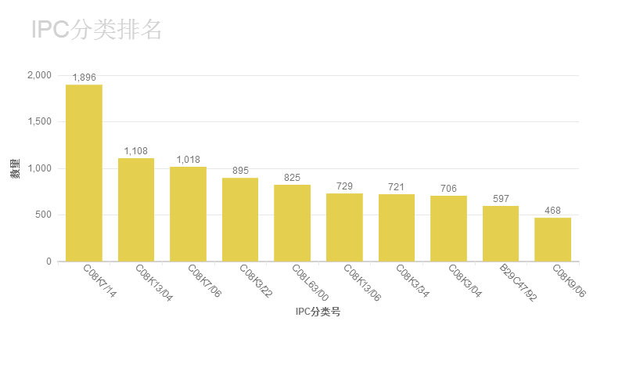

图4-13中国IPC分类图

如图4-13所示，从技术分布来看，国内在聚合物基复合材料领域的技术分布主要集中在IPC分类号为C08K7/14、C08K13/04、C08K7/06、C08K3/22、C08L63/00、C08K13/06、C08K3/34、C08K3/04、B29C47/92、C08K9/06，技术热点集中于聚酰胺、组合配比、摩擦性能、玻璃纤维、塑料改性、阻燃特性、聚碳酸酯等领域。

### 4.2.5国内专利竞争力分析

根据专利价值评估的结果，筛选出前20个价值较高的专利如下： TW457268B、CN103396576A、CN1325426C、TW538081B、CN101522750B、TWI315202B、CN1211440C、CN1784429B、TWI457394B、CN100516135C、CN101365740B、CN102428126B、CN103524769A、CN101326658B、CN1269891C、TWI464199B、CN101932345B、CN1117555C、CN101283034B、CN101558020B，均来源于境外企业或者跨国企业，本土企业没有上榜，详细信息见表4-1。这在可以反映出，在聚合物基复合材料领域，国外申请人重视中国市场，在中国进行了相应的专利布局，而相比之下，中国申请人在专利上体现出的竞争力仍然比较弱。

表4-1 中国专利申请价值排名前20位

|  |  |  |  |  |  |  |  |
| --- | --- | --- | --- | --- | --- | --- | --- |
| **专利** | **标题** | **当前申请人** | **简单同族** | **优先权日** | **申请日** | **过期日** | **状态** |
| TW457268B | 新颖O–醯基光起始剂及含其之光可聚合组成物 | BASF | 13 | 199806026 | 19990604 | 20190604 | 有效 |
| CN101522750B | 具有改善的性能的复合材料 | HEXCEL COMPOSITES | 14 | 200601002 | 200701002 | 202701002 | 有效 |
| TW538081B | 塑胶应用之抗微生物剂之混合物以及包含该混合物之抗微生物聚合物组成物和塑胶薄膜或纤维 | CIBA SPECIALTY CHEMICALS | 10 | 200009021 | 200109019 | 202109019 | 失效 |
| TWI464199B | 板状碳纤维强化复合材料板、纤维强化复合材料板、及一体化成形品 | TORAY INDUSTRIES | 13 | 200402027 | 200502025 | 202502025 | 有效 |
| CN101283034B | 包含淀粉的水稳定组合物和制品及其制造方法 | PROCTER & GAMBLE | 17 | 200501011 | 200601011 | 2026010011 | 有效 |
| CN103524769A | 预浸料坯、预成型体、成型品及预浸料坯的制造方法 | TORAY INDUSTRIES | 11 | 200807031 | 200907024 | 202907024 | 有效 |
| CN100516135C | 生物可降解树脂复合物、及其填料与模塑制品 | FUJITSU | 7 | 200208013 | 200307029 | 202307029 | 有效 |
| TWI315202B | 口服快速分散的狄思莫普辛乙酸盐剂型 | FERRING | 24 | 20020507 | 20030506 | 20230506 | 有效 |
| CN102428126B | 聚酰胺复合结构及其制备方法 | DUPONT | 12 | 200905012 | 201005010 | 203005010 | 有效 |
| TWI457394B | 纤维强化复合材料用环氧树脂组成物 | YOKOHAMA RUBBER COMPANY | 9 | 200604025 | 200704024 | 202704024 | 有效 |
| CN101932345B | 含有显示消溶胀/再溶胀的吸收性材料的吸收性物品 | KIMBERLY-CLARK | 16 | 200801030 | 200901019 | 202901019 | 有效 |
| CN101558020B | 施胶组合物和玻璃纤维增强的热塑性复合材料 | PPG INDUSTRIES | 10 | 200601215 | 200701214 | 2027012014 | 有效 |
| CN1211440C | 粉末涂料组合物 | 阿克苏诺贝尔粉末涂料宁波 | 17 | 199801015 | 199901014 | 2019010013 | 有效 |
| CN1784429B | 新的三功能光敏引发剂 | CIBA SPECIALTY CHEMICALS | 12 | 20030506 | 20040504 | 20240504 | 有效 |
| CN1269891C | 聚合物改性石膏膜及其用途 | ROHM AND HAAS | 9 | 200101130 | 200201129 | 2022011028 | 有效 |
| CN101326658B | 具有形态梯度的有机/无机复合隔膜、其制造方法和含该隔膜的电化学装置 | LG CHEM | 9 | 200501206 | 200601206 | 202601206 | 有效 |
| CN1325426C | 含有分散在水泥基质中的有机纤维的混凝土,混凝土水泥基质及预混和物 | 布伊格斯 | 21 | 199805014 | 199905012 | 201905012 | 有效 |
| CN101365740B | 三维增强多功能纳米复合材料 | UNIVERSITY OF HAWAII | 9 | 2005011028 | 2006011027 | 2026011027 | 有效 |
| CN1117555C | 新型预浸料坯 | 斯蒂克技术 | 15 | 19980309 | 199902015 | 201902015 | 有效 |

### 4.2.6 重要申请人分析



图4-14申请人排名前十位

如图4-14所示，该领域专利申请量排名前十位的申请人依次是杰事杰新材料股份有限公司、金发科技、东丽株式会社、东华大学、上海交通大学、河南科信电缆有限公司、哈尔滨工业大学、国家电网公司、北京化工大学、中国科学院化学研究所，其中有5家科研机构，5家企业。东丽株式会社是在该领域申请量最大的国外申请人，也是先进复合材料的龙头企业，说明其十分重视中国市场。

杰事杰新材料为中国申请人，包括上海杰事杰新材料（集团）股份有限公司和合肥杰事杰新材料股份有限公司，法定代表人相同。其中，上海杰事杰新材料成立于1992年，从事研制、开发、生产、销售工程塑料和其他新材料及其制品、化工机械、自动控制、塑料加工及应用技术；合肥杰事杰新材料成立于2006年，2015年在新三板挂牌上市。因此，这二者是相互关联的一家企业，以下统称为杰事杰新材料。在聚合物基复合材料领域，杰事杰新材料有121组专利申请，IPC分类集中于C08K3、C08K13、C08K7、C08L23、C08K5、B29C47、C08L77、C08L67、C08L51、C08K9，技术创新集中于聚丙烯复合材料、纤维增强、纳米复合材料、阻燃改性、汽车用复合板材等领域。

## 4.3聚合物基复合材料宁波专利态势分析

### 4.3.1专利检索表达式

((TAC:((((聚合物 or 高分子 or 高聚物 or 缩聚物 or 树脂) and 复合) or ((塑料 or 橡胶 or纤维) and 复合材料)) and (树脂 or 不饱和聚酯 or 聚酰亚胺 or聚氨酯 or 聚酯 or 聚酮 or 聚醚醚酮 or PEEK or 聚醚酮酮 or PEKK or 聚芳硫醚 or 聚苯硫醚 or 聚酰亚胺 or PI or 聚醚酰亚胺 or PEI or 聚酰胺酰亚胺 or PAI or 聚砜 or PSU or 聚酰胺 or 聚苯并咪唑 or 聚碳酸脂 or 聚甲醛 or 热致液晶) and ((增强 and 纤维）or 碳纤维 or 硼纤维 or Kevlar纤维 or 芳纶 or 玻璃纤维 or 玄武岩纤维 or 混杂纤维)) AND MIPC:(C04 OR H01 OR B23 OR A61 OR C25 OR C09 OR C08)) AND PBD: [1970-01-01 TO 2016-12-31]) AND (AN_ADD:(宁波))

### 4.3.2专利检索结果

申请人在宁波市范围内共检索获得95组申请，其中有效和实审中的专利76组。从图4-15为宁波申请量趋势，宁波市企业于2004年出现该领域第一个专利申请，2009到2013年申请量增长较快，2013年至今趋于平稳。

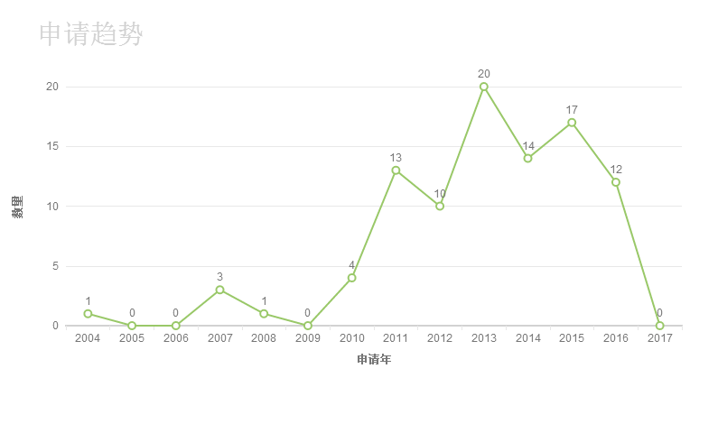

图4-15宁波专利申请量趋势分析

### 4.3.3宁波关键技术分析

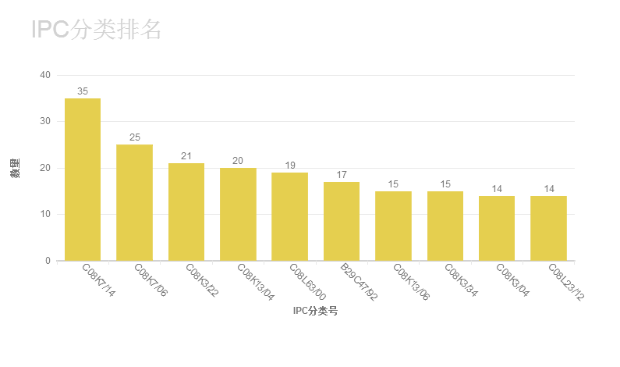

图4-16宁波IPC分类图

图4-16为宁波IPC分类排名，从图中可知，宁波在该领域的主要技术集中在C08K7/14、C08K7/06、C08K3/22、C08K13/04、C08L63/00、B29C47/92、C08K13/06、C08K3/34、C08K3/04、C08L23/12，技术热点在于碳纤维增强的热塑性树脂、抗静电阻燃尼龙、碳纤维回收，新增了电力设备涂层、复合材料制造容器两个技术热点。

### 4.3.4宁波专利竞争力分析

从专利价值评估角度，筛选出该领域重要专利如表4-2。

表4-2 宁波专利申请价值排名前20位

|  |  |  |
| --- | --- | --- |
| 公开(公告)号 | 专利名称 | 申请(专利权)人 |
| [CN103980687A](http://share.analytics.patsnap.cn/view/A925869D727E8B5498B2FC998C432E62027D268A83FC2855) | 一种用于儿童玩具车车身的复合材料及其制备方法 | Composite material for children toy car body and preparation method thereof | 宁波莱姆格迪童车科技有限公司 |
| [CN103709510A](http://share.analytics.patsnap.cn/view/A925869D727E8B5486E3814626739F2A1611ECF17E28CA98) | 碳纤维增强聚丙烯复合材料及其制备方法 | Carbon fiber reinforced polypropylene composite material and preparation method thereof | 宁波博利隆复合材料科技有限公司 |
| [CN101229815B](http://share.analytics.patsnap.cn/view/A925869D727E8B541882C83F00F4B41543874B1A14B78A2E) | 高强度树脂基复合材料轨道绝缘组件 | High-strength resin-based composite material track insulating components | 宁波曙翔铁路设备制造有限公司 |
| [CN103509160A](http://share.analytics.patsnap.cn/view/A925869D727E8B5431158F1E0348F629D8547A7FFD6AD0D6) | 填充了无机纳米粒子的复合团状模塑料及其制备方法 | Composite bulk molding compound filled with inorganic nano particles and preparation method for composite bulk molding compound | 宁波奇乐电气集团有限公司 |
| [CN103013055A](http://share.analytics.patsnap.cn/view/A925869D727E8B548CB85BC297A53DF87BEEADE89BC67EBF) | 风机叶片材料 | Fan blade material | 宁波锦浪新能源科技有限公司 |
| [CN103483816A](http://share.analytics.patsnap.cn/view/A925869D727E8B54812F1114A32E1AE06E62385DB877DEF5) | 一种碳纤增强聚酰亚胺复合材料及其制备方法 | Carbon fiber reinforced polyimide composite material and preparation method thereof | 宁波泛龙塑料新材料有限公司 |
| [CN104556813A](http://share.analytics.patsnap.cn/view/A925869D727E8B54F8620F6CB82A95C0D72A224CCFF87F7F) | 一种复合矿粉保水增强剂 | Compound mineral powder water-retaining reinforcing agent | 张泽荣 |
| [CN103193942A](http://share.analytics.patsnap.cn/view/A925869D727E8B54E63E9B2CAC5CCCF4D15F6739FDF09C7D) | 一种树脂基复合材料餐具及其制备方法 | Resin-based composite material tableware, and preparation method thereof | 海天塑机集团有限公司 |
| [CN103450679A](http://share.analytics.patsnap.cn/view/A925869D727E8B54F5B4B05D0EC96DA3554CAB20F613B166) | 一种无卤阻燃抗静电玻璃纤维增强尼龙66粒子及制备方法 | Halogen-free flame-retardant anti-static glass fiber reinforced nylon 66 particle and preparation method thereof | 宁波伊德尔新材料有限公司 |
| [CN104497904A](http://share.analytics.patsnap.cn/view/A925869D727E8B5443CD09E6275E7AF1AE38E0A54393437B) | 一种横向易撕编织胶粘带及其制备方法 | Horizontal easily-peelable knitted adhesive tape and preparation method thereof | 宁波三同编织有限公司 |
| [CN104017363A](http://share.analytics.patsnap.cn/view/A925869D727E8B54951E59790BD7CC4172B9D152D500FB4F) | 一种耐高温阻燃玻璃纤维增强PA46/PA66复合材料及其制备方法 | High-temperature-resistance flame-retardant glass fiber reinforced PA46/PA66 composite material and preparation method thereof | 宁波伊德尔新材料有限公司 |
| [CN104177799A](http://share.analytics.patsnap.cn/view/A925869D727E8B54010534017F4DDD49ED0667A58E4733DA) | 新型轨道交通用复合材料电缆槽盒 | Novel composite material cable trough box for rail transit | 宁波华缘玻璃钢电器制造有限公司 |
| [CN102875982A](http://share.analytics.patsnap.cn/view/A925869D727E8B545D22D558E53A8BBA0A22BFCF888D9A78) | 原位改性无卤阻燃热塑性树脂组合物及其制备方法 | In-situ modified halogen-free flame retardant thermoplastic resin composition and preparation method thereof | 宁波优科泰科技发展有限公司 |
| [CN104130393A](http://share.analytics.patsnap.cn/view/A925869D727E8B54237A02B15CEAD85C79C28A467F11C928) | 连续纤维增强热塑性复合材料预浸带的制备方法及实现该方法的设备 | Continuous fiber enhanced thermoplastic composite material prepreg tape preparation method and device for realizing the method | 中国科学院宁波材料技术与工程研究所 |
| [CN104710723A](http://share.analytics.patsnap.cn/view/A925869D727E8B5400C5C851D7EC5B9074C15F3185525BB2) | 碳纤维增强聚甲醛复合材料及其制备方法 | Carbon fiber enhanced polyformaldehyde composite material and preparation method thereof | 宁波博利隆复合材料科技有限公司 |
| [CN102558591B](http://share.analytics.patsnap.cn/view/A925869D727E8B54BE69FE717BDEC9AC009A435BAC56ACB4) | 纤维增强PCBT热塑性复合材料电动车底板的制备方法 | Preparation method of fiber-reinforced PCBT thermoplastic composite material bottom plate for electric vehicle | 中国科学院宁波材料技术与工程研究所 |
| [CN103073751A](http://share.analytics.patsnap.cn/view/A925869D727E8B5419E622D1CCE6396B3CE80326E7B57959) | 膨胀型阻燃剂、含有该阻燃剂的阻燃聚合物组合物，以及纤维增强聚合物基阻燃复合材料 | Expansive type fire retardant, flame retardation polymer composition containing fire retardant and fiber enhanced polymer-based flame retardation composite material | 中国科学院宁波材料技术与工程研究所 |
| [CN101928406B](http://share.analytics.patsnap.cn/view/A925869D727E8B54C3365CCD64CF213205BE3E82BDC523C4) | 一种催化分解碳纤维增强热固性环氧树脂复合材料的方法 | Method for catalytically decomposing carbon fiber-reinforced thermosetting epoxy resin composite material | 中国科学院宁波材料技术与工程研究所 |
| [CN202153452U](http://share.analytics.patsnap.cn/view/4BD4AD09BF024FE2162A988EB92930BEEB04EBB4721A47F6) | 一种碳纤维复合芯铝绞线导线 | Carbon fiber composite core aluminum stranded wire conductor wire | 浙江冬宫电缆有限公司 |
| [CN102276870B](http://share.analytics.patsnap.cn/view/A925869D727E8B54575FAF025C761CDA005B4A7498CCCFC6) | 生物降解聚合物硬质复合结构泡沫板材的制备方法 | Preparation method of hard composite structure foam sheet material with biodegradable polymer | 中国科学院宁波材料技术与工程研究所 |
| [CN103013060B](http://share.analytics.patsnap.cn/view/A925869D727E8B548CB85BC297A53DF8CD36B8EAFC237E26) | 一种聚乙烯增韧热塑性聚酯复合材料及其制备方法 | 宁波长阳科技有限公司 |
| [CN103980663A](http://share.analytics.patsnap.cn/view/A925869D727E8B5498B2FC998C432E62C7BB1A9AB7332C5B) | 一种用于儿童汽车车身板的复合材料及其制备方法 | Composite material for juvenile automobile body panel and preparation method thereof | 宁波莱姆格迪童车科技有限公司 |
| [CN103709751A](http://share.analytics.patsnap.cn/view/A925869D727E8B5486E3814626739F2A3CE80326E7B57959) | 一种透波聚苯硫醚复合材料 | Wave-penetrating polyphenylene sulfide composite material | 余姚中国塑料城塑料研究院有限公司 |
| [CN104513357A](http://share.analytics.patsnap.cn/view/A925869D727E8B5488F3FEAEFADF8FD41802D6B58B6A3341) | 聚苯硫醚长纤维增强的碳化硅-环氧树脂复合材料、制备方法及其使用方法 | Polyphenylene sulfide long fiber reinforced silicon carbide-epoxy resin composite material, preparation method and use method thereof | 宁波思易哲新材料科技有限公司 |
| [CN103756123A](http://share.analytics.patsnap.cn/view/A925869D727E8B5456C6B3E21354744324B7EBF43327B3DC) | 一种汽车用聚丙烯复合材料及其制备工艺 | Polypropylene composite material for automobile and preparation process thereof | 齐仙玲 |
| [CN103093896A](http://share.analytics.patsnap.cn/view/A925869D727E8B543A428E868E6069A1BB7B4EF8B01F223C) | 一种碳纤维复合材料电缆线的制作方法 | Manufacture method of carbon fiber composite cables | 宁波市鄞州锐坚化工科技有限公司 |
| [CN103093897A](http://share.analytics.patsnap.cn/view/A925869D727E8B543A428E868E6069A1282201DAAA92FBCC) | 一种电缆芯的制作方法 | Manufacture method of cable core | 宁波市鄞州锐坚化工科技有限公司 |
| [CN103788495A](http://share.analytics.patsnap.cn/view/A925869D727E8B54A63A72A9D1EDC604C868CD0A55ECD763) | 一种阻燃耐高温聚丙烯复合材料及其制备工艺 | Flame-retardation high temperature resistance polypropylene composite material and preparation technology thereof | 齐仙玲 |
| [CN103450678A](http://share.analytics.patsnap.cn/view/A925869D727E8B54F5B4B05D0EC96DA3B641EE1960E98D13) | 耐水醇解耐高温再生尼龙66复合材料及其制备方法 | Waterproof alcoholysis high-temperature resistant renewable nylon 66 composite material and preparation method thereof | 宁波伊德尔新材料有限公司 |
| [CN104004345A](http://share.analytics.patsnap.cn/view/A925869D727E8B5421DFBA22E508CC225983F384556A9F1A) | 一种再生MC尼龙复合材料及其制备方法 | Regenerated MC nylon composite material and preparation method thereof | 宁波伊德尔新材料有限公司 |
| [CN104004349A](http://share.analytics.patsnap.cn/view/A925869D727E8B5421DFBA22E508CC22888523B5C28B98E3) | 一种抗菌尼龙/纳米复合材料及其制备方法 | Antibacterial nylon/nano composite material and preparation method thereof | 宁波伊德尔新材料有限公司 |
| [CN104004348A](http://share.analytics.patsnap.cn/view/A925869D727E8B5421DFBA22E508CC224E9AF4153014481A) | 一种高热氧稳定性和耐热性再生尼龙复合材料及其制备方法 | High-thermal-oxidative stability and heat-resistant regeneration nylon material and preparation method thereof | 宁波伊德尔新材料有限公司 |
| [CN103709744A](http://share.analytics.patsnap.cn/view/A925869D727E8B5486E3814626739F2AF214B6066036A3AE) | 一种碳纤/碳纳米管增强尼龙复合材料及其制备方法 | Carbon fiber/carbon nanotube reinforced nylon composite material and preparation method thereof | 宁波博利隆复合材料科技有限公司 |
| [CN202678394U](http://share.analytics.patsnap.cn/view/4BD4AD09BF024FE297F7133A1DDB885169DC88E2DFF7A590) | 用于晶体硅太阳能电池扩散工序的石英舟叉 | Quartz boat fork for crystalline silicon solar battery diffusion process | 宁波尤利卡太阳能科技发展有限公司 |
| [CN103740067A](http://share.analytics.patsnap.cn/view/A925869D727E8B546E76F9FE0C0BD9F37080EF2907247447) | 一种聚对苯二甲酸丁二醇酯复合物 | Plybutylene terephthalate compound | 宁波小康塑料有限公司 |
| [CN104629219A](http://share.analytics.patsnap.cn/view/A925869D727E8B540FA48E53B77E59D7B089D7F2154AAA36) | 硅橡胶改性PVC防水卷材 | Silicone rubber modified PVC waterproof sheet | 宁波华高科防水技术有限公司 |
| [CN103788496A](http://share.analytics.patsnap.cn/view/A925869D727E8B54A63A72A9D1EDC6042B8DBCD725D87A6A) | 一种汽车内饰聚丙烯多功能复合材料及其制备工艺 | Automobile inner decoration polypropylene multifunctional composite material and preparation technology | 齐仙玲 |
| [CN103093888A](http://share.analytics.patsnap.cn/view/A925869D727E8B543A428E868E6069A1B341B5A8FC815AD4) | 一种碳纤维复合材料电缆芯 | Cable core of carbon fiber composites | 宁波市鄞州锐坚化工科技有限公司 |
| [CN102610313B](http://share.analytics.patsnap.cn/view/A925869D727E8B54950E94EC31D95E19F3FEEF8DCEC68887) | 一种易识别的骨架式电缆 | 国网浙江余姚市供电公司 |
| [CN103093889B](http://share.analytics.patsnap.cn/view/A925869D727E8B543A428E868E6069A16DFF8EBBB60FA9CA) | 一种电缆芯 | Cable core | 宁波市鄞州锐坚化工科技有限公司 |
| [CN203260446U](http://share.analytics.patsnap.cn/view/4BD4AD09BF024FE2F47560B19D6FB484A41DCDFECD93547C) | 核磁共振成像系统超导磁体低温容器拉杆 | Nuclear magnetic resonance imaging system superconducting magnet low-temperature container pull rod | 宁波健信机械有限公司 |
| [CN103337331A](http://share.analytics.patsnap.cn/view/A925869D727E8B54B98448FBAE82CD40ED9C265BD6CF4D7A) | 核磁共振成像系统超导磁体低温容器拉杆 | Low-temperature vessel pull rod for superconducting magnet of nuclear magnetic resonance imaging system | 宁波健信机械有限公司 |
| [CN103346324A](http://share.analytics.patsnap.cn/view/A925869D727E8B54B4EDE1C02ED1BC541243388884645508) | 锂离子电池负极材料及其制备方法 | Lithium ion battery cathode material and preparation method thereof | 中国科学院宁波材料技术与工程研究所 |
| [CN104409282A](http://share.analytics.patsnap.cn/view/A925869D727E8B54FE3DB5561029DC80D83214E22EBD8C61) | 一种卡固式继电器 | Clamping fixation type relay | 宁波市鄞州永林电子电器有限公司 |
| [CN104465224A](http://share.analytics.patsnap.cn/view/A925869D727E8B548BEA9B71BA32918F20259B262BDEDC2E) | 一种汽车用电磁继电器 | Electromagnetic relay for automobile | 宁波市鄞州永林电子电器有限公司 |

### 4.3.5宁波重要申请人分析

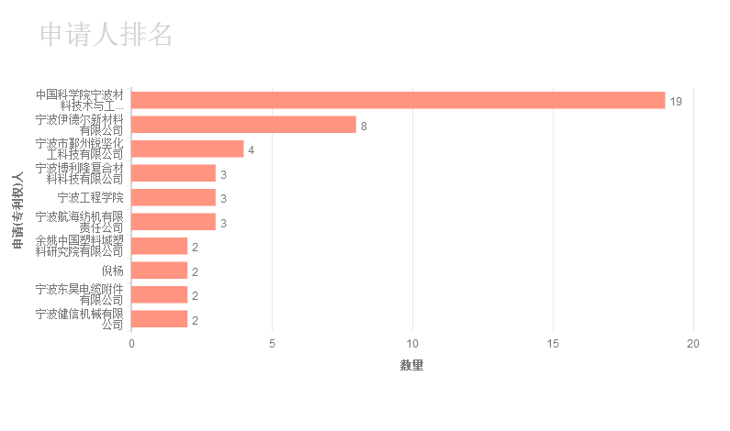

图4-17 宁波重要申请人排行

从图4-17中，可以看出，在宁波地区，相关领域申请量排名前十位的申请人有中国科学院宁波材料技术与工程研究所、宁波伊德尔新材料有限公司、宁波市鄞州锐坚化工科技有限公司、宁波博利隆复合材料科技有限公司等。其中，中国科学院宁波材料技术与工程研究所在该领域的专利申请量最多，有19件相关专利申请。

## 4.4小结

在聚合物基复合材料领域，在全球范围内检索共得到21633组相关申请，在中国范围内检索得到7011组，宁波市范围内共检索获得95组申请。

聚合物基复合材料领域的关键技术：通过改进树脂体系来缩短固化时间，是改进RTM工艺的重要途径；目前的技术已经能在制造过程和报废部件中回收碳纤维，热解法是目前唯一实现工业化生产的碳纤维复合材料回收技术，从各专利申请的具体内容来看，热解法的关键在于对温度、时间以及气氛组成的控制。

全球在聚合物基复合材料领域的技术分布主要集中在C08K7/14、C08L63/00、C08J5/04、C08J5/24、C08K13/04、C08K7/06。在聚合物基复合材料的相关专利申请中，涉及到手工成型法849个、喷涂成型法312个、压缩成型法536个、注射成型法363个、SMC压缩成型法634个、RTM成型法231个、真空热压成型法325个、连续缠绕成型法528个、连续推挤成型法1104个。

中国在该领域的申请较多地依次分布在江苏、广东、上海、安徽、北京、浙江、山东、辽宁、四川、黑龙江，技术分布主要集中在IPC分类号为C08K7/14、C08K13/04、C08K7/06、C08K3/22、C08L63/00、C08K13/06、C08K3/34、C08K3/04、B29C47/92、C08K9/06，技术热点集中于聚酰胺、组合配比、摩擦性能、玻璃纤维、塑料改性、阻燃特性、聚碳酸酯等领域。该领域专利申请量排名前十位的申请人依次是杰事杰新材料股份有限公司、金发科技、东丽株式会社、东华大学、上海交通大学、河南科信电缆有限公司、哈尔滨工业大学、国家电网公司、北京化工大学、中国科学院化学研究所。

宁波在该领域的主要技术集中在C08K7/14、C08K7/06、C08K3/22、C08K13/04、C08L63/00、B29C47/92、C08K13/06、C08K3/34、C08K3/04、C08L23/12，技术热点在于碳纤维增强的热塑性树脂、抗静电阻燃尼龙、碳纤维回收，新增了电力设备涂层、复合材料制造容器两个技术热点，主要申请人有中国科学院宁波材料技术与工程研究所、宁波伊德尔新材料有限公司、宁波市鄞州锐坚化工科技有限公司、宁波博利隆复合材料科技有限公司、宁波工程学院、宁波航海纺机有限责任公司等。

# 第五章 陶瓷基复合材料专利分析

## 5.1全球专利态势分析

### 5.1.1 专利检索表达式

TAC: (((ceramic or Al2O3 or ZrO2 or Si3N4 or BN or AlN or SiC or ZrC or Cr7C3 or ZrB2 or TiB2 or HfB2 or LaB6 or MoSi2 or TaSi2 or NbSi2 or vycor glass or aluminosilicate glass or borosilicate glass or Lithium aluminosilicate glass ceramics or Magnesium aluminum silicate glass ceramics ) and ( carbon fibre or alumina fibre or silicon carbide fiber or silicon nitride fiber or reinforcement or composite )) or (( carbon fibre or alumina fibre or silicon carbide fiber or silicon nitride fiber or reinforcement or composite ) and (composite))) and MIPC: (C) not IPC: (C01C or C01D or C03B or C04B103 or C04B11 or C04B111 or C04B12 or C04B14 or C04B16 or C04B18 or C04B2 or C04B20 or C04B22 or C04B24 or C04B26 or C04B28 or C04B30 or C04B32 or C04B5 or C04B7 or C04B40 or C04B9 or C02 or C05 or C06 or C07 or C08 or C09 or C10 or C11 or C12 or C13 or C14 or C21 or C22 or C23 or C25 or C30 or C40 or C99) not IPC: (A or B or D or E or F or G or H) AND PBD:[19700101 TO 20161231]

### 5.1.2 检索结果

如图5-1所示，在全球范围内检索得到14832组申请， 其中有效及审中的为5372组，其中发明专利14588组，占比98.51%，实用新型221件，占比1.49%。

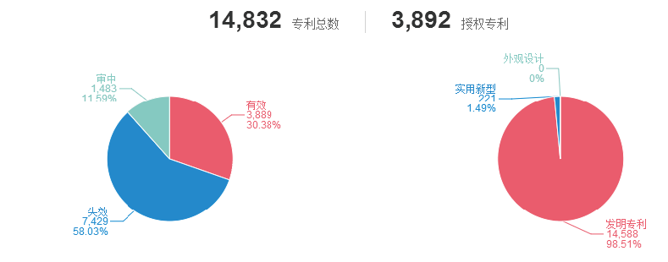

图5-1全球相关专利申请简单法律状态及专利类型

### 5.1.3 全球专利布局分析

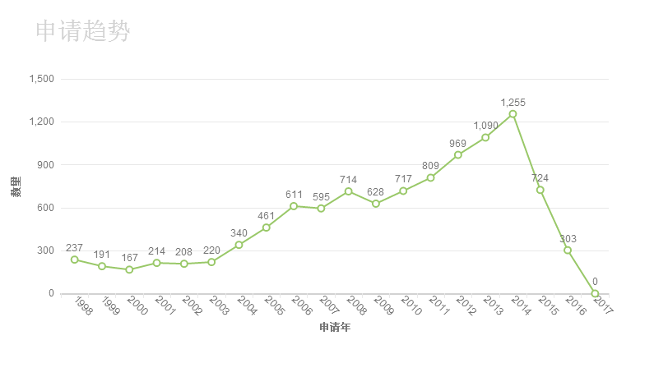

图5-2 全球专利申请量趋势

由图5-2可知，从专利申请量趋势来看，1998-2003年该领域发展缓慢而稳定，2004-2008年发展速度有所提高，从2004年的340项增长到了2008年的714项，申请量翻了两倍；2009-2014年进入高速发展期，从2009年的628项增长到了2014年的1255项，2015年申请量开始下跌至724件，2016年申请量跌至303件，1998-2016年申请量最多的年份为2014年，达1255项。

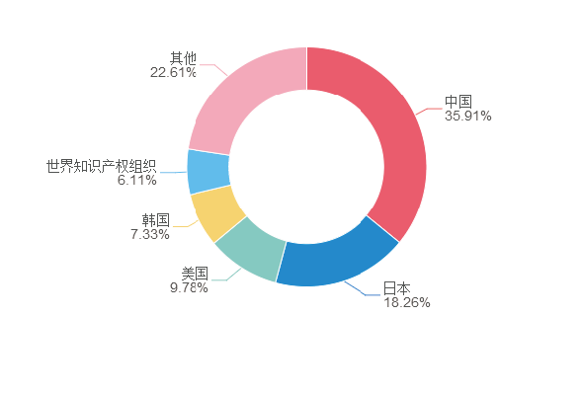

图5-3 陶瓷基复合材料专利申请全球技术来源国分布

从图5-3可以看出，在全球陶瓷基复合材料的专利申请中，35.91%都是中国的专利申请，日本占18.26%，美国占9.78%，中国的申请量虽然多，但含金量普遍不高，对材料本身并没有太多的技术突破，材料性能的提升任重道远。

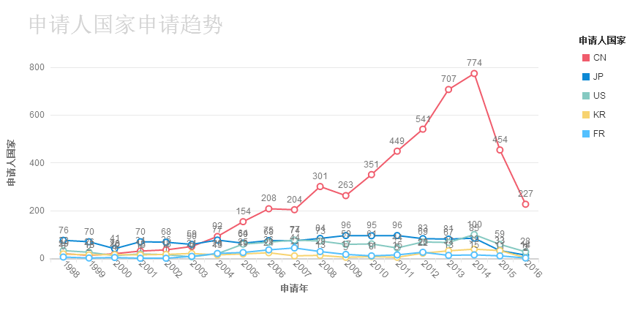

图5-4陶瓷基复合材料在不同国家区域的专利申请趋势

由图5-4可知，日本、美国在申请量上一直较为平稳，中国相较于日本起步较晚，但自2004起，中国在陶瓷基复合材料领域的专利申请量大增，并超过日本、美国，2005-2014年，中国陶瓷基复合材料申请量从2005年的154项增长到了2014年的774项，10年间，申请量翻了5倍，这个时期，国家把陶瓷基复合材料列为战略型新兴产业，大力投入人力、财力，掀起了国内对陶瓷基复合材料研究的热潮。

### 5.1.4 全球关键技术分析

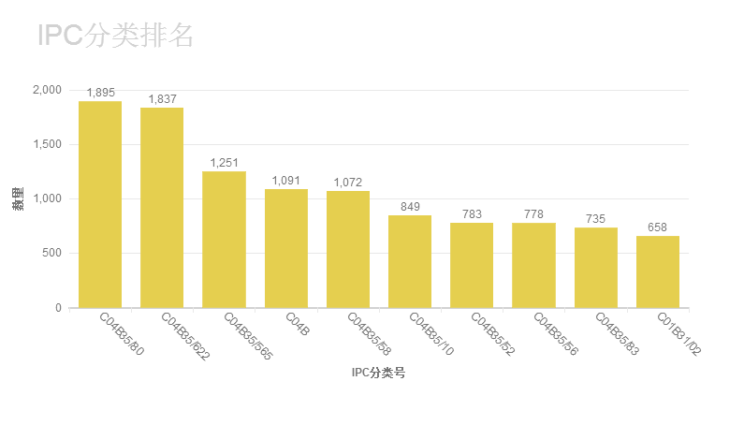

图5-5 陶瓷基复合材料领域IPC分类

如图5-5所示，全球在陶瓷基复合材料领域的技术分布主要集中C04B35/80、C04B35/622、C04B35/565、C04B、C04B35/58、C04B35/10、C04B35/52、C04B35/56、C04B35/83、C01B31/02，详细信息见表5-1。图5-6为陶瓷基复合材料技术分布气泡图，可知陶瓷基复合材料领域在各个分支领域都保持持续的研究，而C04B35分类在2012-2016年发展十分迅速，对应于以成分为特征的陶瓷制品、陶瓷组合物，即陶瓷基复合材料的制备。

陶瓷基复合材料的制备通常分两个步骤，即首先将增强材料掺入未固结的或粉末状的基体材料中，然后使基体固结。普遍采用的技术是料浆浸渍工艺，然后热压烧结，或者连续限位编织制成预成型坯件，再进行化学气相沉积、化学气相渗透或直接氧化沉积，制成连续纤维增韧陶瓷基复合材料，采用上述工艺的全球专利申请数量有3859组。

表5-1陶瓷基复合材料领域全球专利IPC分类前10位

|  |  |  |
| --- | --- | --- |
| **IPC分类号** | **分类号解释** | **专利数** |
| C04B35/80 | ··· 纤维、单丝、晶须、薄片或其他类似材料〔2〕 | 1895 |
| C04B35/622 | · 形成工艺；准备制造陶瓷产品的无机化合物的加工粉末〔6〕 | 1837 |
| C04B35/565 | ··· 以碳化硅为基料的〔6〕 | 1251 |
| C04B | 石灰；氧化镁；矿渣；水泥；其组合物，例如：砂浆、混凝土或类似的建筑材料；人造石；陶瓷（微晶玻璃陶瓷入C03C 10/00）；耐火材料（难熔金属的合金入C22C）；天然石的处理〔4〕 | 1091 |
| C04B35/58 | ·· 以硼化物、氮化物或硅化物为基料的〔4，6〕 | 1072 |
| C04B35/10 | ·· 以氧化铝为基料的〔6〕 | 849 |
| C04B35/52 | ·· 以碳为基料的，例如石墨〔6〕 | 783 |
| C04B35/56 | ·· 以碳化物为基料的〔4〕 | 778 |
| C04B35/83 | ···· 碳基质中的碳纤维〔6〕 | 735 |
| C01B31/02 | · 碳的制备（使用超高压，如用于金刚石的生成入B01J3/06；用晶体生长法入C30B）；纯化 | 658 |

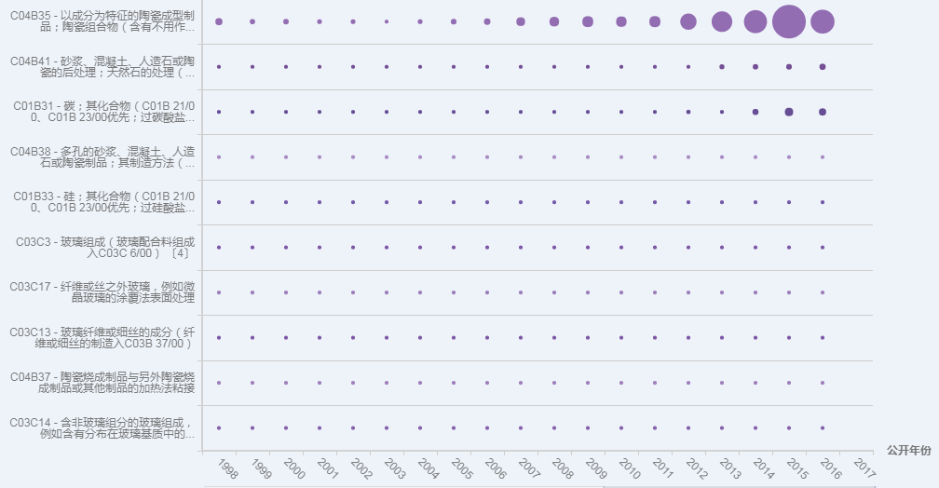

图5-6 陶瓷基复合材料技术分布气泡图

### 5.1.5 全球专利竞争力分析

根据专利价值评估的结果，筛选出前50个价值较高的专利，详细信息如表5-2。

表4-2陶瓷基复合材料领域的50个全球高价值专利

|  |  |  |
| --- | --- | --- |
| 公开(公告)号 | 专利名称 | 申请(专利权)人 |
| [KR101205145B1](http://share.analytics.patsnap.cn/view/87638BCA0496429524D42D59AE34BBB60A80C18FACDDDDA9AD860643CD2CC268) | CARBON FIBER REINFORCED CARBON COMPOSITE AND METHOD FOR MANUFACTURING THE SAME | 발명의 명칭 탄소 섬유 강화 탄소 복합재 및 그의 제조 방법 | IBIDEN CO., LTD. |
| [CA2632731A1](http://share.analytics.patsnap.cn/view/1F476CC1ECA7EC7E83BB65E176E9E2B058DE873A13ED6F15) | JOINT BETWEEN A METAL PART AND A CERAMIC PART BASED SIC AND/OR C | ASSEMBLAGE ENTRE UNE PIECE METALLIQUE ET UNE PIECE EN MATERIAU CERAMIQUE A BASE DE SIC ET/OU DE C. | SNECMA | COMMISSARIAT A L'ENERGIE ATOMIQUE | INSTITUT NATIONAL POLYTECHNIQUE DE GRENOBLE |
| [US7749425](http://share.analytics.patsnap.cn/view/B92D54D2FA5465D753D17C35B51973F4A6FDDFB836EF9999) | Nanoscale ceramic composites and methods of making | GENERAL ELECTRIC COMPANY |
| [TWI477443B](http://share.analytics.patsnap.cn/view/45278D1553E0AF12330467B0E633E74AD87263338AD8B0BF) | 被覆碳化矽之碳基材之制造方法以及被覆碳化矽之碳基材与碳化矽碳复合烧结体、被覆陶瓷之碳化矽碳复合烧结体和碳化矽碳复合烧结体之制造方法 | METHOD FOR FABRICATING CARBON SUBSTRATE COATED WITH SILICON CARBIDE, CARBON SUBSTRATE COATED WITH SILICON CARBIDE AND SILICON CARBIDE CARBON COMPOSITE SINTERED COMPACT, SILICON CARBIDE CARBON COMPOSITE SINTERED COMPACT COATED WITH CERAMICS AND METHOD FOR FABRICATING SILICON CARBIDE CARBON COMPOSITE SINTERED COMPACT | 东洋炭素股份有限公司 | TOYO TANSO CO., LTD. |
| [US7687014](http://share.analytics.patsnap.cn/view/CCA3678421B6895F0432F10A6EAB551ECD2AA2399EA15744) | Co-firing of magnetic and dielectric materials for fabricating composite assemblies for circulators and isolators | SKYWORKS SOLUTIONS, INC. |
| [US8486851](http://share.analytics.patsnap.cn/view/4D723D02A7C572A33012030900AD585EAD860643CD2CC268) | Process for manufacturing a ceramic composite based on silicon nitride and beta-eucryptite | THALES |
| [US7012036](http://share.analytics.patsnap.cn/view/7AA65C472DBD9E397B9CA43840304C2C9011CE1FD9B52407) | ZrO2-Al2O3 composite ceramic material and production method thereof | MATSUSHITA ELECTRIC WORKS, LTD. |
| [US7886562](http://share.analytics.patsnap.cn/view/8058201B3C33207176B7A8C49325BD958294E48D7641C2AA) | Method for the production of glass threads coated with a thermofusible size and products resulting therefrom | SAINT-GOBAIN TECHNICAL FABRICS EUROPE |
| [EP1382586B1](http://share.analytics.patsnap.cn/view/BBD1AF77754073B18F368DE2A14001EE35F008E822E933EA) | ZrO2-Al2O3 keramisches Verbundmaterial und Verfahren zu dessen Herstellung | ZrO2-Al2O3 composite ceramic material and production method thereof | Matériau céramique composite de ZrO2-Al2O3 et procédé de fabrication | MATSUSHITA ELECTRIC WORKS, LTD | PANASONIC CORPORATION |
| [AU2003213529B2](http://share.analytics.patsnap.cn/view/4677E14486A8E2830BD9D184991203E58743473C3C7311FFF0A23AAA371921ED) | ZrO2-AI2O3 composite ceramic material and production method thereof | MATSUSHITA ELECTRIC WORKS, LTD. |
| [CN1285543C](http://share.analytics.patsnap.cn/view/C1F5F907D99D4E99F1ECC058A3096FC0168E521828FFBD4F) | ZrO2－Al2O3复合的陶瓷材料及其生产方法 | ZrO2-Al203 compound ceramic material and its production method | 松下电工株式会社 |
| [AU2012225755A1](http://share.analytics.patsnap.cn/view/4677E14486A8E28341D16B370CAF4426144B9F163BC858DA0E35C59A5B10C9C9) | Bonding element, bonding matrix and composite material having the bonding element, and method of manufacturing thereof | RUTGERS, THE STATE UNIVERSITY OF NEW JERSEY |
| [CN103502183B](http://share.analytics.patsnap.cn/view/A925869D727E8B544B6AA3FAF7FE602DB1BB3ABA5AA514C2) | 粘结元件、粘结基质和具有该粘结元件的复合材料及其制造方法 | Bonding element, bonding matrix and composite material having bonding element, and method of manufacturing thereof | 新泽西州州立大学(拉特格斯) |
| [TWI351384B](http://share.analytics.patsnap.cn/view/1EF7A5E695A7E86C31F9CBAFB99C64F59BF1CEB4AC02E87E) | 二氧化矽系微粒子，其制造方法，被膜形成用涂料及具有被膜之基板 | 日挥触媒化成股份有限公司 | JGC CATALYSTS & CHEMICALS LTD. |
| [EP2038238B1](http://share.analytics.patsnap.cn/view/79DC1F8A38323C42FABCFFE2FD34115D30E1DCE040592857) | MAX-PHASE-PULVER UND HERSTELLUNGSVERFAHREN DAFÜR | MAX-PHASE POWDERS AND METHOD FOR MAKING SAME | POUDRES DE PHASE MAX ET PROCEDE DE FABRICATION DESDITES POUDRES | COMMISSARIAT À L'ÉNERGIE ATOMIQUE ET AUX ÉNERGIES ALTERNATIVES | COMMISSARIAT A L'ENERGIE ATOMIQUE | COMMISSARIAT A L'ENERGIE ATOMIQUE ET AUX ENERGIESALTERNATIVES |
| [CN100494049C](http://share.analytics.patsnap.cn/view/A925869D727E8B5440F603775BAF42CC08AD65AC15417C9A) | 复合氧化物粉末的制造方法和制造装置 | Method and apparatus for producing composite oxide power | 丰田自动车株式会社 |
| [CN102307826B](http://share.analytics.patsnap.cn/view/A925869D727E8B546C6F3FC34CD3F5A818152CB5A61B71AB) | 制备碳系粒子/铜复合材料的方法 | Method for preparing carbon particles/copper composite materials | LG化学株式会社 |
| [JP5554787B2](http://share.analytics.patsnap.cn/view/93631EFAFE47FD20004C757978125CA366723C103DCC4121) | 炭素系粒子/銅からなる複合材料の製造方法 | エルジー·ケム·リミテッド |
| [US8741254](http://share.analytics.patsnap.cn/view/5D53D72F10D367261190490BFA5704AFCD2AA2399EA15744) | Method of preparing bundle type silicon nanorod composite through electroless etching process using metal ions and anode active material for lithium secondary cells comprising the same | KOREA INSTITUTE OF SCIENCE & TECHNOLOGY |
| [US8454915](http://share.analytics.patsnap.cn/view/4D723D02A7C572A3529E45675F74F10FA6FDDFB836EF9999) | Selective leach recovery of minerals from composite ores | YAVA TECHNOLOGIES INC. |
| [EP2038448B1](http://share.analytics.patsnap.cn/view/79DC1F8A38323C42835C8BAD521B125130E1DCE040592857) | HOCHREINE PULVER UND DARAUS HERGESTELLTE BESCHICHTUNGEN | HIGH PURITY POWDERS AND COATINGS PREPARED THEREFROM | POUDRES DE GRANDE PURETÉ ET REVÊTEMENTS ÉLABORÉS À PARTIR DE CELLES-CI | PRAXAIR TECHNOLOGY, INC. |
| [US6299988](http://share.analytics.patsnap.cn/view/7D878B7A4C372F9AE20E3A3D26889EAFE6F938526AB103DE) | Ceramic with preferential oxygen reactive layer | GENERAL ELECTRIC COMPANY |
| [EP0993424B1](http://share.analytics.patsnap.cn/view/36E03D4A483942C935A0165292DE772DD591A6A30438ECCA) | KERAMIK MIT OXIDIERBARER SCHICHT | CERAMIC WITH OXIDISABLE LAYER | CERAMIQUE COMPORTANT UNE COUCHE OXYDABLE | GENERAL ELECTRIC COMPANY |
| [KR101315268B1](http://share.analytics.patsnap.cn/view/87638BCA049642950FB5A3A062693030F0B342CCCDEC1103AD860643CD2CC268) | METAL-SALT-CONTAINING COMPOSITION, SUBSTRATE, AND METHOD FOR PRODUCING SUBSTRATE | 발명의 명칭 금속염 함유 조성물, 기판 및 기판의 제조 방법 | DAI ICHI KOGYO SEIYAKU CO., LTD. | 다이이치 고교 세이야쿠 가부시키가이샤 |
| [US8454867](http://share.analytics.patsnap.cn/view/4D723D02A7C572A380AF3F46C100F93715E7965D6884F862) | CVI followed by coal tar pitch densification by VPI | HONEYWELL INTERNATIONAL INC. |
| [US8080223](http://share.analytics.patsnap.cn/view/14C89369B5306A66262FA0984EF890DC5D2B655264B747C7) | Method of making a composite from metal oxide and polymer precursors | BIOINTRAFACE, INC. |
| [US7938992](http://share.analytics.patsnap.cn/view/9597E7065203EF39CA1D9EF7431E85DE8294E48D7641C2AA) | CVI followed by coal tar pitch densification by VPI | HONEYWELL INTERNATIONAL INC. |
| [EP1708962B1](http://share.analytics.patsnap.cn/view/D1C5ABE40DB9A99766FE8E97E40A1A6B69B850BC58F39747) | CHLORDIOXID FREISETZENDER VERBUNDGEGENSTAND | CHLORINE DIOXIDE RELEASING COMPOSITE ARTICLE | ARTICLE COMPOSITE A LIBERATION DE DIOXYDE DE CHLORE | BASF CATALYSTS LLC | ENGELHARD CORPORATION |
| [AU2004267046B2](http://share.analytics.patsnap.cn/view/4677E14486A8E28328C7A24144A39B1431B6DC5C3012A8B9F0A23AAA371921ED) | Chlorine dioxide releasing composite article | ENGELHARD CORPORATION |
| [EP1093448B1](http://share.analytics.patsnap.cn/view/6208F520DC68BE352BEF2D3527A051A730E1DCE040592857) | VERFAHREN ZUR HERSTELLNG KERAMISCHER SCHÄUME | METHOD OF PRODUCING CERAMIC FOAMS | PROCEDE DE PREPARATION DE MOUSSES CERAMIQUES | CELLARIS LTD |
| [JP5363260B2](http://share.analytics.patsnap.cn/view/9BA1A90C2D4C532242FAB5776492693BF1F13BD98B4F85E7) | カーボンナノチューブ複合材料及びその製造方法 | ツィンファ ユニバーシティ | 鴻海精密工業股▲ふん▼有限公司 |
| [JP5205671B2](http://share.analytics.patsnap.cn/view/BC8CE6B78E7F03B419C2AB9B013625944E2FF815B84BA5F2) | 耐熱複合材料 | SGL CARBON SE | エスゲーエル カーボン ソシエタス ヨーロピア |
| [CN1902125B](http://share.analytics.patsnap.cn/view/4A47B38CC6E506BEE1639B691814DB9F060748225B3DE9E7) | 释放二氧化氯的复合制品 | Chlorine dioxide releasing composite article | 恩格哈德公司 |
| [CN101712468B](http://share.analytics.patsnap.cn/view/A925869D727E8B549C6356660740B8749726FC1FC33534F1) | 碳纳米管复合材料及其制备方法 | Carbon nanotube composite material and preparation method thereof | 清华大学 | 鸿富锦精密工业(深圳)有限公司 |
| [CN102548895A](http://share.analytics.patsnap.cn/view/A925869D727E8B5418A658C554BB8E354782DCB0FC5885ED) | 含金属盐的组合物、基板及基板的制造方法 | Metal-salt-containing composition, substrate, and method for producing substrate | 第一工业制药株式会社 |
| [CA2535002C](http://share.analytics.patsnap.cn/view/B26D187D4C88C7C7B6875C5D29DFDE17623E2283E8F309D9) | CHLORINE DIOXIDE RELEASING COMPOSITE ARTICLE | ARTICLE COMPOSITE A LIBERATION DE DIOXYDE DE CHLORE | ENGELHARD CORPORATION |
| [CA2741875A1](http://share.analytics.patsnap.cn/view/4F60335095591848CE102E6C0B0929D808DA559B89EA1B6E) | COATED GLASS SURFACES AND METHOD FOR COATING A GLASS SUBSTRATE | SURFACES EN VERRE REVETUES ET PROCEDE POUR LE REVETEMENT D'UN SUBSTRAT EN VERRE | APOGEE ENTERPRISES INC. |
| [NZ592506A](http://share.analytics.patsnap.cn/view/8371983B68738C83FCE909194DDAD3104D561B8E65F879D6) | COATED GLASS SURFACES AND METHOD FOR COATING A GLASS SUBSTRATE | APOGEE ENTERPRISES, INC. |
| [CA2854381A1](http://share.analytics.patsnap.cn/view/3725527F2CA2663317E449CD0281A5EA58DE873A13ED6F15) | POWDER MATERIAL IMPREGNATION METHOD AND METHOD FOR PRODUCING FIBER-REINFORCED COMPOSITE MATERIAL | PROCEDE D'IMPREGNATION AVEC UN MATERIAU EN POUDRE ET PROCEDE DE PRODUCTION D'UN MATERIAU COMPOSITE RENFORCE PAR DES FIBRES | IHI CORPORATION |
| [US8450227](http://share.analytics.patsnap.cn/view/4D723D02A7C572A33F9ADE260DA420D215E7965D6884F862) | Ceramic-body-forming batch materials comprising silica, methods using the same and ceramic bodies made therefrom | CORNING INCORPORATED |
| [US20140249020A1](http://share.analytics.patsnap.cn/view/5C93858FE8663FBAAEA0D1AAC58F16B95162D35C135DFC22860DE919BDD888A7) | CERAMIC BODY FORMING BATCH MATERIALS COMPRISING SILICA METHODS USING THE SAME AND CERAMIC BODIES MADE THEREFROM | CORNING INCORPORATED |
| [US8759240](http://share.analytics.patsnap.cn/view/5D53D72F10D36726F9ED84BCF32A28EE7A7C0DFACB8FE178) | Ceramic-body-forming batch materials comprising silica, methods using the same and ceramic bodies made therefrom | CORNING INCORPORATED |
| [US9056798](http://share.analytics.patsnap.cn/view/9A43B7E2AE86EE4F26044F301607D3A4E6F938526AB103DE) | Method for processing ceramic fibers | CENTRE NATIONAL DE LA RECHERCHE SCIENTIFIQUE | HERAKLES |
| [US7241437](http://share.analytics.patsnap.cn/view/58603B317FEAE22FE2450609E86976B115E7965D6884F862) | Zirconia particles | 3M INNOVATIVE PROPERTIES COMPANY |
| [EP2125660B1](http://share.analytics.patsnap.cn/view/309F29D1ACDA05ECB59329E8D8F1FECBCFD5802611F989D9) | FEUERFESTE KERAMIK MIT HOHER SOLIDUSTEMPERATUR, HERSTELLUNGSVERFAHREN DAFÜR UND STRUKTURTEIL MIT BESAGTER KERAMIK | REFRACTORY CERAMIC HAVING A HIGH SOLIDUS TEMPERATURE, ITS MANUFACTURING PROCESS AND STRUCTURAL PART INCORPORATING SAID CERAMIC | MATERIAU CERAMIQUE REFRACTAIRE A HAUTE TEMPERATURE DE SOLIDUS, SON PROCEDE DE FABRICATION ET PIECE DE STRUCTURE INCORPORANT LEDIT MATERIAU | COMMISSARIAT À L'ÉNERGIE ATOMIQUE ET AUX ÉNERGIES ALTERNATIVES | ECOLE NATIONALE SUPERIEURE DE CERAMIQUE INDUSTRIELLE | COMMISSARIAT A L'ENERGIE ATOMIQUE - CEA | THE ECOLE NATIONALE SUPERIEURE DE CERAMIQUE INDUSTRIELLE | COMMISSARIAT A L'ENERGIE ATOMIQUE ET AUX ENERGIESALTERNATIVES |
| [EP2373596B1](http://share.analytics.patsnap.cn/view/4C570E876CB0CAF9E975FA92954242A835F008E822E933EA) | VERFAHREN ZUM VERARBEITEN KERAMISCHER FASERN | METHOD FOR PROCESSING CERAMIC FIBRES | PROCEDE DE TRAITEMENT DE FIBRES CERAMIQUES | SNECMA PROPULSION SOLIDE | CENTRE NATIONAL DE LA RECHERCHE SCIENTIFIQUE | HERAKLES |
| [CA2673450A1](http://share.analytics.patsnap.cn/view/1F476CC1ECA7EC7ECC9646E435D6CF95860DE919BDD888A7) | REFRACTORY CERAMIC HAVING A HIGH SOLIDUS TEMPERATURE, ITS MANUFACTURING PROCESS AND STRUCTURAL PART INCORPORATING SAID CERAMIC | MATERIAU CERAMIQUE REFRACTAIRE A HAUTE TEMPERATURE DE SOLIDUS, SON PROCEDE DE FABRICATION ET PIECE DE STRUCTURE INCORPORANT LEDIT MATERIAU | COMMISSARIAT A L'ENERGIE ATOMIQUE - CEA | ECOLE NATIONALE SUPERIEURE DE CERAMIQUE INDUSTRIELLE |
| [EP2457885B1](http://share.analytics.patsnap.cn/view/A8DC9810FD3BB5EF4E256A2AEEB847454DA3ED70F3F9AF61) | Verfahren zur Herstellung eines dreidimensionalen faserigen Vorformlings zur Herstellung eines ringförmigen Werkstücks aus Karbon-/Karbon-Verbundwerkstoff | Method for producing a three-dimensional fibrous preform for manufacturing an annular part of a carbon-carbon composite material | Procédé de réalisation d'une préforme fibreuse tridimensionnelle pour la fabrication d'une pièce annulaire en matériau composite carbone-carbone | MESSIER-BUGATTI-DOWTY |
| [KR101245001B1](http://share.analytics.patsnap.cn/view/87638BCA04964295E69BF21CC3B3439A5B86BA8FF741D488AD860643CD2CC268) | METHOD FOR PRODUCING GRAPHENE/SIC COMPOSITE MATERIAL AND GRAPHENE/SIC COMPOSITE MATERIAL OBTAINED BY SAME | 그래핀/ＳｉＣ 복합 재료의 제조 방법 및 그것에 의해 얻어지는 그래핀/ＳｉＣ 복합 재료 | NATIONAL UNIVERSITY CORPORATION NAGOYA UNIVERSITY |
| [CN102256914A](http://share.analytics.patsnap.cn/view/A925869D727E8B54FBDBC255B7AF7CA239A8B5BA06F093BD) | 处理陶瓷纤维的方法 | Method for processing ceramic fibres | 斯奈克玛动力部件公司 | 国家科学研究中心 |

陶瓷基复合材料由连续纤维增韧补强陶瓷基体，具有低密度、高硬度、耐热和耐化学气氛，加之其固有的性能，在广泛的领域，如航空发动机热端结构件、尾喷系统以及内燃机应用中，被视为取代高温合金、实现减重增效 “升级换代材料”之首选。陶瓷基复合材料在大涵道比商用航空发动机的应用已呈快速增长趋势，被认同为高新技术，是反映一个国家航空航天高端制造业水平、关系国家安全的新型战略性热材料。

CMC典型的制备方法有：化学气相浸透（ Chemical Vapor Infiltration，CVI）法、先驱体浸渗热解（ Polymer Impregnation and Pyrolysis，PIP）法、浆料浸渍结合热压（Slurry Impregnation and Hot Pressing，SIHP）法和反应性熔体渗透（ Reactive Melt Infiltration，RMI）法等。其中CVI法可用于基体、界面层和表面涂层制备；RMI工艺通过熔融的Si或气态Si渗入有适当孔隙的陶瓷纤维预制体内部，通过Si 和C反应形成SiC基体，对控制部件内空洞缺陷发生、达到致密、实现低成本制备有益。

由连续纤维补强增韧陶瓷基体复合成材的“混搭”，类似于“钢筋+混凝土”组合，连续的陶瓷纤维根据需要，可编织成1D（一维）、2D（二维）、以至3D（三维）的“钢筋”骨架（纤维预制体）、“混凝土”则为骨架周围紧密充填的陶瓷基体材料，这使其具有高比模、耐高温、抗烧蚀、抗粒子冲蚀、抗氧化和低密度等优点，且强度特别是韧性相比单相陶瓷的应变容限大大提高，维持高强度的同时也获得高韧性。实现减重的同时具备优良的耐涡轮前温度性能，减少冷气量，进而大幅提升发动机工作效率。成为1650℃以下长寿命（数百上千小时）、1900℃以下有限寿命（数分到数十分钟）和2800℃以下瞬时寿命（数秒至数十秒）的热结构/功能材料。

日本政府1989年通过执行为期8年的“超大型耐环境先进复合材料规划”，其目的是确定以航天航空、能源为主的各领域所需的高温环境下具有耐热、高比强度、高比模量、耐氧化性等优异性能先进材料的基础技术，开发成功SiC基CMC，一跃成为当今通用级和尖端应用级SiC纤维最大出口国，法国、美国等CMC用SiC纤维基本都依靠日本供应。日本的两家实验室、4家企业，从1999年参与ESPR项目研究，参与国外的PWA、GE、R-R和SNECMA等领先发动机供应商组建建设的联合队伍，设计并试验了CMC燃烧室和涡轮部件。以IHI为代表的日本产学研机构分别在美、欧申请专利，介绍了陶瓷基复合材料应用件的制备和应用情况。他们采用CVI+PIP 工艺制备SiC/SiC火箭发动机推力室，并完成了热试车考核，推力室的最高工作壁温为1424℃。专利US6342269是株式会社IHI公开的一种用于制造陶瓷基复合材料的方法，包括以下步骤：制备织物的纤维矩阵，其中织物矩阵的制备包括加热织物中的碳化硅，形成共聚物，通过混合至少两种不同的有机聚合物形成混合有机聚合物，其中有机聚合物包括聚碳硅烷（PC）、聚甲基硅烷（PMS）。陶瓷具有很强的耐热性，但很脆。为此，开发了陶瓷纤维增强陶瓷基复合材料（陶瓷基陶瓷：CMC）。在制造CMC时，在形成的纤维织物的间隙之间形成基质的基质形成工艺，例如，进行化学气相渗透（CVI）处理和聚合物浸渍和热解过程（PIP），在CVI过程中，材料经过化学物质的蒸汽处理，在纤维织物表面形成致密的陶瓷基质。陶瓷基复合材料，要求气密性，用于如涡轮叶片，推力室，或喷嘴，必须通过重复上述PIP工艺填充完全CMC织物纤维矩阵之间的间隙。然而，根据这种传统的制备陶瓷基复合材料的方法，在高温下，有机硅聚合物与碳化硅的转化率低至30至60%，因此PIP过程必须交替重复大约20次，因此，重复PIP过程需要相当长的时间，导致陶瓷基复合材料的生产效率低，这是一个不可取的实际问题。该发明通过一种方法增加有机硅聚合物的转化率来制造陶瓷基复合材料，增加在PIP工艺中SiC的渗透效率，使一个密闭的陶瓷基复合材料可以在短时间内制造。

### 5.1.6 全球重要申请人分析

从陶瓷基复合材料领域的专利申请数量来看，在全球范围内，排行前十位的依次是GENERAL ELECTRIC COMPANY、陕西科技大学、哈尔滨工业大学、西北工业大学、CORNING INCORPORATED、LANXIDE TECHNOLOGY COMPANY, LP、中国科学院上海硅酸盐研究所、浙江大学、武汉科技大学、UNITED TECHNOLOGIES CORPORATION，如图5-7所示。明显地，中国的科研院所在该领域研究比较多，专利申请量也相当，国外则都集中在企业中，而中国企业无一上榜。

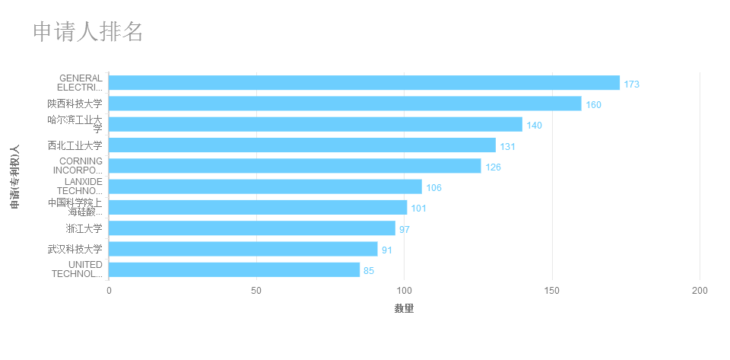

图5-7陶瓷基复合材料领域的全球重要申请人及其专利申请数量

GENERAL ELECTRIC COMPANY即美国通用电气公司（GE）是世界上最大的多元化服务性公司，从飞机发动机、发电设备到金融服务，从医疗造影、电视节目到塑料。在陶瓷基复合材料领域，通用电气在飞机发动机领域有着非常瞩目的成就。

通用电气公司为庞巴迪全球7000和8000飞机研制的 Passport发动机将是第一个使用Ox/Ox陶瓷基复合材料的非军用发动机和第一个以超加工为特点的通用电气商业航空发动机。 Passport高压压缩机的叶片和叶盘以超加工表面为特点,使得叶片比传统叶片光滑四倍。陶瓷基复合材料和独特的叶片表面,这将提高发动机的性能降低油耗和增加耐用性。 Passport发动机将产生16500磅的推力,提供:比同类型发动机低8%的燃油消耗率;保证满足CAEP/6排放和4阶噪声规定；和世界级的可靠性和支持。

通用电气陶瓷基复合材料用于波音777X宽体客机的GE9X发动机的旋转组件。其关键特征包括直径3.35米的复合材料风扇机匣和16片复合材料叶片、下一代压比为27的高压压气机、更高效率和更低排放的第三代双环预混旋流燃烧室、燃烧室和涡轮应用的陶瓷基复合材料。通用电气估计GE9x发动机采用陶瓷基复合材料涡轮转子叶片将降低总重约455公斤,相当于GE90-115发动机干质量的6%。GE9X发动机的推力级别达到10万磅,燃油效率较目前的GE90-115B将提高10%。

从专利数据上看，GENERAL ELECTRIC COMPANY的相关专利申请集中于C04B35、C04B41、C04B38、C04B33、C04B37、C01B21、C03C10、C01B35、C03C14、C01B31，技术热点集中于陶瓷基体、陶瓷涂层、碳化硅、摩擦性能、抗裂性能等领域。

## 5.2陶瓷基复合材料中国专利态势分析

### 5.2.1 专利检索表达式

TAC: (((陶瓷 or 氧化铝 or 氧化锆 or 氮化硅 or 氮化硼 or 氮化铝 or 碳化硅 or 碳化锆 or 碳化铬 or 硼化锆 or 硼化钛 or 硼化铪 or 硼化镧 or 硅化钼 or 硅化钽 or 硅化铌 or 高硅氧玻璃 or 铝硅玻璃 or 硼硅玻璃 or 锂铝硅微晶玻璃 or 镁铝硅微晶玻璃 ) and ( 碳纤维 or 氧化铝纤维 or 碳化硅纤维 or 氮化硅纤维 or 增强体 or 复合 )) or (( 碳纤维 or 氧化铝纤维 or 碳化硅纤维 or 氮化硅纤维 or 增强体 ) and (复合))) and MIPC: (C) not IPC: (C01C or C01D or C03B or C04B103 or C04B11 or C04B111 or C04B12 or C04B14 or C04B16 or C04B18 or C04B2 or C04B20 or C04B22 or C04B24 or C04B26 or C04B28 or C04B30 or C04B32 or C04B5 or C04B7 or C04B40 or C04B9 or C02 or C05 or C06 or C07 or C08 or C09 or C10 or C11 or C12 or C13 or C14 or C21 or C22 or C23 or C25 or C30 or C40 or C99) not IPC: (A or B or D or E or F or G or H) AND PBD:[19700101 TO 20161231]

### 5.2.2 专利检索结果

如图5-8所示，在中国范围内检索得到5024组申请， 有效及审中的为3397组，其中发明占比为97.59%，实用新型占比为2.41%。

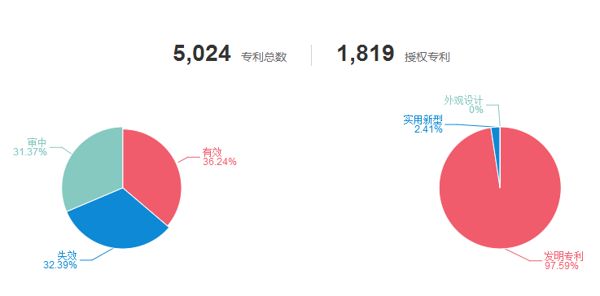

图5-8中国相关专利申请简单法律状态及专利类型

### 5.2.3 国内专利布局分析

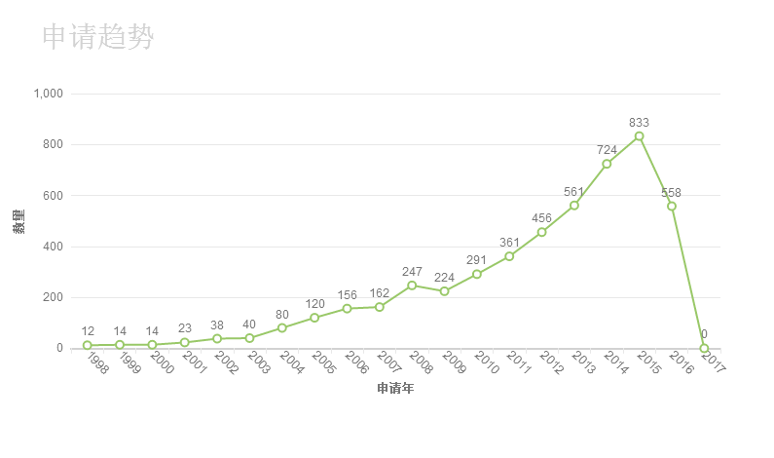

图5-9中国专利申请量趋势分析

从图5-9中国专利申请量趋势分析如可以看出，1998-2001年该领域的中国申请为缓慢而稳定的申请， 2002-2008年开始出现缓慢的增长，从2002年的38项增长到了2008年的247项， 2009-2015年进入快速增长阶段；从2009年的224项增长到了2015年的833项，翻了近4倍，这与国家把陶瓷基复合材料列为战略型产业大力支持有关。

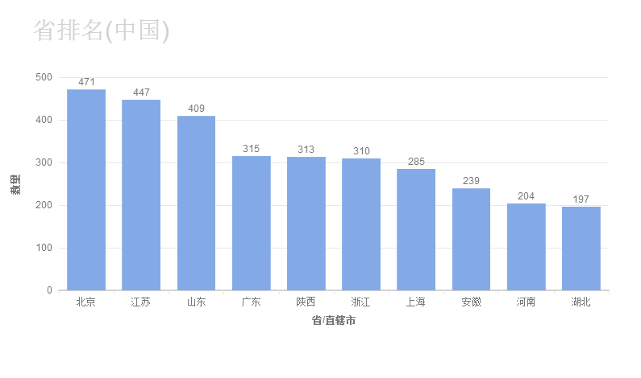

图5-10 中国专利申请地域分布图

该领域的申请较多地依次分布在北京、江苏、山东、广东、陕西、浙江、上海、安徽、河南、湖北，如图5-10所示。其中，北京471项、江苏447项、山东409项、广东315项、陕西313项、浙江310项、上海285项、安徽239项、河南204项、湖北197项。

### 5.2.4 国内关键技术分析

从技术分布来看，国内在陶瓷基复合材料领域的技术分布主要集中在IPC分类号为C04B35/622、C04B35/66、C04B35/80、C04B35/565、C04B35/10、C04B35/58、C04B35/83、C04B35/56、C04B35/584、C04B38/00，如图5-11所示，技术热点集中于氮化硅、碳化硅及碳纤维增韧、复相陶瓷烧结、介孔材料、储氢材料、耐火材料、抗氧化涂层、玻璃纤维等领域。

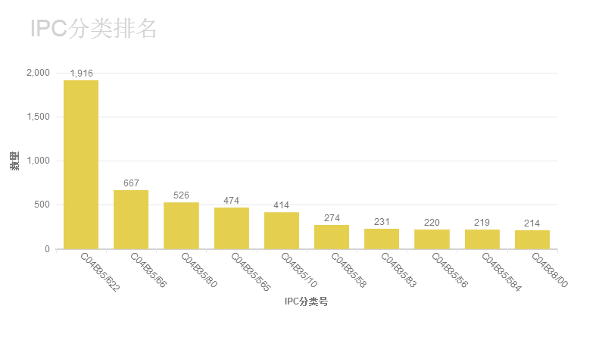

图5-11 中国专利申请IPC分布

### 5.2.5国内专利竞争力分析

从专利价值评估角度，筛选出该领域重要专利如表5-3。

表5-3陶瓷基复合材料领域的中国50个全球高价值专利

|  |  |  |
| --- | --- | --- |
| 公开(公告)号 | 专利名称 | 申请(专利权)人 |
| [CN103987679A](http://share.analytics.patsnap.cn/view/A925869D727E8B547060D911E29F3C16554CAB20F613B166) | 通过磷化处理陶瓷纤维的方法 | Method for treating ceramic fibres by phosphation | 赫拉克勒斯公司 | 国家科学研究中心 |
| [CN1966467B](http://share.analytics.patsnap.cn/view/4A47B38CC6E506BE8EDBC93EF2BAC0299BFD52FE40C4CFB0) | 形成复合材料保护层的方法和装置 | Method and apparatus for fabricating a composite protective layer | 通用电气公司 |
| [CN103588485A](http://share.analytics.patsnap.cn/view/A925869D727E8B549EFFFE23AC88F9A5580535E5D67975DB) | 用于复合制品的制造的可消耗芯部及相关方法 | Consumable core for manufacture of composite articles and related method | 通用电气公司 |
| [CN102459079A](http://share.analytics.patsnap.cn/view/A925869D727E8B549CEDF25D387495EE17AC0F0BBD15C5E9) | 气凝胶组合物及其制造和使用方法 | Aerogel compositions and methods of making and using them | 卡博特公司 |
| [CN101326139B](http://share.analytics.patsnap.cn/view/A925869D727E8B5403E23F9503C2BFE06F0A162CD9E6FE80) | 一种位于金属部件和碳化硅基和/或碳基陶瓷材料部件之间的装配件 | Assembly between a metal part and a ceramic part based sic and/or carbon base ceramic material | 斯奈克玛 | 法国原子能委员会 | 格勒诺布尔国立工程学院 |
| [CN103649015A](http://share.analytics.patsnap.cn/view/A925869D727E8B54377D3B89D2A390748B6C02CDC65DD349) | 碳纤维强化碳复合体及其制造方法 | Carbon-fiber-reinforced carbon composite and method of manufacturing same | 三菱树脂株式会社 |
| [CN103998396A](http://share.analytics.patsnap.cn/view/A925869D727E8B546F2ED21800E8C3EBDD3DD58B54177638) | 一种由CMC材料制造部件的方法 | CMC material part manufacture method | 赫拉克勒斯公司 |
| [CN101687710B](http://share.analytics.patsnap.cn/view/A925869D727E8B540D74B8CB6354496032C9298D48DFC9E1) | 复合材料制品及相关方法 | Composite article and related method | 通用电气公司 |
| [CN102976782A](http://share.analytics.patsnap.cn/view/A925869D727E8B541DB3F101CF2412DFDFC934EA63CB3089) | 使用熔融沥青和碳纤维单丝形成碳-碳复合预制体 | Forming carbon-carbon composite preforms using molten pitch and carbon fiber filaments | 霍尼韦尔国际公司 |
| [CN100415693C](http://share.analytics.patsnap.cn/view/A925869D727E8B54B2329A78E5DCD8758C8205844CF0C52D) | 硅基衬底的涂层系统 | Coating system for silicon based substrates | 联合工艺公司 |
| [CN104072187A](http://share.analytics.patsnap.cn/view/A925869D727E8B541301B4FD3CC4DDA0700630CE28B2CD6C) | 接合材料和接合构造体 | Joint material and jointed body | 株式会社日立制作所 |
| [CN102686539A](http://share.analytics.patsnap.cn/view/A925869D727E8B54F75946F417A9B181CCBB727E7ED360E4) | 用于将陶瓷接合至金属的双过渡接头 | Double transition joint for the joining of ceramics to metals | 斯通及维布斯特工艺技术有限公司 |
| [CN101104565B](http://share.analytics.patsnap.cn/view/A925869D727E8B547C3FCE0A6BB0C2BE2BC573BCB73D43F3) | 复合陶瓷粉末及其制造方法以及不定形耐火材料 | Composite ceramic powder, manufacturing method thereof and amoeboid refractory material | 揖斐电株式会社 |
| [CN103582621A](http://share.analytics.patsnap.cn/view/A925869D727E8B54BB92CC9A0D81EBC70CCC33557EC0305E) | 碳化硅-碳复合材料的制造方法 | Method for producing silicon carbide-carbon composite | 东洋炭素株式会社 |
| [CN102341346A](http://share.analytics.patsnap.cn/view/A925869D727E8B5464E118CC75E2AF3C8BBB9C01E3B9672A) | 复合石墨粒子和使用该复合石墨粒子的锂二次电池 | Composite graphite particles and lithium secondary battery using the same | 昭和电工株式会社 | LS 美创有限公司 |
| [CN102482165B](http://share.analytics.patsnap.cn/view/A925869D727E8B54E5CC50A55925A2F275639ABC3BB039F3) | 碳化硅包覆碳基材的制造方法、碳化硅包覆碳基材、碳化硅碳复合烧结体、陶瓷包覆碳化硅碳复合烧结体以及碳化硅碳复合烧结体的制造方法 | Process for production of silicon-carbide-coated carbon base material, silicon-carbide-coated carbon base material, sintered (silicon carbide)-carbon complex, ceramic-coated sintered (silicon carbide)-carbon complex, and process for production of sintered (silicon carbide)-carbon complex | 东洋炭素株式会社 |
| [CN1068573C](http://share.analytics.patsnap.cn/view/A925869D727E8B54F504C46DC2F8600F168E521828FFBD4F) | 将熔融硅组合物渗入多孔基体内的方法 | Method for delivering moltn silicon compsn. into porous substrates | 航空发动机的结构和研究公司 |
| [CN103998395A](http://share.analytics.patsnap.cn/view/A925869D727E8B546F2ED21800E8C3EBA5AF38DB7FEEB268) | 制造致密SiC基陶瓷产品的方法 | Method for making a dense sic based ceramic product | 圣戈班陶瓷原料公司 |
| [CN101977875B](http://share.analytics.patsnap.cn/view/A925869D727E8B5410559B044DCB957C2B350E4B81A7FC5C) | 复合材料及其制造方法 | Composite material and method for producing the same | TOTO株式会社 |
| [CN101925557B](http://share.analytics.patsnap.cn/view/A925869D727E8B545A26D5356FB6031EED72C6110270F005) | 钛酸铝镁-氧化铝复合陶瓷 | Aluminum magnesium titanate - alumina composite ceramic | 住友化学株式会社 |
| [CN102123967B](http://share.analytics.patsnap.cn/view/A925869D727E8B54B87B2B4D1BC722534C4D226228851F11) | 有序的中孔碳-硅纳米复合物的合成 | Synthesis of ordered mesoporous carbon-silicon nanocomposites | 康宁股份有限公司 |
| [CN102791628A](http://share.analytics.patsnap.cn/view/A925869D727E8B54A4A26CFC050259CF60F09E56DF5F51BC) | 碳材料及其制造方法 | Carbon material and method for producing same | 创业发展联盟技术有限公司 |
| [CN101618973B](http://share.analytics.patsnap.cn/view/A925869D727E8B54AC0F9151BE72E9D4FC262B5287EC411C) | 复合陶瓷体、其制备方法和陶瓷过滤器组件 | Composite ceramic body, method of manufacturing the same and ceramic filter assembly | 诺利塔克股份有限公司 |
| [CN102066247B](http://share.analytics.patsnap.cn/view/A925869D727E8B546B03CD5B158290210573C1A2CAB4BF91) | 碳化硼陶瓷纤维 | Boron carbide ceramic fibers | 高级金属陶瓷有限公司 |
| [CN104039693A](http://share.analytics.patsnap.cn/view/A925869D727E8B546006AC5C75D96551FB3D7D711AC21E84) | 含锰金属磷酸盐及其制备方法 | Metal phosphate containing manganese and method for its production | 化学制造布敦海姆两合公司 |
| [CN101151210B](http://share.analytics.patsnap.cn/view/A925869D727E8B546D590ABC1568F3852D4B5D298F03DBF8) | 碳化钛粉末和碳化钛-陶瓷复合粉末及其制造方法，以及碳化钛粉末的烧结体和碳化钛-陶瓷复合粉末的烧结体及其制造方法 | Titanium carbide powder and titanium carbide-ceramics composite powder and production method thereof, and sintered compact of the titanium carbide powder and sintered compact of the titanium carbide/c | 福冈县 | 日本钨合金株式会社 |
| [CN101952224B](http://share.analytics.patsnap.cn/view/A925869D727E8B544668F1C007CB7E0B6EBC31C788680245) | 沸石基蜂窝体 | Zeolite-based honeycomb body | 康宁股份有限公司 |
| [CN101489935B](http://share.analytics.patsnap.cn/view/A925869D727E8B54453A4E9B8D1FC782C483F81F952E8507) | 改性过的氧化锆-氧化锡复合体溶胶的制造方法 | Method for producing modified zirconium oxide-tin oxide composite sol | 日产化学工业株式会社 |
| [CN103183313B](http://share.analytics.patsnap.cn/view/A925869D727E8B5409EC1B050B8B4014F3FEEF8DCEC68887) | 储氢复合材料与其形成方法 | 财团法人工业技术研究院 |
| [CN102336566A](http://share.analytics.patsnap.cn/view/A925869D727E8B549767288360DB30E786D10F07DB5555ED) | 复合靶材及其制备方法 | Composite target and preparation method thereof | 鸿富锦精密工业(深圳)有限公司 | 鸿海精密工业股份有限公司 |
| [CN101998933B](http://share.analytics.patsnap.cn/view/A925869D727E8B549062A7A9E59F1E4B77A6A3669C44AABB) | 复合氧化物 | Composite oxide | 株式会社三德 |
| [CN101790495B](http://share.analytics.patsnap.cn/view/A925869D727E8B54DAC736DE01BAA22A256B3E80C34B7780) | 利用微波制造薄片状氧化铝的方法 | Method of manufacturing flake aluminum oxide using microwave | 株式会社JPS麦考泰克 | 徐今锡 |
| [CN102224106A](http://share.analytics.patsnap.cn/view/A925869D727E8B5413C4388F49ABD1FBC004BE3B9483019C) | 具有氧化锆和二氧化硅纳米粒子的填料和复合材料 | Fillers and composite materials with zirconia and silica nanoparticles | 3M创新有限公司 |
| [CN1268576C](http://share.analytics.patsnap.cn/view/C1F5F907D99D4E99F504C46DC2F8600F18915AAFA3ABEC4F) | ZrO2－Al2O3复合陶瓷材料 | Zro2-al2o3 composite ceramic material | 松下电工株式会社 |
| [CN1982205B](http://share.analytics.patsnap.cn/view/4A47B38CC6E506BEA1CBF400D42F6BAC060748225B3DE9E7) | 复合金属氧化物在氢气的自热产生中的用途 | Use of complex metal oxides in the autothermal generation of hydrogen | 南卡罗来纳州大学 |
| [CN102992797A](http://share.analytics.patsnap.cn/view/A925869D727E8B5464AFDF6ECDA16BF06B3A12BBD68485B1) | 修改复合材料物件的方法 | Method for modifying composite articles | 通用电气公司 |
| [CN101448760A](http://share.analytics.patsnap.cn/view/A925869D727E8B54CD54D442FAF5E6164285848DEAB31D1D) | MAX相粉末和用于制备所述粉末的方法 | MAX-phase powders and method for making same | 原子能委员会 |
| [CN103502183B](http://share.analytics.patsnap.cn/view/A925869D727E8B544B6AA3FAF7FE602DB1BB3ABA5AA514C2) | 粘结元件、粘结基质和具有该粘结元件的复合材料及其制造方法 | Bonding element, bonding matrix and composite material having bonding element, and method of manufacturing thereof | 新泽西州州立大学(拉特格斯) |
| [CN102712518A](http://share.analytics.patsnap.cn/view/A925869D727E8B54A485C8A105ACEDFDF7FA299D33673A56) | 复合材料及其生产方法 | Composite material and method for the production thereof | 肖特公开股份有限公司 |
| [CN100425572C](http://share.analytics.patsnap.cn/view/A925869D727E8B546AB715B2F3D6318591652A32EC687B3E) | 陶瓷复合材料及其制造方法 | Ceramic composite material and method for producing same | 住友电气工业株式会社 |
| [CN1285543C](http://share.analytics.patsnap.cn/view/C1F5F907D99D4E99F1ECC058A3096FC0168E521828FFBD4F) | ZrO2－Al2O3复合的陶瓷材料及其生产方法 | ZrO2-Al203 compound ceramic material and its production method | 松下电工株式会社 |
| [CN101815676B](http://share.analytics.patsnap.cn/view/A925869D727E8B54643CD2BE401ADF328ED5C28A9EA96016) | 改性金属氧化物复合溶胶、涂布组合物和光学部件 | Modified metal-oxide composite sol, coating composition, and optical member | 日产化学工业株式会社 |
| [CN103347831A](http://share.analytics.patsnap.cn/view/A925869D727E8B54D1B68D4D0F80CB212FBE1B2842791F1A) | 热膨胀系数低的玻璃组合物和由其制成的玻璃纤维 | Glass composition with low coefficient of thermal expansion, and glass fiber produced from same | AGY控股公司 |
| [CN101646632B](http://share.analytics.patsnap.cn/view/A925869D727E8B54EB21771A79C216FB2BB822F2AFC1C955) | 高孔隙的耐热冲击性的陶瓷结构 | High porosity thermally shock resistant ceramic structures | 康宁股份有限公司 |
| [CN101580238B](http://share.analytics.patsnap.cn/view/A925869D727E8B545B7750BD8B744E3272AA8995BB7F5234) | 一种复合磷酸铁锂材料的制造方法及其制造的复合磷酸铁锂材料 | Method for manufacturing composite lithium iron phosphate material and composite lithium iron phosphate material manufactured thereof | 海特电子集团有限公司 |
| [CN1075479C](http://share.analytics.patsnap.cn/view/A925869D727E8B54F3C1DB95FD2D78910DDC9B0E0236FE90) | 以ZrO2为主要成份的陶瓷材料及其制法 | ZrO2 based ceramic material and method of producing the same | 松下电工株式会社 | 新原皓一 |
| [CN103562154A](http://share.analytics.patsnap.cn/view/A925869D727E8B5408DCBAE8FA2CDD02A50B5E98ACD080D9) | 制造多孔莫来石-铝假板钛矿复合材料的方法 | Method for making porous mullite-tialite composites | 陶氏环球技术有限责任公司 |
| [CN101531536A](http://share.analytics.patsnap.cn/view/A925869D727E8B54A99B5B2D7227855172A9C72F466335DE) | 混合型金属-陶瓷基复合结构材料及其制造方法 | Method for making hybrid metal-ceramic matrix composite structures and structures made thereby | 波音公司 |
| [CN101945824B](http://share.analytics.patsnap.cn/view/A925869D727E8B5451339BAB3D7D6F2785D06D514F37DADE) | 制备含氧化锆的纳米粒子的方法 | Method of making zirconia-containing nanoparticles | 3M创新有限公司 |

### 5.2.6 重要申请人分析

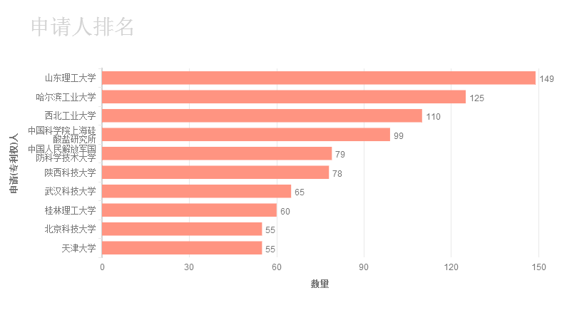

图5-12陶瓷基复合材料领域的中国重要申请人及其专利申请数量

在中国陶瓷基复合材料领域，专利申请量排行前十位的均是科研院所，依次是山东理工大学（149）、哈尔滨工业大学（125）、西北工业大学（110）、中国科学院上海硅酸盐研究所（99）、中国人民解放军国防科学技术大学（79）、陕西科技大学（78）、武汉科技大学（65）、桂林理工大学（60）、北京科技大学（55）、天津大学（55），如图5-12所示。

山东理工大学有国家工业陶瓷材料工程技术研究中心、山东省先进复合材料实验室、山东省陶瓷基复合材料工程技术研究中心，在陶瓷基复合材料领域技术创新成果较多，有149组相关专利申请，但是仅有2项专利发生了权利转移。从IPC分类来看，其相关专利申请集中于C04B35、C04B38、C04B33、C04B41、C01B25、C01B3、C01B31、C01F7，技术热点集中于增强体在陶瓷基体中的分散方法，技术手段包括乙醇分散碳化、超声波分散碳化、树脂分散碳化，在ALON陶瓷基领域具有较多的技术研发成果。

## 5.3陶瓷基复合材料宁波专利态势分析

### 5.3.1专利检索表达式

(TAC: (((陶瓷 or 氧化铝 or 氧化锆 or 氮化硅 or 氮化硼 or 氮化铝 or 碳化硅 or 碳化锆 or 碳化铬 or 硼化锆 or 硼化钛 or 硼化铪 or 硼化镧 or 硅化钼 or 硅化钽 or 硅化铌 or 高硅氧玻璃 or 铝硅玻璃 or 硼硅玻璃 or 锂铝硅微晶玻璃 or 镁铝硅微晶玻璃 ) and ( 碳纤维 or 氧化铝纤维 or 碳化硅纤维 or 氮化硅纤维 or 增强体 or 复合 )) or (( 碳纤维 or 氧化铝纤维 or 碳化硅纤维 or 氮化硅纤维 or 增强体 ) and (复合))) and MIPC: (C) not IPC: (C01C or C01D or C03B or C04B103 or C04B11 or C04B111 or C04B12 or C04B14 or C04B16 or C04B18 or C04B2 or C04B20 or C04B22 or C04B24 or C04B26 or C04B28 or C04B30 or C04B32 or C04B5 or C04B7 or C04B40 or C04B9 or C02 or C05 or C06 or C07 or C08 or C09 or C10 or C11 or C12 or C13 or C14 or C21 or C22 or C23 or C25 or C30 or C40 or C99) not IPC: (A or B or D or E or F or G or H) AND PBD:[19700101 TO 20161231]) AND (AN_ADD:(宁波))

### 5.3.2专利检索结果

在该领域，属于宁波申请人的专利检索获得42组，其中有效和实审中的专利34组。陶瓷基复合材料在宁波整体上专利申请数量偏低，如图5-13所示，2005年拥有第一个专利申请，之后一直到2010年也才零星申请，2011年申请量有个小高峰，也只有7项申请，2012年又跌到3项，2013到2016年从2013年的5项增长到了2016年的9项。

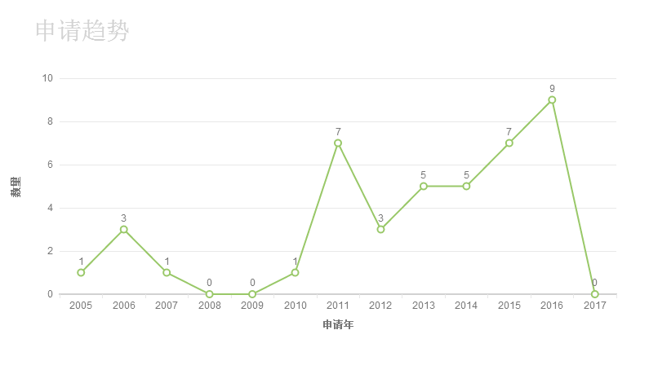

图5-13陶瓷基复合材料领域的宁波专利申请量趋势

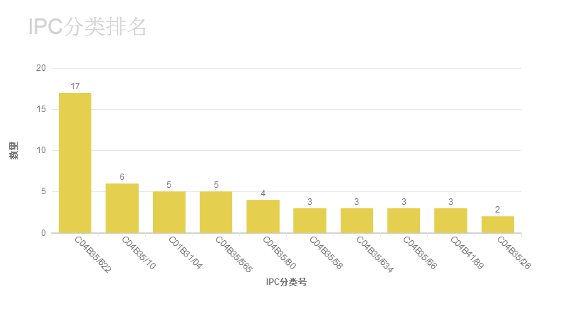图5-14陶瓷基复合材料领域的宁波专利申请IPC分类

从图5-14的IPC分类上看，宁波在该领域的主要技术集中在以下技术分支：C04B35/622 （形成工艺；准备制造陶瓷产品的无机化合物的加工粉末）、C04B35/10（以氧化铝为基料的）、C01B31/04（石墨）、C04B35/565 （ 以碳化硅为基料的）、C04B35/80（纤维、单丝、晶须、薄片或其他类似材料）、C04B35/58（以硼化物、氮化物或硅化物为基料的）、C04B35/634（聚合物（C04B 35/636优先））、C04B35/66（含有或不含有黏土的整块耐火材料或耐火砂浆、C04B41/89（形成至少两层具有不同组成的叠加层的）、C04B35/26（以铁氧体为基料的）。在宁波，陶瓷材料分散性、碳化硅材料、氧化铝陶瓷和降低成本是陶瓷基复合材料的技术关注热点，技术创新集中于复合材料的制备方法，应用方面集中于抗老化、涂层、净水器。

### 5.3.3宁波专利竞争力分析

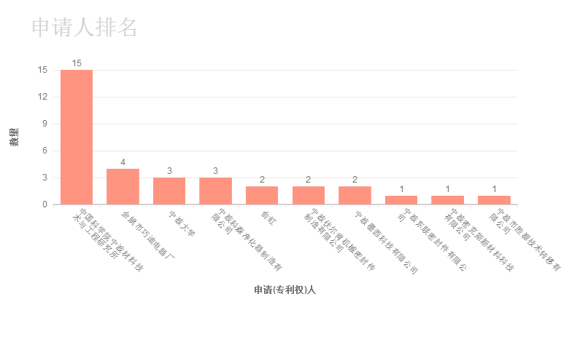

图5-15 陶瓷基复合材料领域的宁波申请人排名

图5-15为宁波重要申请人排名图，中国科学院宁波材料技术与工程研究所在该领域的专利申请量最多，具有15项专利申请数量，其次为余姚市巧迪电器厂，具有4项，再次是宁波大学的3项，总体而言数量较少，没有有效竞争力。从专利价值评估的角度，宁波申请人在该领域拥有的几个重要专利如表5-4，有3项来自于中国科学院宁波材料技术与工程研究所。

表5-4宁波申请人在陶瓷基复合材料领域的重要专利

|  |  |  |
| --- | --- | --- |
| 公开(公告)号 | 专利名称 | 申请(专利权)人 |
| [CN102390989B](http://share.analytics.patsnap.cn/view/A925869D727E8B54A972E67C901D4EC38C73E24D18CC2C75) | 一种铁氧体基陶瓷复合材料、其制备方法以及用途 | Ferrite-based ceramic composite material as well as preparation method and application thereof | 中国科学院宁波材料技术与工程研究所 |
| [CN101054310B](http://share.analytics.patsnap.cn/view/A925869D727E8B540D6893C6ECDB0505B98BA83D01169B43) | 碳纤维增强多孔型常压烧结碳化硅及其制备方法 | Carbon fiber enhanced porous normal pressure sintering silicon carbide and preparation method thereof | 邬国平 |
| [CN102351425B](http://share.analytics.patsnap.cn/view/A925869D727E8B542A9A76205545D98C613800EA7AAD2692) | 一种半导体纳米晶复合硫系玻璃陶瓷材料及其制备方法 | Semiconductor nanocrystalline composite chalcogenide glass ceramic material and preparation method thereof | 宁波大学 |
| [CN102167403B](http://share.analytics.patsnap.cn/view/A925869D727E8B54A912599DA9473FA68B5F7EDA552CC4FB) | 一种复合金属氧化物粉体的制备方法 | Preparation method of composite metallic oxide powder | 中国科学院宁波材料技术与工程研究所 |
| [CN100564264C](http://share.analytics.patsnap.cn/view/A925869D727E8B54106AA4A39C26CEDAF98FD539C14BB152) | 一种氧化锆溶胶制备方法 | Preparation method of zirconium oxide colloidal sol | 中国科学院宁波材料技术与工程研究所 |

## 5.4小结

在陶瓷基复合材料领域，全球相关专利申请为14832组，中国为5024组，宁波为42组。陶瓷基复合材料的申请较多地依次分布在北京、江苏、山东、广东、陕西、浙江、上海、安徽、河南、湖北，北京在该领域占主导地位。陶瓷基复合材料在1998-2001年的中国申请为缓慢而稳定的申请， 2002-2008年开始出现缓慢的增长，从2002年的38项增长到了2008年的247项， 2009-2015年进入快速增长阶段；从2009年的224项增长到了2015年的833项，翻了近4倍，这与国家把陶瓷基复合材料列为战略型产业大力支持有关。但是，相关的专利申请基本都集中在科研院所手中，企业的参与程度过低，科技成果和专利的产业化是需要加强的环节。

陶瓷基复合材料在宁波整体上专利申请数量偏低，2005年拥有第一个专利申请，之后一直到2010年也才零星申请，2011年申请量有个小高峰，也只有7项申请，2012年又跌到3项，2013到2016年从2013年的5项增长到了2016年的9项，反映出宁波在陶瓷基复合材料方面没有市场主体做支撑。宁波在该领域的研究主要集中在中国科学院宁波材料技术与工程研究所，但是专利转移、许可、质押的极少，成果转化并不明显。

宁波在该领域的主要技术集中在C04B35/622、C04B35/10、C01B31/04、C04B35/565 、C04B35/80、C04B35/58、C04B35/634、C04B35/66、C04B41/89。在宁波，陶瓷材料分散性、碳化硅材料、氧化铝陶瓷和降低成本是陶瓷基复合材料的技术关注热点，技术创新集中于复合材料的制备方法，应用方面集中于抗老化、涂层、净水器。

在中国，专利申请量排行前十位的均是科研院所，依次是山东理工大学（149）、哈尔滨工业大学（125）、西北工业大学（110）、中国科学院上海硅酸盐研究所（99）、中国人民解放军国防科学技术大学（79）、陕西科技大学（78）、武汉科技大学（65）、桂林理工大学（60）、北京科技大学（55）、天津大学（55）。国内在陶瓷基复合材料领域的技术分布主要集中在IPC分类号为C04B35/622、C04B35/66、C04B35/80、C04B35/565、C04B35/10、C04B35/58、C04B35/83、C04B35/56、C04B35/584、C04B38/00，技术热点集中于氮化硅、碳化硅及碳纤维增韧、复相陶瓷烧结、介孔材料、储氢材料、耐火材料、抗氧化涂层、玻璃纤维等领域。

在全球，从排行前十位的依次是GENERAL ELECTRIC COMPANY、陕西科技大学、哈尔滨工业大学、西北工业大学、CORNING INCORPORATED、LANXIDE TECHNOLOGY COMPANY, LP、中国科学院上海硅酸盐研究所、浙江大学、武汉科技大学、UNITED TECHNOLOGIES CORPORATION，全技术分布主要集中在C04B35/80、C04B35/622、C04B35/565、C04B、C04B35/58、C04B35/10、C04B35/52、C04B35/56、C04B35/83、C01B31/02。GENERAL ELECTRIC COMPANY的相关专利申请集中于C04B35、C04B41、C04B38、C04B33、C04B37、C01B21、C03C10、C01B35、C03C14、C01B31，技术热点集中于陶瓷基体、陶瓷涂层、碳化硅、摩擦性能、抗裂性能等领域。

# 第六章 金属基复合材料专利分析

## 6.1金属基复合材料全球专利态势分析

### 6.1.1 专利检索表达式

(TAC: (((metal or Al or Mg or Ti or Cu or intermetallic compound or iron-base superalloy or nickel base superal loy or Ir) and (carbon fibre or boron fibre or alumina fibre or silicon carbide fiber or Tungsten fiber or glass fibre or reinforcement or composite or fibre )) or ( (carbon fibre or boron fibre or alumina fibre or silicon carbide fiber or Tungsten fiber or glass fibre or reinforcement or composite or fibre ) and (composite))) and MIPC: (C) not IPC: (C01C or C01D or C03B or C04 or C02 or C05 or C06 or C07 or C08 or C09 or C10 or C11 or C12 or C13 or C14 or C25 or C30 or C40 or C99) not IPC: (A or B or D or E or F or G or H)) AND PBD:[1970-01-01 TO 2016-12-31]

### 6.1.2 检索结果

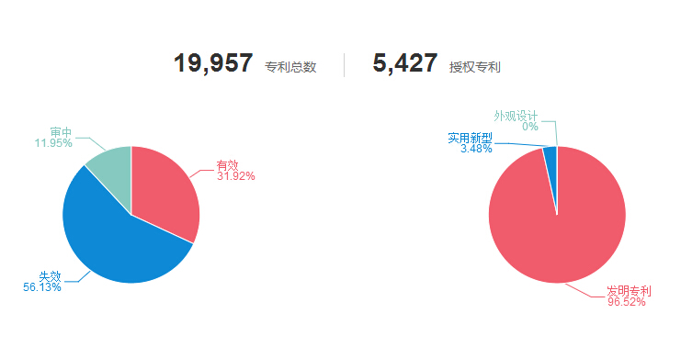

图6-1金属基复合材料领域全球专利申请简单法律状态及专利类型

如图6-1所示，在全球范围内与金属基复合材料相关性比较高的专利申请检索得到19957组， 其中有效及审中的为7090组，发明专利占比96.52%，实用新型占比3.48%。

### 6.1.3 全球专利布局分析

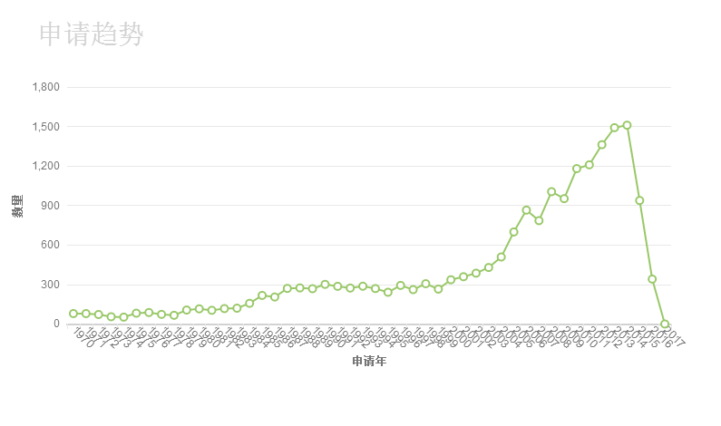

图6-2 金属基复合材料的全球专利申请量趋势

由图6-2可知，1998年之前，该领域的专利申请数量增长缓慢，数量不多，1999-2014年期间专利申请量快速稳定地增长，2015年后才逐步回落，发展遇到了瓶颈期。

在全球金属基复合材料的专利申请中，36.59%都是中国的专利申请，日本占15.83%，美国占8.69%，如图6-3所示。然而，中国的申请量虽然多，但含金量普遍不高，对材料本身并没有太多的技术突破，材料性能的提升任重道远。

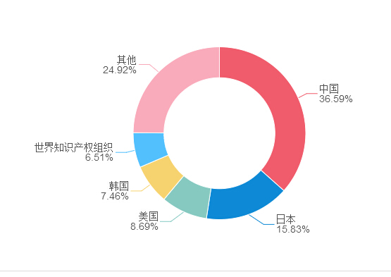

图6-3 金属基复合材料专利申请全球技术来源国分布

图6-4展现了金属基复合材料在不同国家区域的专利申请趋势，由图可知，日本、美国在申请量上一直较为平稳，中国相较于日本起步较晚，但自2003起，中国在金属基复合材料领域的专利申请量大增，并渐渐超过日本、美国，到2013年申请量达到954件之多，同年专利申请数量是日本申请量的9倍多，可见中国在该领域的技术自2003年起发展较快，2013年达到顶峰，但多数专利在于材料的应用而非材料本身的性能上加以提高。

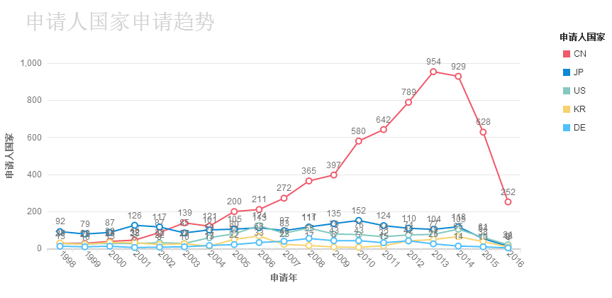

图6-4 金属基复合材料在不同国家区域的专利申请趋势

### 6.1.4 全球关键技术分析

如图6-5所示，全球在金属基复合材料领域的技术分布主要集中在IPC分类号为C22C、C23C，C22C申请量占6866组，C23C占5802组。图6-6为金属基复合材料技术分布气泡图，C22C、C23C技术领域的发展从2011年起发展较为迅速。

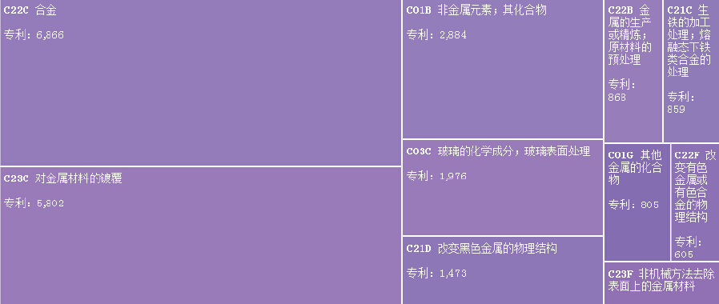

图6-5金属基复合材料领域的全球专利IPC分类排名

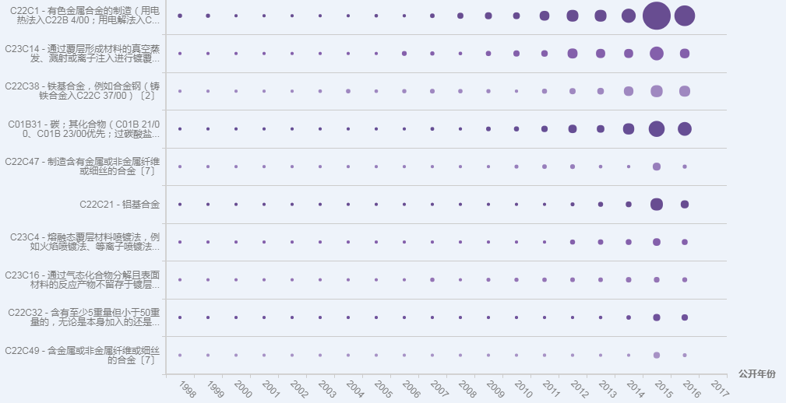

图6-6 金属基复合材料技术分布气泡图

（1）要得到具有指定性能和与之对应的组织结构的金属基复合材料，其复合手段和制备技术至关重要，从某种意义上讲，制备技术的发展水平在很大程度上制约着金属基复合材料的功能发挥，同时制约着金属基复合材料在更广领域、更关键场合的应用，用于制备金属基复合材料的方法很多，在选择复合材料的制备工艺时，必须注意，使用工艺能够使得增强体均匀分布于基体中，能够满足复合材料结构和强度的设计要求，使增强体的增强功能充分发挥，材料综合性能得以提升，可制备出具有理想界面结构和性能的复合材料，尽可能避免制造过程中，在界面处产生有害化学反应；同时设备投资要少，工艺简单，便于规模生产，制造时尽可能接近产品最终形状、尺寸和结构，减少后续加工工序。

金属基复合材料的制造方法可以分为三种：

1）固态制造技术：是指在金属基复合材料的制造过程中，基体处于固态制成复合材料的体系的方法，包括粉末冶金法、热压法、热等静压法、轧制法、挤压和拉拔法、爆炸焊接法等。对制造方法进行进一步分析，该领域涉及粉末冶金法的专利申请有670个、涉及热压法的专利申请782个、涉及热等静压法的专利申请289个、涉及轧制法的专利申请305个、涉及挤压和拉拔法、爆炸焊接法的专利申请合计230个。

2）液态制造法：是指在基体金属处于熔融状态下与增强体材料组成新的复合材料的方法，包括真空压力浸渍法、挤压铸造法、搅拌铸造法、液态金属浸渍法、共喷沉积法、热喷涂法等。对制造方法进行进一步分析，该领域真空压力浸渍法涉及专利数为780个、挤压铸造法涉及专利数为310个、搅拌铸造法涉及专利数为430个、液态金属浸渍法涉及专利数为284个、共喷沉积法涉及专利数为247个、热喷涂法涉及专利数为193个。

3）新型制造技术：包括原位自生成法涉及专利数为1180个，PVD涉及专利数为850个，CVD涉及专利数为674个，化学镀和电沉积法涉及专利数为1253个、复合镀法涉及专利数为346个。

（2）金属基复合材料的种类相当多，包括陶瓷强化金属基复材、石墨强化金属基复材、碳纤维强化金属基复材及钻石强化金属基复材等。其中CF/Al复合材料具有高比强度、高比刚度、低热膨胀、良好的尺寸稳定性等优异的性能，倍受航空航天部门的关注。国外已有其在卫星波导管、天线骨架等对重量、强度、刚度要求很高的航天、航空部件应用的报道，特别是碳纤维铝基复合材料的研究受到广泛重视。

对于金属基复合材料，其主要问题即为界面问题，尤其是同活泼金属产生的复合，如铝。通过液体完成渗入工艺过程中，温度高于1000℃，铝基体可完成对碳纤维的润湿操作，然而在这个温度条件下，铝基体同碳纤维会发生反应， 产生出化合物Al4C3，对碳纤维本身性能造成一定程度的破坏，对复合型材料的性能造成影响，此问题在对C/A1 复合材料进行制备过程中尤为重要。通常选择对碳纤维进行表面金属化的涂层处理，通过涂层，不仅可对基体与碳纤维之间发生反应起到阻止作用， 而且还能促使润湿性能提高。

### 6.1.5 全球专利竞争力分析

图6-7为该领域被引用次数较多的专利申请，该领域被引用次数较多的专利申请均为美国专利申请,被引用次数排名前五名依次是申请为US4851095、US5735975、US5766697、US4919974、US4988842。

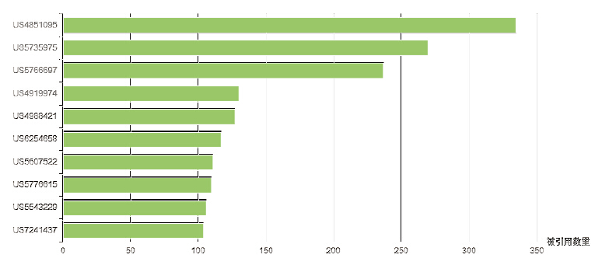

图6-7 金属基复合材料领域的全球引用频次最高的前十个专利

US5735975公开了一种五元金属非晶态合金，通过将合金在大量成核和结晶发生之前冷却到其玻璃转变温度之下的温度，使该合金熔体凝固而形成的金属非晶体。当从液相冷却时，普通金属与合金结晶。当足够快地冷却时，一些金属和合金可过冷并在室温保持很粘的液相或玻璃态。一般需要冷却速度在104-106K/秒的数量级。要达到这样快的冷却速度，使很薄层(如小于100微米)的熔融金属或熔融金属微滴与保持在接近室温的导热基片接触。为抑制结晶所需的冷却速度在1-103K/秒数量级或更低。发现锆和/或钛的合金，铜和/或镍的合金，其它过渡金属和铍的合金形成相当厚度的非晶体。这些合金成分公开在美国专利5,288,344和5,368,659中。按照目前优选的实施方案提供至少为五元的合金，它是由于在玻璃转变温度以下，以小于103K/秒的速度冷却而形成的金属非晶体。现已找到这样一种形成合金成分范围，该范围能以形成三维尺寸至少为一毫米的物体的冷却速度形成非晶态固体。换句话说，这样合金的片的厚度至少为1毫米。该合金成分范围包括Zr和/或Hf：45-65％(原子)，Ti和/或Nb：5-7.5％(原子)，Al和/或Zn5-15％(原子)。该合金的其余成分包括Cu、Fe和Co和/或Ni。限制该成分的限制要使Fe小于10％(原子)。此外，Cu与Ni和/或Co的比在1∶2-2∶1范围内。优选的Ti(或Nb)含量大于5％(原子)。该合金成分还可包括直到约4％的其它过渡金属和总量不大于2％的其它元素。出于该发明的目的，金属非晶态产物的定义为含至少50％(体积)玻璃状的或非晶相的材料。这实际上是非晶和结晶相的微观混合物，并非试样的一部分是非晶态而另一部分是晶体的状态。非晶态形成能力可由冷却速度为106K/秒数量级的急冷淬火确定。更常见地是，实施该发明而提供的材料含基本上100％非晶相。对于可用于制造尺寸大于几微米的零件的合金而言，临界冷却速度小于103K/秒是期望的。最好是，在1-100K/秒或更低范围内的避免结晶的冷却速度。

为鉴定优选的非晶态形成合金，选择浇铸层至少一毫米厚的能力。0.5mm的浇铸层是非晶态的组合物也是可接受的。一般地说，厚度上的数量差的一个数量级代表冷却速度上数量差的二个数量级。一个厚度约1毫米的非晶试样代表约500K/秒的冷却速度。达到这样的冷却速度可通过许多技术，例如将合金浇铸到被冷却的铜模中以生产非晶材料的板、棒、带或网状部件，其厚度可大于1毫米。压铸技术可达到范围为100-2×103K/秒的更快的冷却速度。

目前用来浇铸非晶合金的一般方法，例如对薄箔的急冷淬火、单或双辊熔体纺铸、水熔体纺丝或平流铸板也可使用。非晶或部分非晶相合金柱可通过使用电弧冶炼炉产生。在水冷坩埚中通过电弧将小试样熔炼几次，以达到试样均匀。当电弧停止时，试样随着热量通过坩埚排出而凝固。

电弧熔炼炉中的冷却受到合金的单面的局部表面与冷却表面间的接触的限制。所以，在电弧熔炼炉中的冷却作用在此合金组合物中产生温度梯度。在靠近冷却表面的合金区域冷却快，而在远离冷却表面的合金区域冷却速度低。结果是最靠近冷却表面的合金区域完全是非晶态，而最远离的合金区域则会结晶。典型的小金属滴(5克)在电弧熔炼炉中的冷却速度的数量级为10-100K/秒。

已发现含Ti、Zr(或Hf)、Al(或Zn)、Cu和Ni(或Co)的五元或更复杂的合金以比以前认为可能的速度还低得多的临界冷却速度形成了金属非晶体。限制量的Fe也可作为Cu和Ni-部分包括在内。这种材料的四元合金未被发现以至少1毫米的最小尺寸制成完全的非晶体。在该发明实践中发现低至约10K/秒的临界冷却速度的五元合金。

一般地说，较好的非晶形成合金至少是五元合金。四元合金具有Ti、Cu、至少一种选自Zr和Hf的前过渡金属和至少一种选自Ni和Co的后过渡金属。五元合金具有Ti和/或Nb、Al和/或Zn、Zr和/或Hf、Cu和Ni和/或Co、和任选的一些Fe。该非晶形成合金还可包括最多为4％的其它过渡金属和总量≤2％的其它元素，(除非另有说明，这里所说的成分百分数是原子的分数)。该另外的2％可包括Be，它趋于降低临界冷却速度，但最好避免Be。

该金属非晶体的非晶态特性可通过许多熟知的方法，如X-射线衍射法，差热分析或透射电子显微镜分析来检验。

该发明对所提供的合金对于形成复合材料是特别有用的，在此材料中在非晶金属合金基体中嵌入其它材料的纤维或颗粒。许多颗粒和纤维适合制造这种复合材料，这包括例如，金刚石、立方氮化硼、难熔金属碳化物(如碳化钨、碳化硼、碳化硅)、氮化物(如氮化钛)、碳氮化物(如碳氮化钛、氧碳氮化钛)、氧化物(如氧化硅、氧化镁、氧化铝)和硅化物(如硅化锆Zr3Si2)、硅和其它半导体、难熔金属(如钨、钼、钢)和金属间化合物、热解碳、石墨、硼、二氧化硅基玻璃和天然或人工合成的矿物(如硅酸盐)。当然，所选择的这些纤维或颗粒不应与形成该非晶态相的金属合金反应或溶在其中。

现已发现该非晶态金属合金湿润很多材料，因而可通过在高压下压制颗粒，以形成自支承体，及使液体合金渗入该支撑体的孔中来制造复合材料，也可制造纤维的毡片或纺织品，再使液体合金渗入该毡或纺织品中。换句话说，可将颗粒和/或纤维与随后被铸成需要的形状的液体合金混合。由于有某些颗粒或纤维，该复合材料的导热性大于单独合金的导热性。用这种复合材料，用给定的冷却速度，该可为非晶态的物体的厚度大于同样合金非晶体的厚度。

### 6.1.6 全球重要申请人分析

图6-8为该领域重要申请人及其拥有该领域的专利数量分布，有图可知，就金属基复合材料而言，日本新日铁公司的专利申请数量最多，是该领域影响力较大的申请人，其次为KOBE STEEL公司。

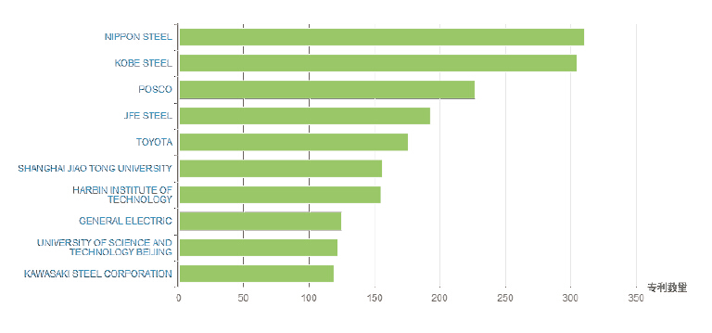

图6-8 金属基复合材料领域的全球专利申请人排名前十位

新日本制铁公司是日本跨国公司，日本最大的钢铁公司，也是全球排名第二的钢铁公司。新日本制铁公司下属钢铁制造、机械制造、城乡建设、化工生产、新材料开发和系统解决方案，其中，新材料开发分布主要生产精细陶瓷、冷轧金属板、碳纤维复合材料和半导体焊丝，因此在金属基复合材料领域有相当多的技术创新成果。从IPC分类来看，其相关专利主要集中在C22C38、C21D8、C21D9、C23C2、C23C22、C23C28、C21C7、C21D6、C22C1、C21C5技术领域，但主要出现在1998年~2005年，2005年以后的申请很少，热度不高。

## 6.2 金属基复合材料中国专利态势分析

### 6.2.1 专利检索表达式

(TAC: (((金属 or 铝 or 镁 or 钛 or 铜 or 金属间化合物 or 铁基高温合金 or 镍基高温合金 or 铱) and (碳纤维 or 硼纤维 or 氧化铝纤维 or 碳化硅纤维 or 钨纤维 or 玻璃纤维 or 增强体 or 复合 or 纤维 )) or ((碳纤维 or 硼纤维 or 氧化铝纤维 or 碳化硅纤维 or 钨纤维 or 玻璃纤维 or 增强体 ) and (复合))) and MIPC: (C) not IPC: (C01C or C01D or C03B or C04 or C02 or C05 or C06 or C07 or C08 or C09 or C10 or C11 or C12 or C13 or C14 or C25 or C30 or C40 or C99) not IPC: (A or B or D or E or F or G or H)) AND PBD:[19700101 TO 20161231]

### 6.2.2 专利检索结果

如图6-9所示，在中国范围内检索得到11086组申请， 其中有效及审中的为7090组，发明专利占比91.44%，实用新型占比8.56%。

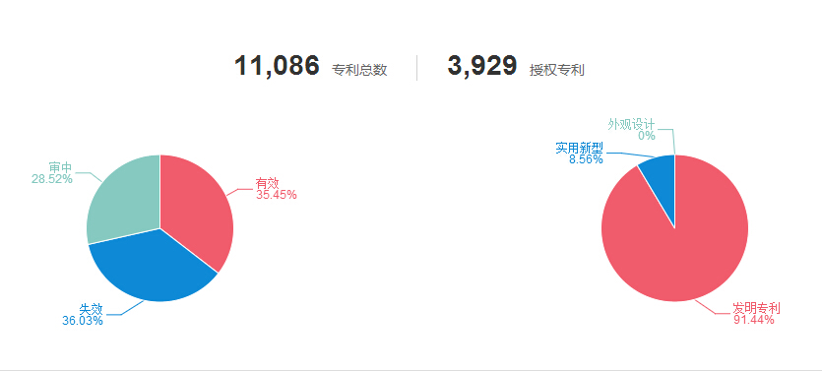

图6-9 金属基复合材料领域的中国专利申请检索结果

### 6.2.3 国内专利布局分析

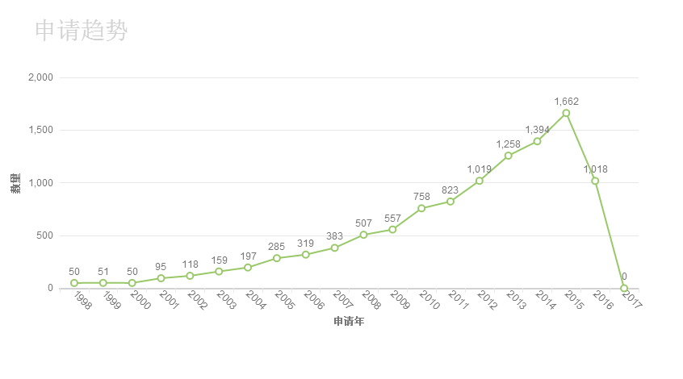

图6-10金属基复合材料在中国的专利申请趋势

如图6-10所示，1998-2004年该领域的国内专利申请量较少，增速较慢，仅从1998年的50件专利申请量缓慢增长至2004年的197件专利申请量，自2005年以后增长速率开始明显加快，2005年专利申请量为285件，2015年专利申请量为1662件，10年期间专利申请量翻了5倍多，这也与2005年起国家把金属基复合材料列为战略型产业大力支持有关。

该领域的申请较多地依次分布在江苏、北京、上海、辽宁、安徽、浙江、山东、广东、四川、陕西，如图6-11所示。江苏在该领域的申请量最多，该领域的专利申请量为1425，其次是北京，专利申请数量为1163，再次是上海，专利申请数量为703，其余省市专利申请数量依次为辽宁674件、安徽600件、浙江558件、山东532件、广东532件、四川417件、陕西366件。

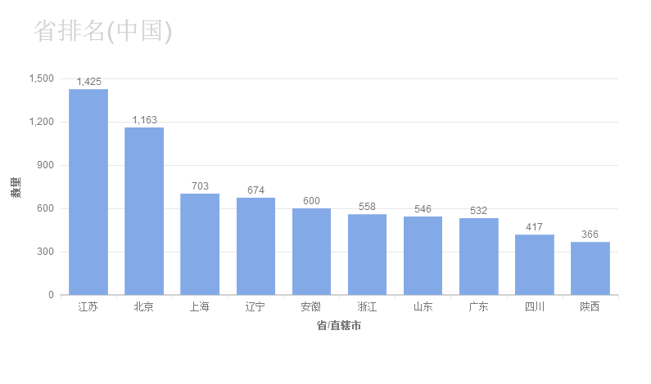

图6-11 金属基复合材料领域中国专利申请人地域分布

### 6.2.4 国内关键技术分析

从技术分布来看，国内在金属基复合材料领域的技术分布主要集中在IPC分类号为C22C、C23C，如图6-12所示。其中，C22C的专利申请数量为3591、C23C的申请数量为2750，主要分布于C22C1/05、C22C21/00、C22C1/02、C22C1/10、C22C32/00、C23C14/06、C23C14/35，分布比较集中，技术热点为镁合金、碳纳米材料、复合涂层、降低成本、石墨烯、粘结剂等等。

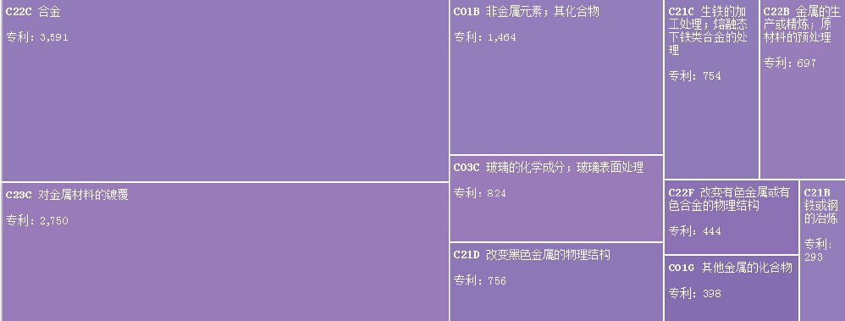

图6-12 金属基复合材料领域的中国IPC分布

### 6.2.5国内专利竞争力分析

图6-13为该领域被引用次数较多的国内专利申请，存在引用次数超过30的专利。图6-14为该领域同族专利较多的国内专利申请。从专利价值评估的角度来看，具有较高价值的专利为CN100482846C、CN100368580C、CN102209707B、CN102079631B、CN102079633B、CN101052740B、CN1898172B、CN102146516B、CN101037297B、CN101203454B。

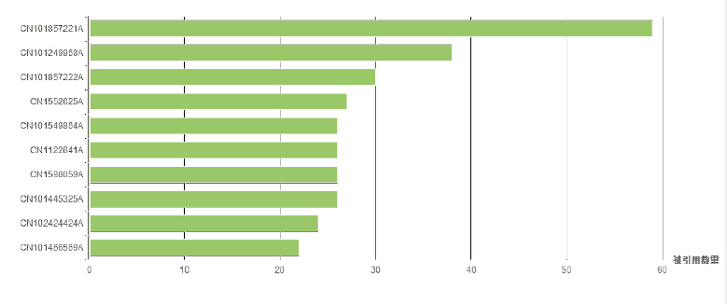

图6-13 金属基复合材料领域被引用次数较多的中国专利申请

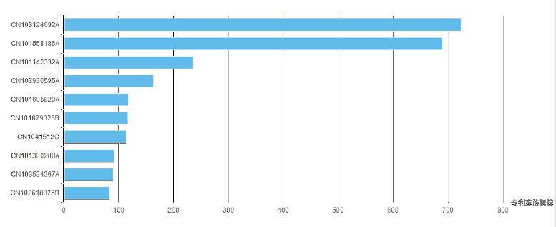

图6-14金属基复合材料领域同族专利较多的国内专利申请

### 6.2.6 重要申请人分析

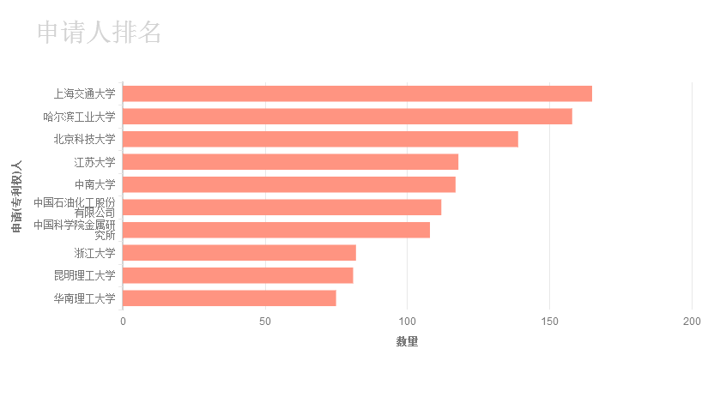

图6-15金属基复合材料领域的中国重要申请人

如图6-15所示，该领域前十位申请人依次是上海交通大学、哈尔滨工业大学、北京科技大学、江苏大学、中南大学、中国石油化工股份有限公司、中国科学院金属研究所、浙江大学、昆明理工大学、华南理工大学，其中有九家科研院所、一家国有企业。中国石油化工股份有限公司在资金和研究实力雄厚的化工企业，在金属基复合材料领域，其专利分类集中于C01B39、C01B3、C01B37、C01F7、C01B33、C01B17、C01B31、C01B13、C01B15、C01B21，且成果出现在2010年以后，热点集中于分子筛、制氢载体、甲烷重整等技术内容。

## 6.3金属基复合材料宁波专利态势分析

### 6.3.1专利检索表达式

((TAC: (((金属 or 铝 or 镁 or 钛 or 铜 or 金属间化合物 or 铁基高温合金 or 镍基高温合金 or 铱) and (碳纤维 or 硼纤维 or 氧化铝纤维 or 碳化硅纤维 or 钨纤维 or 玻璃纤维 or 增强体 or 复合 or 纤维 )) or ((碳纤维 or 硼纤维 or 氧化铝纤维 or 碳化硅纤维 or 钨纤维 or 玻璃纤维 or 增强体 ) and (复合))) and MIPC: (C) not IPC: (C01C or C01D or C03B or C04 or C02 or C05 or C06 or C07 or C08 or C09 or C10 or C11 or C12 or C13 or C14 or C25 or C30 or C40 or C99) not IPC: (A or B or D or E or F or G or H)) AND PBD:[19700101 TO 20161231]) AND (AN_ADD:(宁波))

### 6.3.2专利检索结果

在金属基复合材料领域，属于宁波地区申请人的专利检索获得185组，其中有效和实审中的专利130组。宁波申请人于2004年拥有第一个专利申请，2005年-2009年只有零星申请，2010到2015年申请量增长较快，2010年6件专利申请量，2011年16件专利申请量，2012年30件专利申请量，2013年34件专利申请量，2014年33件专利申请量，2015年35件专利申请量，达到申请量小高峰，2016年有所回落，申请量为23件，如图6-16所示。

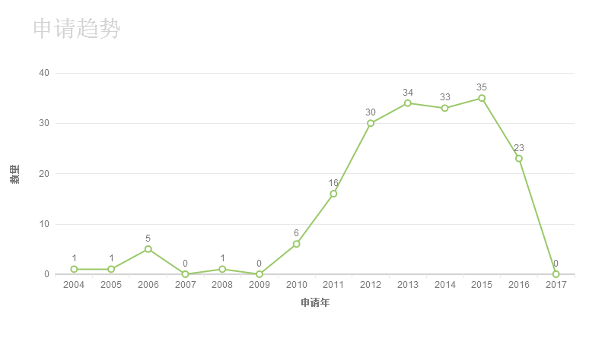

图6-16金属基复合材料领域宁波专利申请量趋势分析

### 6.3.2宁波关键技术分析

从图6-17中可知，宁波在该领域的主要技术集中在C22C23/02、C22C1/03、C23C14/06；相应的申请数量依次为47件、23件、16件；耐磨、减震合金、复合薄膜涂层以及耐腐蚀材料是宁波相关专利的重点领域，与汽车产业和海洋产业相关联，镁合金是其研究重点基体。

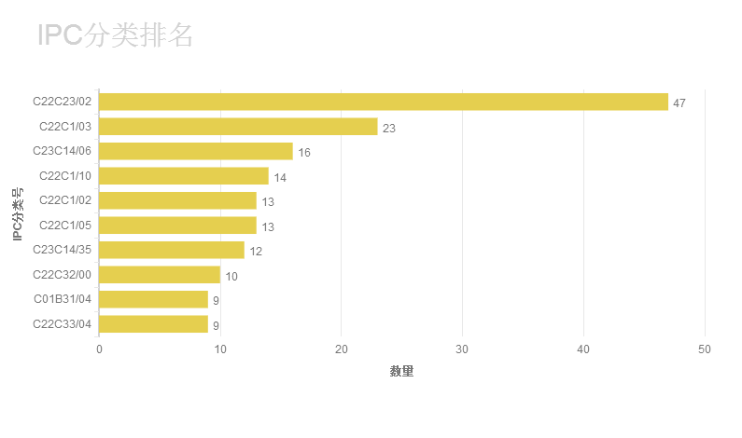

图6-17 金属基复合材料领域宁波专利IPC分类分布

### 6.3.3宁波专利竞争力分析

该领域重要专利如下：CN102776409B、CN103774089A、CN104342624A、CN102409289B、CN102321864B、CN102021513B、CN102345106B、CN102321865B。重要专利主要集中在以下申请人：中国科学院宁波材料技术与工程研究所、中国兵器科学研究院宁波分院、宁波市瑞通新材料科技有限公司、宁波市阳光汽车配件有限公司、宁波海燕家电玻璃技术有限公司。

### 6.3.4宁波重要申请人分析

图6-18为宁波重要申请人排名，中国科学院宁波材料技术与工程研究所在该领域的专利申请量最多，其申请的专利CN104310388A、CN105084345A同族专利数最多，均为9个同族专利。

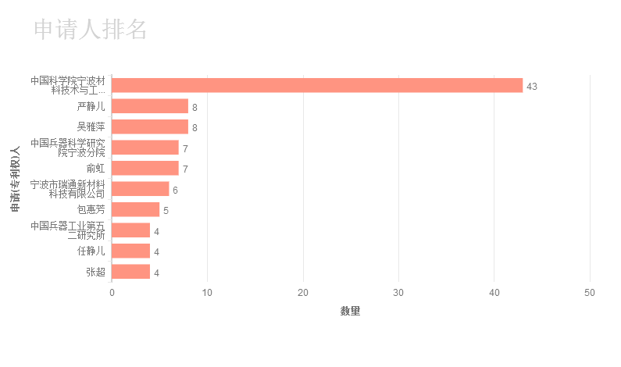

图6-18金属基复合材料领域宁波重要申请人

### 6.3.5 技术发展路线分析

宁波在金属基复合材料领域于2010年才开始出现C23C14/6即关于对金属材料镀覆的专利申请，可见其在金属基复合材料的研究上起步较晚，2012年C22C23/02的专利申请量较大，15年以后金属基复合材料体现出了多元化的发展，如图6-19所示，对其应用领域进行了开拓和专利布局。

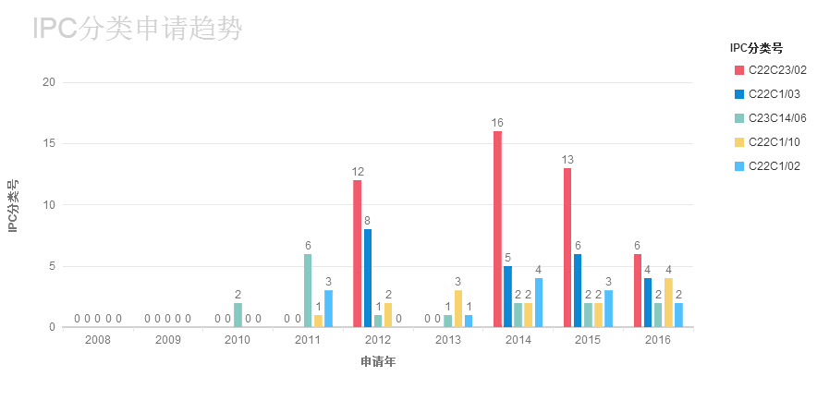

图6-19宁波金属基复合材料领域专利技术分布趋势图

## 6.4小结

在全球范围内，与金属基复合材料相关性比较高的专利申请检索得到19957组，在中国范围内检索得到11086组申请，属于宁波地区申请人的专利检索获得185组。

全球在金属基复合材料领域的技术分布主要集中在IPC分类号为C22C、C23C，分布非常集中。对制造方法进行进一步分析，该领域涉及粉末冶金法的专利申请有670个，涉及热压法的专利申请782个，涉及热等静压法的专利申请289个，涉及轧制法的专利申请305个，涉及挤压和拉拔法、爆炸焊接法的专利申请合计230个，真空压力浸渍法涉及专利数为780个，挤压铸造法涉及专利数为310个，搅拌铸造法涉及专利数为430个，液态金属浸渍法涉及专利数为284个，共喷沉积法涉及专利数为247个，热喷涂法涉及专利数为193个，原位自生成法涉及专利数为1180个，PVD涉及专利数为850个，CVD涉及专利数为674个，化学镀和电沉积法涉及专利数为1253个、复合镀法涉及专利数为346个。对于金属基复合材料，其主要问题即为界面问题，通过对碳纤维进行表面金属化的涂层处理，阻止基体与碳纤维之间发生反应是优选的处理手段。日本新日铁公司的专利申请数量最多，是全球在该领域影响力较大的申请人，但其申请主要出现在1998年~2005年，2005年以后的申请很少，热度不高。

中国该领域的申请较多地依次分布在江苏、北京、上海、辽宁、安徽、浙江、山东、广东、四川、陕西。国内在金属基复合材料领域的技术分布主要集中在IPC分类号为C22C、C23C，技术热点为镁合金、碳纳米材料、复合涂层、降低成本、石墨烯、粘结剂等等；而宁波在该领域的主要技术集中在C22C23/02、C22C1/03、C23C14/06，相应的申请数量依次为47件、23件、16件，耐磨、减震合金、复合薄膜涂层以及耐腐蚀材料是宁波相关专利的重点领域，与汽车产业和海洋产业相关联，镁合金是其研究重点基体。

中国科学院宁波材料技术与工程研究所在该领域的专利申请量最多，宁波在金属基复合材料领域于2010年才开始出现C23C14/6即关于对金属材料镀覆的专利申请，可见其在金属基复合材料的研究上起步较晚，2012年C22C23/02的专利申请量较大，15年以后金属基复合材料体现出了多元化的发展。宁波市在金属基复合材料领域的技术主要集中在金属表面镀膜及其工艺，对于新型功能性合金方面的研究较少。

# 第七章 C/C复合材料专利分析

## 7.1 C/C复合材料全球专利态势分析

### 7.1.1 专利检索表达式

((TAC:(carbon composite or ((pyrolytic carbon or impregnated carbon or CVD carbon or resin carbon or pitch carbon or glassy carbon or matrix carbon or graphite or carbon carbon or Carbon based or C/C) and (composite or compound or complex or composition or recombination) and (carbon fiber or graphite fiber or PAN carbon fiber))) AND MIPC:(C09 OR B29 OR C01 OR C22 OR A61)) NOT (TAC:(ceramic or Adsorb or magnetic or Electric))) AND PBD: [1970-01-01 TO 2016-12-31]

### 7.1.2 检索结果

如图7-1所示，在全球范围内检索得到26522组申请， 其中有效及审中的为9616组，发明专利26317组，占比99.26%。

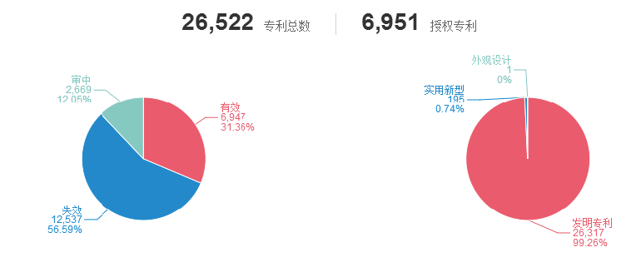

图7-1 C/C复合材料全球专利检索结果

### 7.1.3 全球专利布局分析

对C/C复合材料全球的专利申请量进行分析，图7-2是该领域全球专利申请量趋势，由图可知全球在该领域的发展经历了以下阶段，1998-2003的专利申请量呈缓慢增长趋势，C/C复合材料的专利申请量从1998年的517件增长到2003年的1090件，这可能与此年期间大丝束碳纤维技术取得重大突破有关。 2004-2009的发展保持平稳，专利申请量仅从2004年的1080件增长至2009年的1109件。 2010-2012年有一个较为快速的发展期，在2012年达到了1659件，从2013起专利申请量开始下跌，在2016年跌到了395项。

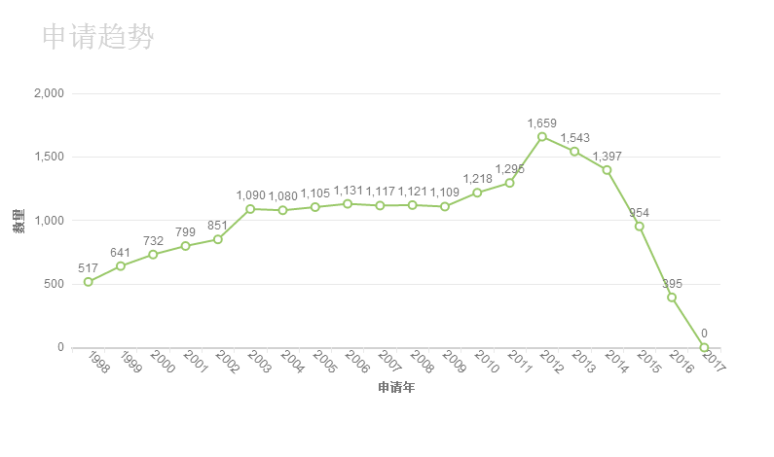

图7-2 C/C复合材料全球专利申请量趋势

如图7-3所示，就C/C复合材料本身而言，美国的专利申请数量最多，是全球的霸主，占全球总量的27.41%，遥遥领先其他国家，其次为欧洲和韩国，欧洲占12.07 %，韩国占10.87%，相对来说，中国在该领域的申请量较少，占全球专利申请总量的10.46%，可见中国在该领域尚有很大的发展空间。

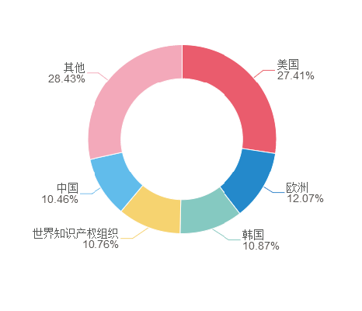

图7-3为C/C复合材料专利申请全球技术来源国分布

由图7-4可知，美国在1998年经济危机之后，更加注重科技支撑，C/C复合材料借机高速发展，而中国相较于美国起步较晚，是在2005年左右，在出台了战略性新兴产业激励政策之后，开始了大力发展C/C复合材料的时期，且在2013年，中国在C/C复合材料领域的专利申请量甚至超过了美国。

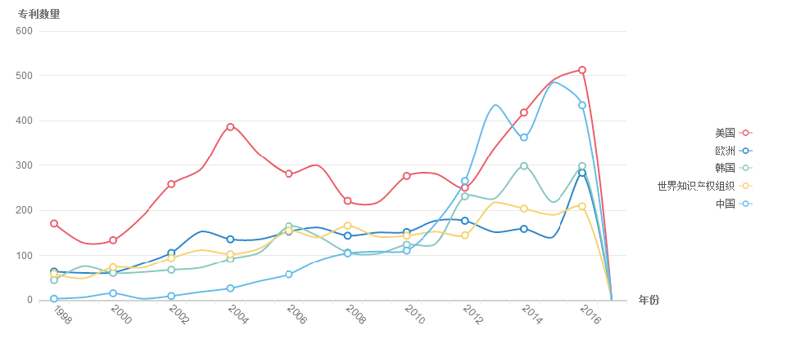

图7-4 C/C复合材料领域美、欧、韩、WIPO、中的全球专利申请趋势

### 7.1.4 全球关键技术分析

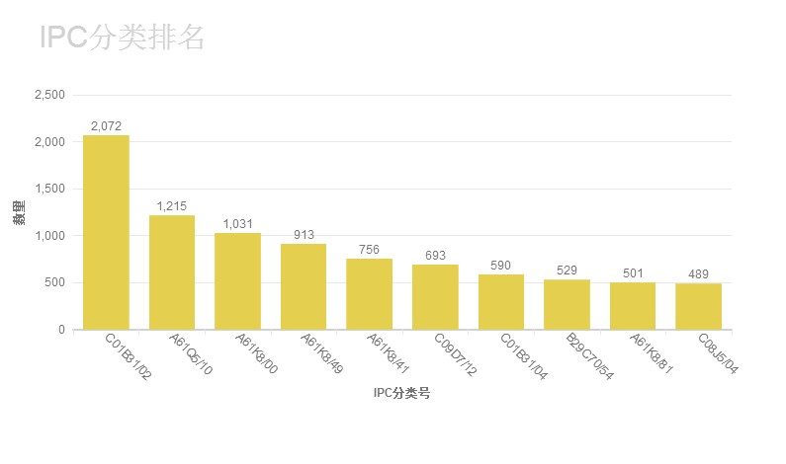

图7-5 C/C复合材料领域的全球专利IPC分类分布

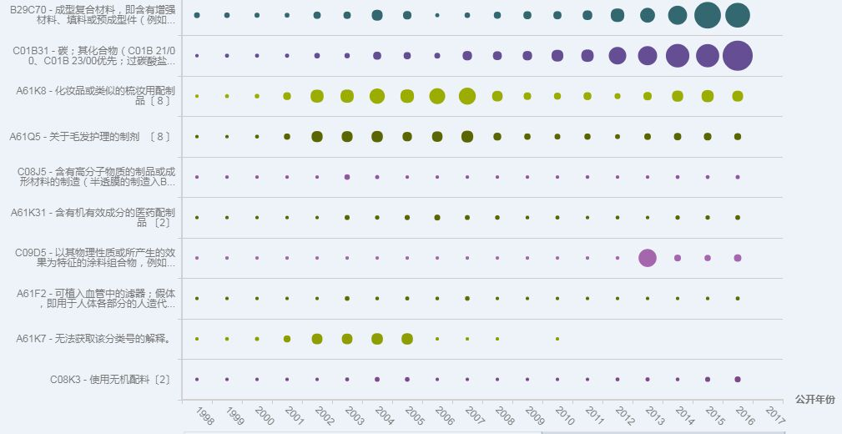

图7-6 C/C复合材料技术分布气泡图

如图7-5所示，全球在C/C复合材料领域的技术分布主要集中在以下IPC分类号： C01B31/02（碳的制备（使用超高压，如用于金刚石的生成入B01J3/06；用晶体生长法入C30B）；纯化）、A61Q5/10（持久染色毛发的制剂）、A61K8/00（化妆品或类似的梳妆用配制品）、A61K8/49（含杂环化合物）、A61K8/41（胺）、C09D7/12（其他添加剂 ）、C01B31/04（石墨）、B29C70/54（零件、部件或附件；辅助操作）、A61K8/81（通过只涉及碳—碳不饱和键反应获得的）、C08J5/04（用松散的或黏附的纤维状材料增强高分子化合物）。图7-6为C/C复合材料技术分布气泡图，可知分类号为C01B31、B29C70的技术领域自2011-2017年发展迅速。

（1）C/C复合材料的制备工艺主要包括坯体的预成型、浸渍、碳化、致密化、石墨化和抗氧化涂层等工序，坯体预成型可以通过长纤维缠绕、碳毡、短纤维模压或喷射成型等方法制得。通过进一步分析，通过长纤维缠绕涉及专利数量为836个，采用碳毡、短纤维模压方法的专利数量为523个，喷射成型方法涉及的专利数量为569个。

（2）由于C/C复合材料不仅具有良好的耐高温性，而且还具有优异的耐磨损性，因此在刹车材料方面具有良好的应用。法国欧洲动力公司大量生产C/C复合材料刹车片，用作飞机、汽车和高速火车的刹车材料。法国碳工业公司1994年开始批量生产汽车用C/C复合材料刹车片，并于当年使用C/C复合材料刹车片的汽车出厂，并批量生产。日本将C/C复合材料用作飞机刹车材料已有10多年历史。若用C/C复合材料作为民用飞机刹车片，可使飞机质量减小450kg；若用做F-1型赛车刹车片，可使其质量减少11kg。如专利US20040884068提供了一种用于制造用于湿摩擦元件的摩擦材料的方法，提供了一种摩擦材料，其一方面确保有利的摩擦性质和使用条件下和在另一方面良好的除热具有高的机械刚度和抗疲劳强度。该方法包括：提供片状碳纤维织物; 用粘合剂浸渍碳纤维织物以形成浸渍粘合剂的纤维材料; 在高于环境温度的固化温度下在固化期间固化粘合剂浸渍的纤维材料; 和粘合剂浸渍的纤维材料的机械压制表面与在固化期间之前和/或在固化期间的时间的压制成型模具。该材料适合于制造离合器衬片和同步环衬里。该发明通过压制预浸料坯，摩擦材料的可压缩性降低，从而在随后的摩擦使用中实际上没有更多的压缩性储备，并因此保持其尺寸稳定的测量。同时增加了摩擦材料的刚度。此外，通过压制操作可以精确地建立所需厚度的摩擦材料，并具有较小的公差。否则，摩擦材料必须通过表面的机械加工（例如研磨）达到所需的厚度。然而，在这样的研磨过程中，在表面上运行的纤维和线被破坏，从而损害了织物的完整性。此外，压制操作具有材料进一步压实的效果，使得其渗透性降低。通过粘合剂在压力作用下的流动，使得树脂的分布更加均匀，从而摩擦材料的结构变得更加均匀。此外，在压力下发生的粘合剂流动导致孔的至少部分闭合或孔的尺寸减小，这相当于材料的压实。通过上述措施，减少了油流入材料内部，促进了材料表面的流动，从而改善了热量的去除。树脂的分布更加均匀，使得摩擦材料的结构变得更加均匀。此外，在压力下发生的粘合剂流动导致孔的至少部分闭合或孔的尺寸减小，这相当于材料的压实。通过上述措施，减少了油流入材料内部，促进了材料表面的流动，从而改善了热量的去除。树脂的分布更加均匀，使得摩擦材料的结构变得更加均匀。此外，在压力下发生的粘合剂流动导致孔的至少部分闭合或孔的尺寸减小，这相当于材料的压实。通过上述措施，减少了油流入材料内部，促进了材料表面的流动，从而改善了热量的去除。

（3）今后汽车工业是大量使用具有轻质和一材多用的C/C复合材料的行业之一。汽车质量与其燃料消耗有密切关系。美国福特汽车公司用石墨纤维增强复合材料为主制成了LTD实验车，质量仅为1130kg，而同类金属材料车为1690kg，减小560kg。此外，C/C复合材料在汽车中的应用还包括悬壁、框架和横梁、传动箱、万能箍、车顶、轴和轴箱、车轮、弹簧片、发动机盖板、保险杠等。

### 7.1.5 全球专利竞争力分析

从专利价值评估角度，全球专利价值排名前50名的专利如表7-1所示。

表7-1 C\C基复合材料全球的高价值专利前50位

|  |  |  |
| --- | --- | --- |
| 公开(公告)号 | 专利名称 | 申请(专利权)人 |
| [US6918927](http://share.analytics.patsnap.cn/view/FADF3DB6B1B19C22B9382116E4544FBE15E7965D6884F862) | Coated implantable medical device | COOK INCORPORATED | MED INSTITUTE, INC. |
| [KR100981809B1](http://share.analytics.patsnap.cn/view/87638BCA04964295FA0BE69D3DF526DD4BE5C49F65BF5241AD860643CD2CC268) | Colour Agent for Road Marking Material and Road Marking Material Using the Same | 도로 표시 재료용 착색제 및 이를 사용한 도로 표시 재료 | TODA KOGYO CORP. |
| [TWI466830B](http://share.analytics.patsnap.cn/view/45278D1553E0AF12C845983BCAFA8DB965FC059D131D23C4) | 用于制备锂复合过渡金属氧化物之前驱物及其制备方法 | PRECURSOR FOR PREPARATION OF LITHIUM COMPOSITE TRANSITION METAL OXIDE AND METHOD OF PREPARING THE SAME | ＬＧ化学公司 | LG CHEM LTD. |
| [KR101319728B1](http://share.analytics.patsnap.cn/view/87638BCA04964295E8EAED55CD65AB75D8F9073462676E5AAD860643CD2CC268) | MICRO-CAPSULE-TYPE QUANTUM DOT-POLYMER COMPOSITE, FABRICATION METHOD OF THE COMPOSITE, LIGHT EMITTING DIODE PACKAGE INCLUDING THE COMPOSITE, AND FABRICATION METHOD OF THE LIGHT EMITTING DIODE PACKAGE | 발명의 명칭 마이크로 캡슐형 양자점- 고분자 복합체, 상기 복합체의 제조 방법, 상기 복합체를 포함하는 | INDUSTRY ACADEMY COOPERATION FOUNDATION OF SEJONG UNIVERSITY | 세종대학교산학협력단 |
| [KR101500829B1](http://share.analytics.patsnap.cn/view/87638BCA04964295241AB11873F0C1E19CFF7E6EA6399BD4AD860643CD2CC268) | MICRO-CAPSULE-TYPE QUANTUM DOT-POLYMER COMPOSITE PASSIVATED USING INORGANIC MATERIAL, FABRICATION METHOD OF THE COMPOSITE, OPTICAL ELEMENT INCLUDING THE COMPOSITE, AND FABRICATION METHOD OF THE OPTICAL ELEMENT | 발명의 명칭 무기물질로 패시베이션된 마이크로 캡슐형 양자점- 고분자 복합체, 상기 복합체의 제조 방법, | INDUSTRY ACADEMIA COOPERATION GROUP OF SEJONG UNIVERSITY |
| [US7335318](http://share.analytics.patsnap.cn/view/68416E8ABAF0AC0660CC881BE73A32B3E6F938526AB103DE) | Method for manufacturing wholly aromatic liquid-crystalline polyester resin | KABUSHIKI KAISHA UENO SEIYAKU OYO KENKYUJO |
| [US6569529](http://share.analytics.patsnap.cn/view/D20E29BA788B1006A1B0EC016510B67016A0DD67545A9465) | Titanium-containing interference pigments and foils with color shifting properties | FLEX PRODUCT, INC. |
| [US7909889](http://share.analytics.patsnap.cn/view/9597E7065203EF39F7AB3299FC46597616A0DD67545A9465) | Lightening and/or coloring human keratin fibers using at least one aminotrialkoxy silane or at least one aminotrialkenyloxy silane composition | L'OREAL S.A. |
| [US7727287](http://share.analytics.patsnap.cn/view/B92D54D2FA5465D7574E9055CA1D6C8015E7965D6884F862) | Hemicyanin styryl thiol/disulfide dye, composition comprising hemicyanin styryl thoil/disulfide dye, and method for lightening keratin materials using hemicyanin styryl thiol/disulfide dye | L'OREAL S.A. |
| [KR1020140033208A](http://share.analytics.patsnap.cn/view/87638BCA04964295BE1A69CA0F2D8DB91E50EF54738620B5FACB0F03FDCD6F2A) | POLYUREA COATINGS CONTAINING SILANE | 발명의 명칭 실란을 함유하는 폴리우레아 코팅 | PPG INDUSTRIES OHIO, INC. |
| [US6641821](http://share.analytics.patsnap.cn/view/CF5312E792963D406CC92CACDE38B122AD860643CD2CC268) | Cosmetic composition comprising a film-forming polymer, a poly-alpha-olefin and a liquid fatty phase | L'OREAL S.A. |
| [US6277156](http://share.analytics.patsnap.cn/view/7D878B7A4C372F9AAB5AFF7579985DD59011CE1FD9B52407) | Oxidation dyeing composition for keratin fibres comprising 2-chloro-6-methyl-3-aminophenol and an oxidation base, and dyeing method | L'OREAL S.A. |
| [US7635731](http://share.analytics.patsnap.cn/view/CCA3678421B6895F6F759925A92AC6A0AD860643CD2CC268) | Cellulosic-thermoplastic composite and method of making the same | CHEMTURA CORPORATION |
| [US8623387](http://share.analytics.patsnap.cn/view/7C5F61A7772813BB909C0B8469884A4915E7965D6884F862) | External preparation composition comprising fatty acid-based ionic liquid as active ingredient | MEDRX CO., LTD. |
| [US8221537](http://share.analytics.patsnap.cn/view/6E7B28AB86662B52162A988EB92930BE15E7965D6884F862) | Water-based pigment preparations | CLARIANT FINANCE (BVI) LIMITED |
| [AU2009295083B2](http://share.analytics.patsnap.cn/view/4677E14486A8E28375E86A50962F6CEBAA1348069172FB62F0A23AAA371921ED) | Freeze-dried preparation of tetrodotoxin and the producing method thereof | XIAMEN ZHAOYANG BIOLOGICAL ENGINEERING CO., LTD. | THE THIRD INSTITUTE OF OCEANOGRAPHY, STATE OCEANIC ADMINISTRATION, PEOPLE'S REPUBLIC OF CHINA |
| [CA2630660C](http://share.analytics.patsnap.cn/view/1F476CC1ECA7EC7E00C74134FC88438990D523DC2E2B511B) | METHOD OF WELDING TOGETHER TWO INCOMPATIBLE MOULDED PARTS WITH THE AID OF A FILM | METHODE DE SOUDAGE DE DEUX PIECES MOULEES INCOMPATIBLES A L'AIDE D'UN FILM | EVONIK DEGUSSA GMBH |
| [CA2737463C](http://share.analytics.patsnap.cn/view/4F603350955918484F5BE4758FEA72C9168E521828FFBD4F) | FREEZE-DRIED POWDER PREPARATION OF TETRODOTOXIN AND THE PRODUCING METHOD THEREOF | PREPARATION DE TETRODOTOXINE EN POUDRE LYOPHILISEE ET PROCEDE DE PRODUCTION DE LADITE PREPARATION | XIAMEN ZHAOYANG BIOLOGICAL ENGINEERING CO. LTD. | THE THIRD INSTITUTE OF OCEANOGRAPHY STATE OCEANIC ADMINISTRATION PEOPLE'S REPUBLIC OF CHINA |
| [CA2801372C](http://share.analytics.patsnap.cn/view/3725527F2CA266339ACA9162524792CF623E2283E8F309D9) | PROCESS FOR PRODUCTION OF REPLICA MOLD FOR IMPRINTING USE | PROCEDE DE PRODUCTION D'UNE COPIE DE MOULE POUR IMPRESSION EN RELIEF | NIPPON SODA CO. LTD. |
| [US7914699](http://share.analytics.patsnap.cn/view/9597E7065203EF397F1DE36EA885523716A0DD67545A9465) | Liquid crystal resin, method for making the same, liquid crystal resin composition, and molded article | TORAY INDUSTRIES, INC. |
| [FR2864465B1](http://share.analytics.patsnap.cn/view/16CA4568834FC670A58025661BB6541F4DA3ED70F3F9AF61) | Reinforced plates having good corrosive acid resistance and strength, useful e.g in fluorination reactors, comprising layer of fluorinated polymer and carbon fiber mat impregnated with the polymer | PLAQUES DE POLYMERE FLUORE RENFORCEES, PROCEDES DE FABRICATION, REACTEURS CONTENANT CES PLAQUES RESISTANTS A LA CORROSION, LEURS PROCEDES DE FABRICATION, ET PROCEDES DE FLUORATION MIS EN OEUVRE DANS CES REACTEURS | ARKEMA |
| [CN102372492B](http://share.analytics.patsnap.cn/view/A925869D727E8B543A95196F17B204071EDD4C7F456F913F) | 碳纤维增强碳复合材及其制造方法 | 揖斐电株式会社 |
| [EP2305451B1](http://share.analytics.patsnap.cn/view/4C570E876CB0CAF901C642C799021225A09047E500676720) | BIEGBARES POLYCARBONATHARZLAMINAT, OPTISCH TRANSPARENTES LAMINAT ZUM SCHUTZ VOR ELEKTROMAGNETISCHEN WELLEN UND HERSTELLUNGSVERFAHREN DAFÜR | BENDABLE POLYCARBONATE RESIN LAMINATE, OPTICALLY TRANSPARENT ELECTROMAGNETIC WAVE SHIELD LAMINATE, AND MANUFACTURING METHOD THEREOF | STRATIFIÉ DE RÉSINE DE POLYCARBONATE PLIABLE, STRATIFIÉ DE BLINDAGE ÉLECTROMAGNÉTIQUE OPTIQUEMENT TRANSPARENT ET SON PROCÉDÉ DE FABRICATION | MITSUBISHI GAS CHEMICAL COMPANY, INC | MGC FILSHEET CO., LTD |
| [JP5043911B2](http://share.analytics.patsnap.cn/view/67CA9CFB8B1391285DC190AA010C2CE64E2FF815B84BA5F2) | カーボンナノチューブアレイを利用した複合体の製造方法 | ツィンファ ユニバーシティ | 鴻海精密工業股▲ふん▼有限公司 |
| [AU2011335297B2](http://share.analytics.patsnap.cn/view/4677E14486A8E2835EE77DFF9E3DF505C2EBFCC5F19211B8F0A23AAA371921ED) | Uni-directional fibre preform having slivers and consisting of reinforcing fibre bundles, and a composite material component | TOHO TENAX EUROPE GMBH |
| [AU2008327436B2](http://share.analytics.patsnap.cn/view/4677E14486A8E283261191E223A18992BAA7BFC8CEB5C62FF0A23AAA371921ED) | External preparation composition comprising fatty acid-based ionic liquid as active ingredient | MEDRX CO., LTD. |
| [KR101168615B1](http://share.analytics.patsnap.cn/view/87638BCA04964295A535B61A73C63F28D6D9EAABA8011CCAAD860643CD2CC268) | HEMICYANIN STYRYL THIOL/DISULFIDE DYE, DYE COMPOSITION COMPRISING THIS DYE, PROCESS FOR LIGHTENING KERATIN MATERIALS USING THIS DYE | 헤미시아닌 스티릴 티올/디설파이드 염료, 이러한 염료를 함유하는 염료 조성물, 이러한 염료를 사용한 케라틴 재료의 탈색 방법 | L'OREAL |
| [AU2010253997B2](http://share.analytics.patsnap.cn/view/4677E14486A8E283E2B66803BFFBDE271B3FE1B29336204AF0A23AAA371921ED) | Systems and methods for delivering therapeutic agents | COOK MEDICAL TECHNOLOGIES LLC |
| [CN102482095B](http://share.analytics.patsnap.cn/view/A925869D727E8B54E5CC50A55925A2F26BEB3CB716CAF007) | 用于电池组电极的纳米结构硅-碳复合材料 | Nanostructured silicon-carbon composites for battery electrodes | 赢创德固赛有限公司 |
| [EP1226438B1](http://share.analytics.patsnap.cn/view/7AD9EA85EF8CC17AEAC45DC8A28AB60B30E1DCE040592857) | VERBUNDNANOPARTIKEL SOWIE DEREN KONJUGATE MIT BIOMOLEKÜLEN | COMPOSITE NANOSPHERES AND THEIR CONJUGATES WITH BIOMOLECULES | NANOSPHERES COMPOSITES ET LEURS CONJUGUES AVEC DES BIOMOLECULES | BIO, MERIEUX | CENTRE NATIONAL DE LA RECHERCHE SCIENTIFIQUE (CNRS) |
| [EP1352636B1](http://share.analytics.patsnap.cn/view/BBD1AF77754073B153B62AD8B8DC102D35F008E822E933EA) | 2-Chlor-6-Methyl-3-Aminophenol und eine Oxidationsbase enthaltende Zusammensetzung zur oxidativen Färbung von Keratinfasern und Färbeverfahren | Oxidation dyeing composition for keratin fibers comprising 2-chloro-6-methyl-3-aminophenol and an oxidation base, and dyeing method | Composition pour la teinture d'oxydation des fibres kératiniques comprenant du 2-chloro-6-méthyl-3-aminophénol et une base d'oxydation, et procédé de teinture | L'ORÉAL |
| [EP2170996A1](http://share.analytics.patsnap.cn/view/309F29D1ACDA05ECA4359F061A2DAF43F6CADFA5487B912C) | HÄRTBARE SILIKONZUSAMMENSETZUNG | CURABLE SILICONE COMPOSITION | COMPOSITION DE SILICONE POLYMÉRISABLE | DOW CORNING TORAY CO., LTD |
| [JP2012533498A](http://share.analytics.patsnap.cn/view/89FAD192DBD76D6D0F82E58F295F21923ECE0B0FADDDCBF24D561B8E65F879D6) | バッテリ電極のためのナノ構造化ケイ素-炭素複合材料 | EVONIK DEGUSSA GMBH | エボニック デグサ ゲーエムベーハー |
| [US8795842](http://share.analytics.patsnap.cn/view/5D53D72F10D367266AB21B321D9440DA8294E48D7641C2AA) | Fiber-containing pasty construction materials | WACKER CHEMIE AG |
| [AU2012279287B2](http://share.analytics.patsnap.cn/view/4677E14486A8E283CCAB85F3811505B1E51D850219C2B2A6F0A23AAA371921ED) | Polyurea coatings containing silane | PPG INDUSTRIES OHIO, INC. |
| [CA2555739C](http://share.analytics.patsnap.cn/view/B26D187D4C88C7C7CFD96F59F64F1C910DDC9B0E0236FE90) | ADHESIVE-CONTAINING WOUND CLOSURE DEVICE AND METHOD | DISPOSITIF DE FERMETURE DE PLAIES CONTENANT DES ADHESIFS | CLOSURE MEDICAL CORPORATION |
| [CN100398626C](http://share.analytics.patsnap.cn/view/A925869D727E8B544E10FF17E12245297CDD0CFDE154DF65) | 螺旋扭曲率的增大方法、光学活性化合物、含有其的液晶组合物及液晶显示元件 | Method for augmenting spiral torsion, optical active compound, liquid crytal composite and liquid crystal display element untaining it | 大日本油墨化学工业株式会社 |
| [AU2005215776B2](http://share.analytics.patsnap.cn/view/4677E14486A8E2831A0E95E6CA15169B54992D424DA109FAF0A23AAA371921ED) | Adhesive-containing wound closure device and method | CLOSURE MEDICAL CORPORATION |
| [KR101423861B1](http://share.analytics.patsnap.cn/view/87638BCA049642954C40BED9817A7EF6C935D3F2D8E15779AD860643CD2CC268) | PROCESS FOR PRODUCTION OF REPLICA MOLD FOR IMPRINTING USE | 발명의 명칭 임프린트용 레플리카 몰드의 제조 방법 | NIPPON SODA CO., LTD. |
| [US8052825](http://share.analytics.patsnap.cn/view/14C89369B5306A66BDB082574D9E0409A6FDDFB836EF9999) | Method for making composite material having carbon nanotube array | TSINGHUA UNIVERSITY | HON HAI PRECISION INDUSTRY CO., LTD. |
| [EP2342418B1](http://share.analytics.patsnap.cn/view/4C570E876CB0CAF9E29FCA4C1EA328F430E1DCE040592857) | EINSATZ FÜR EIN ANGRIFFSWERKZEUG, VERFAHREN ZU DESSEN HERSTELLUNG UND WERKZEUGE DAMIT | INSERT FOR AN ATTACK TOOL, METHOD FOR MAKING SAME AND TOOLS INCORPORATING SAME | ÉLÉMENT RAPPORTÉ POUR OUTIL D'ATTAQUE, SON PROCÉDÉ DE FABRICATION ET OUTILS L'INCORPORANT | ELEMENT SIX (PRODUCTION) | BAKER HUGHES INCORPORATED | ELEMENT SIX LIMITED |
| [US7001589](http://share.analytics.patsnap.cn/view/7AA65C472DBD9E398E2E3EFEDB42472216A0DD67545A9465) | Composite nanospheres and their conjugates with biomolecules | BIO MERIEUX | CENTRE NATIONAL DE LA RECHERCHE SCIENTIFIQUE |
| [EP1422048B1](http://share.analytics.patsnap.cn/view/1D9780498B0C6DBCC7AEDA2C16C1416730E1DCE040592857) | Vorrichtung zum Formen von Gegenständen aus Verbundmaterialien unter der Verwendung von Materialverteilern | Device for the fabrication of composite material articles using several material dispensers | Appareil pour le moulage d'objets en matériaux composites utilisant plusieurs distributeurs de matière | THE BOEING COMPANY |
| [US7704408](http://share.analytics.patsnap.cn/view/B92D54D2FA5465D7D87C67877C762C44E6F938526AB103DE) | Resin-molded component for signal reader and method for molding thereof | POLYPLASTICS CO., LTD. |
| [KR100982357B1](http://share.analytics.patsnap.cn/view/87638BCA049642957A58D10DEA9C1120F386EEE14CEB30EAAD860643CD2CC268) | COMPOSITE OF METAL AND RESIN AND METHOD FOR MANUFACTURING SAME | 금속과 수지의 복합체 및 그 제조 방법 | TAISEI PLAS CO., LTD. |
| [EP2062945B1](http://share.analytics.patsnap.cn/view/79DC1F8A38323C42E9A9F902CE3626CE4DA3ED70F3F9AF61) | Hemicyaninstyryl-thiol/disulphid-Farbstoff, Farbstoffzusammensetzung enthaltend diesen Farbstoff, Verfahren zur Aufhellung keratinischen Materialien unter Verwendung dieses Farbstoffs | Hemicyanin styryl thiol/disulfide dye, dye composition comprising this dye, process for lightening keratin materials using this dye | Colorant hemicyanine styryle thiol/disulfure, composition tinctoriale comprenant ce colorant, procédé d'éclaircissement des matières kératiniques à partir de ce colorant | L'ORÉAL |
| [KR100602887B1](http://share.analytics.patsnap.cn/view/87638BCA049642956921ACD326ECEECB3B7AE5592E7C8393AD860643CD2CC268) | DIE ATTACH ADHESIVES FOR USE IN MICROELECTRONIC DEVICES | 마이크로전자 장치용 다이 부착 접착제 | NATIONAL STARCH & CHEMICAL INVESTMENT HOLDING CORPORATION |
| [FR2939069B1](http://share.analytics.patsnap.cn/view/0E5483945E9A33B51D77CE42D6D6CE5233AF1EEF72AAD949) | NOUVEAU MATERIAU INTERMEDIAIRE DE LARGEUR CONSTANTE POUR LA REALISATION DE PIECES COMPOSITES PAR PROCEDE DIRECT. | NOUVEAU MATERIAU INTERMEDIAIRE DE LARGEUR CONSTANTE POUR LA REALISATION DE PIECES COMPOSITES PAR PROCEDE DIRECT. | HEXCEL REINFORCEMENTS |
| [EP2455424B1](http://share.analytics.patsnap.cn/view/A8DC9810FD3BB5EFD8FC619450E407CDD591A6A30438ECCA) | Verfahren zur kontinuierlichen Herstellung eines Prepolymers basierend auf Phenolharzen, Oxazolinen und Epoxiden | Method for continuous production of a prepolymer based on phenol resins, oxazolines and epoxides | Procédé de fabrication continue d'un prépolymère à base de résines phénoliques, d'oxazolines et d'époxydes | EVONIK DEGUSSA GMBH |
| [AU2010298260A1](http://share.analytics.patsnap.cn/view/4677E14486A8E28327B5D1D69EFAB565770D9BB84EC118C40E35C59A5B10C9C9) | Thermoplastic composites and methods of making and using same | CYTEC TECHNOLOGY CORP. |

### 7.1.6 全球重要申请人分析

图7-7为该领域重要申请人及其拥有该领域的专利数量分布，就C/C复合材料而言，前十位申请人分别是3M INNOVATIVE PROPERTIES COMPANY、THE BOEING COMPANY、E.I. DU PONT DE NEMOURS AND COMPANY、TORAY CHEMICAL KOREA INC.、로레알、MINNESOTA MINING AND MANUFACTURING COMPANY、PPG INDUSTRIES OHIO, INC.、GENERAL ELECTRIC COMPANY、CABOT CORPORATION、BASF SE。

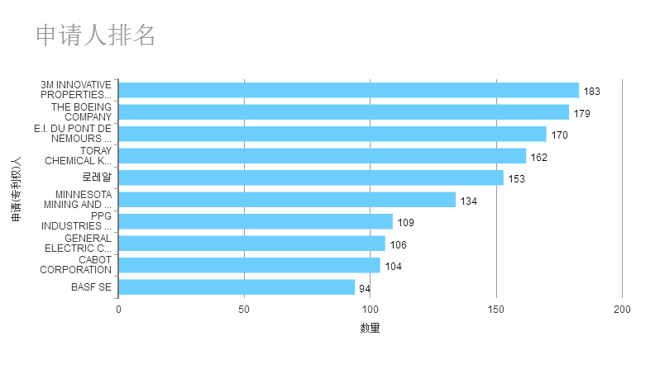

图7-7 C\C复合材料全球重要申请人

## 7.2 C/C复合材料中国专利态势分析

### 7.2.1 专利检索表达式

((TAC:(C/C复合 or 碳基复合 or 碳复合 or 炭复合 or ((热解碳 or 浸渍碳 or CVD碳 or 树脂碳 or 沥青碳 or 玻璃碳 or 基体碳 or 全碳素 or 石墨 or 碳碳 or 碳基 or C/C) and (碳纤维 or 石墨纤维 or 硼纤维 or 芳纶纤维 or 玻璃纤维）and 复合)) AND MIPC:(C04 OR H01 OR C09 OR C01 OR C22 OR B29 )) NOT (TAC:(陶瓷 or 金属基))) AND APD:[19700101 TO 20161231]

### 7.2.2 专利检索结果

如图7-8所示，在中国范围内检索得到4084组申请， 其中有效及审中的为3088组，发明专利占比97.06%。

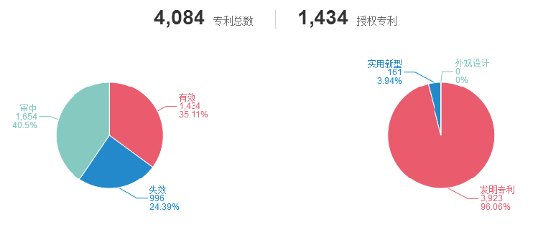

图7-8 C\C复合材料的中国专利检索结果

### 7.2.3 国内专利布局分析

如图7-9所示，1998-2002年该领域的专利申请量较少且增长缓慢，从1998年12件的申请量增长至2002年的23件申请量，整体增长率较低，2003-2007年增长速率明显加快，2007年申请量达98件，2008年至目前正处于快速增长阶段，2016年申请量达到652件，主要原因在于这个时期国家把碳纤维以及复合材料列为战略性新兴产业，大力投入人力、财力，掀起了国内对碳纤维及其复合材料研究的热潮。

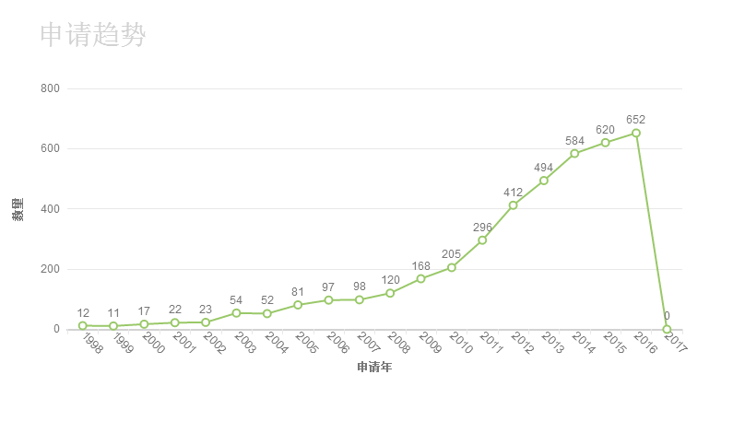

图7-9 C\C复合材料领域中国专利申请量趋势分析

如图7-10所示，该领域的申请较多地依次分布在江苏、广东、北京、上海、浙江、陕西、湖南、山东、辽宁、安徽。前三位分别是江苏、广东、北京，江苏在该领域占主导地位，申请数量为402组，其次是广东，申请数量为355组，再次是北京，申请数量为334组。

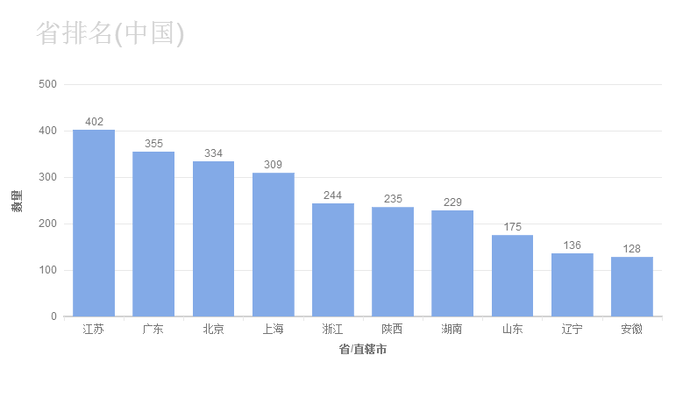

图7-10 C\C复合材料领域中国申请人地域分析

### 7.2.4 国内关键技术分析

如图7-11所示，从技术分布来看，国内在C/C复合材料领域的技术分布主要集中以下IPC分类：H01M4/62(在活性物质中非活性材料成分的选择，例如胶合剂、填料)、H01M10/0525 (摇椅式电池，即其两个电极均插入或嵌入有锂的电池；锂离子电池)、H01M4/36(作为活性物质、活性体、活性液体的材料的选择)、H01M4/38(元素或合金的)、H01M4/58(除氧化物或氢氧化物以外的无机化合物的，例如硫化物、硒化物、碲化物、氯化物或LiCoFy的；聚阴离子结构的，例如磷酸盐、硅酸盐或硼酸盐的)、C04B35/83(碳基质中的碳纤维)、H01M4/583(碳质材料，例如石墨层间化合物或CFx)、C04B35/622(形成工艺；准备制造陶瓷产品的无机化合物的加工粉末)、B82Y30/00(用于材料和表面科学的纳米技术，例如：纳米复合材料)、H01M4/04(一般制造方法)。

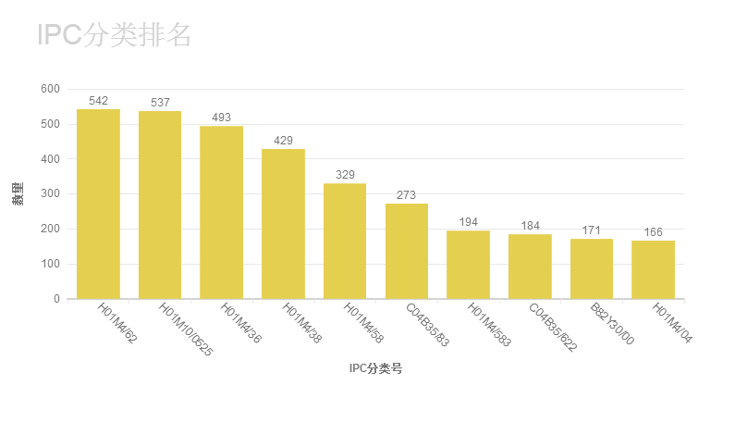

图7-11 C/C复合材料领域的IPC技术分布

### 7.2.5国内专利竞争力分析

从专利价值评估的角度，筛选出的若干价值较高的专利如表7-2。

表7-2 C/C复合材料领域的若干中国高价值专利

|  |  |  |
| --- | --- | --- |
| 公开(公告)号 | 专利名称 | 申请(专利权)人 |
| [CN1894827B](http://share.analytics.patsnap.cn/view/C51A8F78A419BD6E2488DD1BBE9679209BFD52FE40C4CFB0) | 筒夹型接头和端头配件 | Collet-type splice and dead end fitting | CTC电缆公司 |
| [CN101341091B](http://share.analytics.patsnap.cn/view/A925869D727E8B54C25B7F2E40D06A54A8F84A728F75B1C6) | 复合石墨粒子以及使用该复合石墨粒子的锂二次电池 | Composite graphite particles and lithium rechargeable battery using the same | 昭和电工株式会社 |
| [CN102372492B](http://share.analytics.patsnap.cn/view/A925869D727E8B543A95196F17B204071EDD4C7F456F913F) | 碳纤维增强碳复合材及其制造方法 | 揖斐电株式会社 |
| [CN102482095B](http://share.analytics.patsnap.cn/view/A925869D727E8B54E5CC50A55925A2F26BEB3CB716CAF007) | 用于电池组电极的纳米结构硅-碳复合材料 | Nanostructured silicon-carbon composites for battery electrodes | 赢创德固赛有限公司 |
| [CN102668194B](http://share.analytics.patsnap.cn/view/A925869D727E8B5487CEB1CEADD66DF647C6F7E2A1D2DD00) | 阴极活性材料前体和活性材料，及其制造方法 | Anode active material precursor and active material for a rechargeable lithium battery comprising hollow nanofibrous carbon, and a production method therefor | 路透JJ股份有限公司 |
| [CN102593034B](http://share.analytics.patsnap.cn/view/A925869D727E8B54CB8F9791A59440CD980F4278219800C4) | 电子部件定位用夹具 | Electronic part positioning jig | 揖斐电株式会社 |
| [CN101232093B](http://share.analytics.patsnap.cn/view/A925869D727E8B54A0CD259A65ABC8CFFB15CC4F329C6719) | 负极活性材料、其制备方法及含该材料的负极和锂电池 | Anode active material, method of preparing the same, and anode and lithium battery containing the material | 三星SDI株式会社 |
| [CN1326267C](http://share.analytics.patsnap.cn/view/BBFC4B5F02EDAF7E6C170BD675A404ACDFE863648E99DC45) | 锂离子电池复合碳负极材料及其制备方法 | Cathode material of composite carbon in use for lithium ion battery and preparation method | 深圳市贝特瑞电子材料有限公司 |
| [CN102802925A](http://share.analytics.patsnap.cn/view/A925869D727E8B5444703D805C58562F55893DD13DAA009D) | 复合连杆制造方法和根据该方法得到的连杆 | Method for manufacturing composite connecting rods, and connecting rods produced according to the method | BD发明股份有限公司 |
| [CN101946346B](http://share.analytics.patsnap.cn/view/A925869D727E8B54BFD7E28D394477B3542E10295567CCD9) | 用于锂离子蓄电池的混合的金属橄榄石电极材料 | Mixed metal olivine electrode materials for lithium ion batteries | A123系统公司 |
| [CN102163686A](http://share.analytics.patsnap.cn/view/A925869D727E8B54AB6152F33E4012B6052DE2667AD637DE) | 发光器件、发光器件封装以及照明系统 | Light emitting device, light emitting device package, and lighting system | LG伊诺特有限公司 |
| [CN1332419C](http://share.analytics.patsnap.cn/view/BBFC4B5F02EDAF7E6C54321409114A3F0DDC9B0E0236FE90) | 具有电导的转移部件及其制造方法 | Transfer member with electric conductivity and its manufacturing method | 纳幕尔杜邦公司 | 新日本石油株式会社 | 石原化学株式会社 |
| [CN103717548A](http://share.analytics.patsnap.cn/view/A925869D727E8B54ED7841A5BC3BE468F0874ED6F7EF17C6) | 合成配制物及其制备和使用方法 | Synthetic formulations and methods of manufacturing and using thereof | 新泽西州州立大学(拉特格斯) |
| [CN101400626B](http://share.analytics.patsnap.cn/view/A925869D727E8B54AA09956530F5275F3035BAE850031AF6) | 蜂窝结构体、蜂窝结构体的制造方法、蜂窝过滤器和蜂窝过滤器的制造方法 | Honeycomb structure, process for producing honeycomb structure, honeycomb filter and process for producing honeycomb filter | 揖斐电株式会社 |
| [CN102460606B](http://share.analytics.patsnap.cn/view/A925869D727E8B5459B5968E6772FB81082E3C2114DF234F) | 具有应变传感器和监视系统的电缆和用于检测至少一条电缆中的应变的方法 | Electric cable with strain sensor and monitoring system and method for detecting strain in at least one electric cable | 普睿司曼股份公司 |
| [CN1289276C](http://share.analytics.patsnap.cn/view/C1F5F907D99D4E99BEA84FC0CE18302218915AAFA3ABEC4F) | 包括各向异性热扩散板的塑模组件 | Mold assembly comprising an anisotropic heat-diffusing plate | 霍尼韦尔国际公司 |
| [CN1970443B](http://share.analytics.patsnap.cn/view/4A47B38CC6E506BED7911C3559340ACBD87263338AD8B0BF) | 中孔碳、其制备方法以及使用该中孔碳的燃料电池 | Mesoporous carbon, manufacturing method thereof, and fuel cell using the same | 三星SDI株式会社 |
| [CN100418258C](http://share.analytics.patsnap.cn/view/A925869D727E8B54816B1CC5C85A3565672FC40E42E2738F) | 燃料电池隔离体及其制备方法 | Fuel cell separator and production process thereof | 昭和电工株式会社 |
| [CN102792498A](http://share.analytics.patsnap.cn/view/A925869D727E8B541054F05DB30FEDFB26F079A27D08E05E) | 聚合物-硅复合粒子、其制备方法以及包含所述聚合物-硅复合粒子的负极和锂二次电池 | Organic polymer-silicon composite particle, preparation method for same, and cathode and lithium secondary battery including same | 株式会社LG 化学 |
| [CN100464448C](http://share.analytics.patsnap.cn/view/A925869D727E8B5426C12F8E1E28F0BD29FB7CD52E3BDC97) | 电池电极用的碳材料及其制造方法和用途 | Carbon material for battery electrode and production method and use thereof | 昭和电工株式会社 |
| [CN102812528B](http://share.analytics.patsnap.cn/view/A925869D727E8B54E0F1FC37ACF4B6B95D7DA8E77A7B32A7) | 电变压器组件 | Electrical Transformer Assembly | 魁北克水电公司 |
| [CN102742050A](http://share.analytics.patsnap.cn/view/A925869D727E8B54F7EA6933A2BF9D0843386D5113040ADE) | 锂二次电池用阴极及包括其的锂二次电池 | Positive electrode for lithium secondary battery and lithium secondary battery including same | 株式会社LG化学 |
| [CN102157731B](http://share.analytics.patsnap.cn/view/A925869D727E8B54B558B050CF81932B3667015BED6C3291) | 一种锂离子电池硅碳复合负极材料及其制备方法 | Silicon and carbon compound anode material of lithium ion battery and preparation method of silicon and carbon compound anode material | 上海交通大学 | 博世(中国)投资有限公司 |
| [CN102528966A](http://share.analytics.patsnap.cn/view/A925869D727E8B54B3F1E30A6BD3791D23AC3B927667769E) | 制备用于由碳/碳复合材料制造环形部件的三维纤维预成型体的方法 | Method of making a three-dimensional fiber preform for fabricating an annular part out of carbon/carbon composite material | 马塞尔-布加蒂-道蒂股份有限公司 |
| [CN101500787B](http://share.analytics.patsnap.cn/view/A925869D727E8B54241AB11873F0C1E19BB37D5BD1215D6E) | 改进的飞行器复合树脂窗户框架结构 | Improved composite resin window frame constructions for airplanes | 波音公司 |
| [CN102844165B](http://share.analytics.patsnap.cn/view/A925869D727E8B544F9847AC27C188DA75639ABC3BB039F3) | 具有高压缩强度和刚度的聚氨酯复合材料体系 | Polyurethane composite system having high compressive strength and rigidity | 巴斯夫欧洲公司 |
| [CN101950807B](http://share.analytics.patsnap.cn/view/A925869D727E8B54E9AA19AD706C17211467084C0682DD6D) | 低成本锰稳定化奥氏体不锈钢合金、包含该合金的双极板和包括该双极板的燃料电池系统 | Low-cost manganese-stabilized austenitic stainless steel alloys, bipolar plates comprising the alloys, and fuel cell systems comprising the bipolar plates | 通用汽车环球科技运作公司 |
| [CN102149654B](http://share.analytics.patsnap.cn/view/A925869D727E8B54B2E5C5574F7CAFCEA4C1E450EE372C4C) | 制备硅/碳复合材料的方法、由此制备的材料，及包含该材料的电极，尤其是负极 | Process for preparing a silicon/carbon composite material, material thus prepared and electrode notably negative electrode comprising this material | 法国原子能及替代能源委员会 |
| [CN104039895A](http://share.analytics.patsnap.cn/view/A925869D727E8B546006AC5C75D965514782DCB0FC5885ED) | 减轻基材上冰积聚的方法 | Method of mitigating ice build-up on a substrate | PPG工业俄亥俄公司 |
| [CN104053730A](http://share.analytics.patsnap.cn/view/A925869D727E8B54B7FCC7FA0BE3D81232C59644193511F7) | 减轻基材上冰积聚的方法 | Method of mitigating ice build-up on a substrate | PPG工业俄亥俄公司 |
| [CN102027054B](http://share.analytics.patsnap.cn/view/A925869D727E8B542A3445966F5C178DA19933EBD9929024) | 热固性环氧树脂,复合材料,形成复合材料制品的方法,模具和制造模具的方法 | Thermosetting epoxy resin, composite material, method of forming composite material article, mould and method of making a mould | 空中客车操作有限公司 |
| [CN101194324B](http://share.analytics.patsnap.cn/view/A925869D727E8B546A6A42821DF2F8CB2731CAF6E1B5E173) | 热塑性长纤维复合材料，其制造方法和由其得到的制品 | Thermoplastic long fiber composites, methods of manufacture thereof and articles derived therefrom | 沙伯基础创新塑料知识产权有限公司 |
| [CN101405841B](http://share.analytics.patsnap.cn/view/A925869D727E8B54F8DDC880AE0B71D286E1A8B8DDE72B08) | 基板退火装置用的遮热板 | Heat shield plate for substrate annealing apparatus | 株式会社IHI |
| [CN101415640A](http://share.analytics.patsnap.cn/view/A925869D727E8B54A1DC2880887533B73E912A8994C71C1D) | 锂二次电池正极材料的锂金属磷酸盐的纳米粒子的合成 | Synthesis of lithium metal phosphatic nanometer particle for lithium secondary battery anode material | 高能锂股份有限公司 | 丰田自动车株式会社 |
| [CN104051736A](http://share.analytics.patsnap.cn/view/A925869D727E8B546B7A6A3600C114F5E26585864214ACF6) | 复合碳纤维 | Composite carbon fibers | 昭和电工株式会社 |
| [CN103347684A](http://share.analytics.patsnap.cn/view/A925869D727E8B54D1B68D4D0F80CB217394446B77AD8B4A) | 以基于用切断纤维增强的树脂的复合材料形式的太阳光反射器及在太阳能站中的用途 | Solar reflector in composite material based on resin reinforced with cut fibre, and uses in solar plant | CCP复合材料公司 |
| [CN1970442B](http://share.analytics.patsnap.cn/view/4A47B38CC6E506BED7911C3559340ACB09261A1FF5245FED) | 中孔碳及其制备方法以及采用它的燃料电池 | Mesoporous carbon, method of preparing the same, and fuel cell using the carbon | 三星SDI株式会社 |
| [CN102802913A](http://share.analytics.patsnap.cn/view/A925869D727E8B5444703D805C58562FC1A8191395F55338) | 用于制造截面闭合的梁元件的方法和挤出设备 | A method and an extrusion device for manufacturing closed-section beam elements | 帕夫洛・塞蒙尼伍斯基 | 阿纳托利・塞蒙诺伍斯基 | 伊戈尔・迪登科 | 亚历山大・塞蒙诺伍斯基 |
| [CN100499214C](http://share.analytics.patsnap.cn/view/A925869D727E8B54473A7A2D3FB629AF46D0BB3DCF78BBC4) | 用于锂可再充电电池的阴极,锂可再充电电池及生产方法 | Anode for lithium rechargeable battery and lithium rechargeable battery including the same and method of fabricating the lithium rechargeable battery | 三星SDI株式会社 |
| [CN103626149A](http://share.analytics.patsnap.cn/view/A925869D727E8B5416174E548713CE2D428C544D1949C51E) | 碳纤维、碳纤维制造用催化剂和碳纤维的评价方法 | Carbon fibers, catalyst for production of carbon fibers, and method for evaluation of carbon fibers | 昭和电工株式会社 |
| [CN100463259C](http://share.analytics.patsnap.cn/view/A925869D727E8B543728968BEBCB401D9C2ECF79260556ED) | 中孔碳复合物及其制备方法以及使用该复合物的燃料电池 | Mesoporous carbon composite, method of preparing the same, and fuel cell using the mesoporous carbon composite | 三星SDI株式会社 |
| [CN1913200B](http://share.analytics.patsnap.cn/view/4A47B38CC6E506BE0F05BA20625FBDDE65FC059D131D23C4) | 锂离子电池硅碳复合负极材料及其制备方法 | Silicon carbone compound negative polar material of lithium ion battery and its preparation method | 深圳市贝特瑞电子材料有限公司 |
| [CN102245362B](http://share.analytics.patsnap.cn/view/A925869D727E8B545960854C573354CDBB9C895DA9873659) | 成型材料及树脂附着增强纤维束 | Molding material, and resin-adhered reinforced fiber bundle | 东丽株式会社 |
| [CN101740743A](http://share.analytics.patsnap.cn/view/A925869D727E8B5430BA7B1AA4D0770DE0574632CAC97B47) | 燃料电池隔板用成型材料 | Molding material for fuel cell separator | 韩国轮胎株式会社 |
| [CN102066243B](http://share.analytics.patsnap.cn/view/A925869D727E8B546B03CD5B15829021DCD0CDF721F409F5) | 钛氧化物包覆的碳纤维和多孔钛氧化物包覆的碳材料组合物 | Titanium oxide coated carbon fiber and porous titanium oxide coated carbon material composition | 大阪瓦斯株式会社 |
| [CN100466347C](http://share.analytics.patsnap.cn/view/A925869D727E8B54B32B73E93517074D0F781047B4283BDC) | 扩散层和燃料电池 | Diffusion layer and fuel cells | 通用汽车公司 |
| [CN101207208B](http://share.analytics.patsnap.cn/view/A925869D727E8B54A6899688A53E68A37A5106AB085F50EB) | 用于锂电池的非水电解质及含有该电解质的锂电池 | Non-aqueous electrolyte for a lithium battery and lithium battery including the same | 潘耐克斯伊泰克株式会社 |
| [CN102388489B](http://share.analytics.patsnap.cn/view/A925869D727E8B543FFEB757A2EEF15F14050FC418B22C81) | 制备碳复合材料的方法 | Method for producing a carbon composite material | 西开普大学 |
| [CN101281968B](http://share.analytics.patsnap.cn/view/A925869D727E8B54FE6FDE964A8CC43BD1FC62E553B2E6F9) | 亲水性的且耐蚀的燃料电池部件 | Hydrophilic and corrosion-proof fuel cell part | 通用汽车环球科技运作公司 |
| [CN101505947B](http://share.analytics.patsnap.cn/view/A925869D727E8B54720A6DA8BC6E2CAE26B8173DBB74B2E1) | 由纤维复合材料构成的工件的制造方法以及具有沿长度方向改变横截面的轮廓的纤维复合件 | Production method for a workpiece composed of a fibre-composite material, and a fibre-composite component in the form of a profile with a profile cross section which varies over its length | 空中客车德国运营有限责任公司 |

### 7.2.6 重要申请人分析

如图7-12所示，该领域专利申请量排名前十位的申请人依次是：中南大学(104)、陕西科技大学(94)、西北工业大学(65)、哈尔滨工业大学(45)、上海交通大学(39)、中国科学院大连化学物理研究所(39)、清华大学(36)、中国科学院宁波材料技术与工程研究所(32)、奇瑞汽车股份有限公司 (31)、北京科技大学(30)。

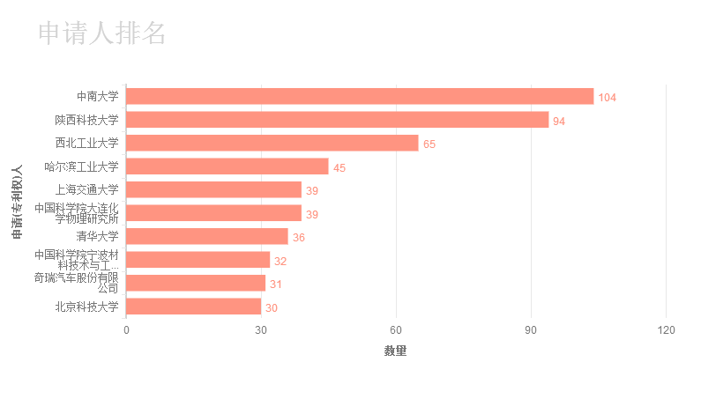

图7-12 C\C复合材料的中国重要申请人

## 7.3 C/C复合材料宁波专利态势分析

### 7.3.1专利检索表达式

(((TAC:(C/C复合 or 碳基复合 or 碳复合 or 炭复合 or ((热解碳 or 浸渍碳 or CVD碳 or 树脂碳 or 沥青碳 or 玻璃碳 or 基体碳 or 全碳素 or 石墨 or 碳碳 or 碳基 or C/C) and (碳纤维 or 石墨纤维 or 硼纤维 or 芳纶纤维 or 玻璃纤维）and 复合)) AND MIPC:(C04 OR H01 OR C09 OR C01 OR C22 OR B29 )) NOT (TAC:(陶瓷 or 金属基))) AND APD:[19700101 TO 20161231]) AND (AN_ADD:(宁波))

### 7.3.2专利检索结果

在C\C复合材料领域宁波申请人共有81组申请，其中有效和实审中的专利74组，2004年拥有第一个专利申请，2005年至2009年只有零星申请，2010起至今申请量增长加快，2016年申请量达到21件，如图7-13所示。

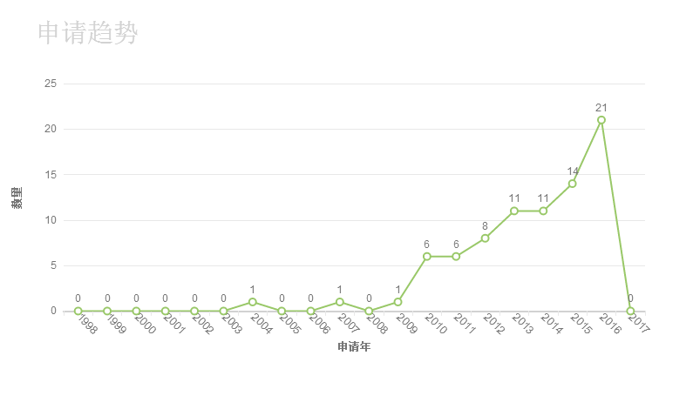

图7-13 C\C复合材料领域宁波专利申请量趋势

### 7.3.3宁波关键技术分析

从图7-14中可知，宁波在该领域的主要技术集中在：H01M4/38、H01M4/62、H01M10/0525、H01M4/36、H01M4/58、H01M4/583、H01M4/1397、B82Y30/00、C01B31/04、H01M4/587。

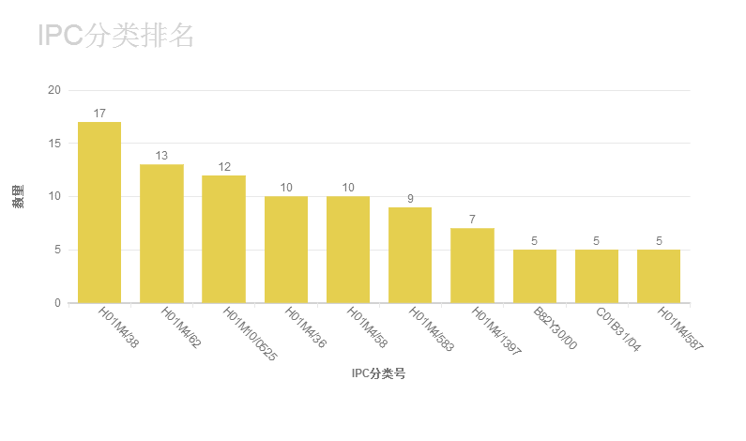

图7-14 C\C复合材料领域宁波专利申请IPC分类分布

### 7.3.4宁波专利竞争力分析

从专利价值评估角度，筛选出的该领域重要专利如表7-3。

表7-3 C\C复合材料领域若干宁波高价值专利

|  |  |  |
| --- | --- | --- |
| 公开(公告)号 | 专利名称 | 申请(专利权)人 |
| [CN103093889B](http://share.analytics.patsnap.cn/view/A925869D727E8B543A428E868E6069A16DFF8EBBB60FA9CA) | 一种电缆芯 | Cable core | 宁波市鄞州锐坚化工科技有限公司 |
| [CN102180696B](http://share.analytics.patsnap.cn/view/A925869D727E8B54E356892A8259F95476D03C2FB3AB7F2E) | 一种碳基复合材料及其生产工艺 | Carbon-based composite material and production process thereof | 宁波方力密封件有限公司 |
| [CN103042702B](http://share.analytics.patsnap.cn/view/A925869D727E8B5496B4355310FCAF48E8F0C101AF35D8F3) | 减少纤维增强热塑性复合材料制品表面缺陷的方法 | Method capable of reducing the surface defects of fiber reinforced thermoplastic composite products | 中国科学院宁波材料技术与工程研究所 |
| [CN102315444A](http://share.analytics.patsnap.cn/view/A925869D727E8B54B180240DC62CE89F2FFE6E9B2E8F8CE6) | 一种纳米改性聚阴离子正极活性材料及其制备方法以及锂离子二次电池 | Nano-modified polyanionic cathode active material, preparation method thereof, and lithium ion secondary battery | 中国科学院宁波材料技术与工程研究所 |
| [CN103072258A](http://share.analytics.patsnap.cn/view/A925869D727E8B54ACC4DC89301CBD85AC8F56088CC94140) | 一种防撞部件及其制备方法和用途 | Anticollision component as well as preparation method and usage thereof | 中国科学院宁波材料技术与工程研究所 |
| [CN103915609A](http://share.analytics.patsnap.cn/view/A925869D727E8B54C62FBF7B5C95AB3ADB76BDFE4667AC0F) | 硅-氧化硅-碳复合材料、锂离子二次电池负极材料、其制备方法和应用 | Silicon-silicon oxide-carbon composite material, lithium ion secondary battery anode material, preparation methods of two and application of composite material | 宁波杉杉新材料科技有限公司 |
| [CN103904307A](http://share.analytics.patsnap.cn/view/A925869D727E8B541BC814ED067DDFCC92ED9985BA09E43A) | 硅碳复合材料及其制备方法和应用 | Silicon-carbon composite material, preparation method and application thereof | 宁波杉杉新材料科技有限公司 |
| [CN101428783B](http://share.analytics.patsnap.cn/view/A925869D727E8B5409D79675A1DEACCCC9983699114CC43A) | 一种碳纳米管/颗粒状碳复合物的制备方法 | Process for producing carbon nano-tube/granular carbon complex | 宁波杉杉新材料科技有限公司 | 中国科学院成都有机化学研究所 |
| [CN102447108B](http://share.analytics.patsnap.cn/view/A925869D727E8B5431E0C9CA9F69400BC39180E912B7351D) | 一种锂离子电池磷酸铁锂/碳复合正极材料的制备方法 | Preparation method for lithium iron phosphate/carbon composite positive electrode material of lithium ion battery | 宁波大学 |
| [CN104249425A](http://share.analytics.patsnap.cn/view/A925869D727E8B545FA4DBBB78EAD6107045A4E3148FE038) | 一种编织袋或薄膜模压制品的制备方法 | Preparation method of woven bag or film molded part | 宁波华业材料科技有限公司 |
| [CN103779601A](http://share.analytics.patsnap.cn/view/A925869D727E8B54C2DB982F568ACA615458E7C829599330) | 一种硅负极锂离子电池及制造方法 | Silicon cathode lithium ion battery and manufacturing method thereof | 宁波维科电池股份有限公司 |
| [CN104310388A](http://share.analytics.patsnap.cn/view/A925869D727E8B543C43B2CD64A31BF62033142ECF8FA489) | 石墨烯复合粉体材料及其制备方法 | Graphene composite powder material and preparation method thereof | 宁波墨西科技有限公司 | 中国科学院宁波材料技术与工程研究所 |
| [CN104497904A](http://share.analytics.patsnap.cn/view/A925869D727E8B5443CD09E6275E7AF1AE38E0A54393437B) | 一种横向易撕编织胶粘带及其制备方法 | Horizontal easily-peelable knitted adhesive tape and preparation method thereof | 宁波三同编织有限公司 |
| [CN103093896A](http://share.analytics.patsnap.cn/view/A925869D727E8B543A428E868E6069A1BB7B4EF8B01F223C) | 一种碳纤维复合材料电缆线的制作方法 | Manufacture method of carbon fiber composite cables | 宁波市鄞州锐坚化工科技有限公司 |
| [CN103474656A](http://share.analytics.patsnap.cn/view/A925869D727E8B540AE17AB9AC4F866C9DEF93B9DB620123) | 一种以磷酸锰制备金属掺杂磷酸锰锂/碳复合材料的方法 | Preparation method for metal-doped lithium/carbon manganese phosphate composite from manganese phosphate | 浙江瓦力新能源科技有限公司 |
| [CN103093897A](http://share.analytics.patsnap.cn/view/A925869D727E8B543A428E868E6069A1282201DAAA92FBCC) | 一种电缆芯的制作方法 | Manufacture method of cable core | 宁波市鄞州锐坚化工科技有限公司 |
| [CN102544502A](http://share.analytics.patsnap.cn/view/A925869D727E8B54FC8246F98888B9528BA2861D76F018CB) | 用于锂二次电池的正极负极导电添加剂及其制备方法和相关锂二次电池的制备方法 | Anode and cathode conductive additive for secondary lithium battery, method for preparing conductive additive, and method for preparing secondary lithium battery | 中国科学院宁波材料技术与工程研究所 |
| [CN104157855A](http://share.analytics.patsnap.cn/view/A925869D727E8B54B814052329D6E6096A525C857FCEEE86) | 锂离子电池多级结构硅碳复合负极材料的制备方法 | Preparation method of multi-stage structured silicon-carbon composite negative electrode material of lithium ion battery | 宁波卡尔新材料科技有限公司 |
| [CN104418579A](http://share.analytics.patsnap.cn/view/A925869D727E8B54659B9DBE1691B526326DFEE6A2D40E1A) | 一种利用造纸污泥制造的高强度无机复合板及其制造方法 | High-strength inorganic composite plate manufactured from paper-making sludge and manufacturing method of high-strength inorganic composite plate | 宁波天劲新材料有限公司 |
| [CN103682280A](http://share.analytics.patsnap.cn/view/A925869D727E8B54F9115805F8AB0D44FB4C9805A8E6ABFB) | 锂硫电池正极材料、其制备方法及锂硫电池 | Lithium-sulfur battery, positive electrode material of battery, and preparation method of material | 中国科学院宁波材料技术与工程研究所 |
| [CN104681888A](http://share.analytics.patsnap.cn/view/A925869D727E8B5455F6CA2C2A89667CB341B5A8FC815AD4) | 一种锂离子电容电池的负压阶梯式化成方法 | Negative-pressure stepped formation method of lithium ion capacitance battery | 宁波南车新能源科技有限公司 |
| [CN104388847A](http://share.analytics.patsnap.cn/view/A925869D727E8B5433A478BFFAC3B2BD83D2D09DD0D45CAB) | 一种碳纤维增强的铜基复合材料及其制备方法 | Carbon fiber reinforced copper-based composite material and preparation method thereof | 宁波新睦新材料有限公司 |
| [CN103715406A](http://share.analytics.patsnap.cn/view/A925869D727E8B540DF45EC1FAD65B606AB4556F3435DD09) | 一种锡基合金-碳复合负极活性材料的制备及应用 | Preparation and applications of tin based alloy-carbon composite anode active material | 中国科学院宁波材料技术与工程研究所 |
| [CN103346324A](http://share.analytics.patsnap.cn/view/A925869D727E8B54B4EDE1C02ED1BC541243388884645508) | 锂离子电池负极材料及其制备方法 | Lithium ion battery cathode material and preparation method thereof | 中国科学院宁波材料技术与工程研究所 |
| [CN102347477B](http://share.analytics.patsnap.cn/view/A925869D727E8B5440E73334A9C79F71ED723D4A8C4B6EFD) | 一种微波法制备高性能磷酸铁锂/碳正极材料的方法 | Method for preparing high-performance lithium iron phosphate / carbon anode material by microwave method | 中国科学院宁波材料技术与工程研究所 |
| [CN102983334A](http://share.analytics.patsnap.cn/view/A925869D727E8B541DEF5666672C40CB64CE94E9DD2616CE) | 锂离子电池正极材料及其制备方法 | Positive pole material of lithium ion battery and preparation method of material | 中国科学院宁波材料技术与工程研究所 |
| [CN103022435A](http://share.analytics.patsnap.cn/view/A925869D727E8B5453F10683D556C508A5D99CFA50AE19A3) | 一种锂离子电池硅碳复合负极材料及其制备方法 | Lithium ion battery silicon-carbon composite negative electrode material and preparation method thereof | 宁波杉杉新材料科技有限公司 | 上海杉杉科技有限公司 |
| [CN104260364A](http://share.analytics.patsnap.cn/view/A925869D727E8B543E8C08AD46D6F7C701E36D775B4631AE) | 一种纤维增强热塑性制品的制备方法 | Preparation method of fiber-reinforced thermoplastic product | 宁波华业材料科技有限公司 |
| [CN103093888A](http://share.analytics.patsnap.cn/view/A925869D727E8B543A428E868E6069A1B341B5A8FC815AD4) | 一种碳纤维复合材料电缆芯 | Cable core of carbon fiber composites | 宁波市鄞州锐坚化工科技有限公司 |
| [CN104377368A](http://share.analytics.patsnap.cn/view/A925869D727E8B545E1B01FDC041F6CB366DF9E86B01776A) | 一种高效锂空气电池空气电极炭材料及其制备方法 | High efficient air electrode carbon material of lithium-air battery and preparation method thereof | 中国科学院宁波材料技术与工程研究所 |

### 7.3.5宁波重要申请人分析

如图7-15，在该领域的宁波申请人中，中国科学院宁波材料技术与工程研究所在该领域的专利申请量最多，其次是宁波墨西科技有限公司和宁波杉杉新材料科技有限公司，均为5件专利申请。

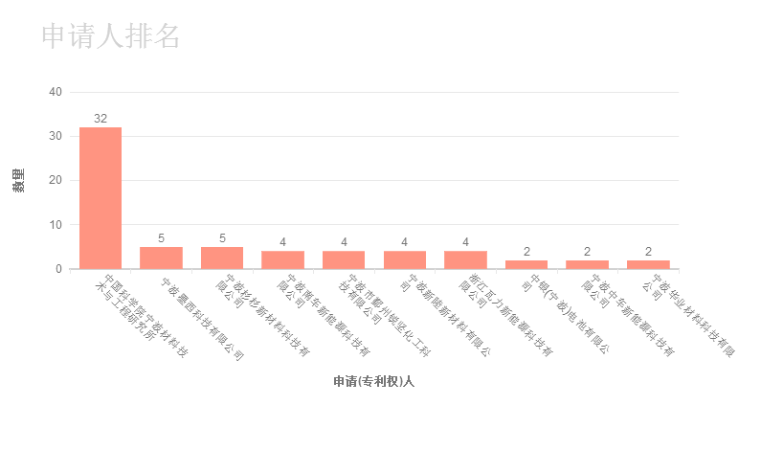

图7-15 C\C复合材料领域宁波重要申请人

## 7.4小结

在C/C复合材料领域，全球在该领域的发展经历了以下阶段，1998-2003的专利申请量呈缓慢增长趋势，C/C复合材料的专利申请量从1998年的517件增长到2003年的1090件，这可能与此年期间大丝束碳纤维技术取得重大突破有关。 2004-2009的发展保持平稳，专利申请量仅从2004年的1080件增长至2009年的1109件。 2010-2012年有一个较为快速的发展期，在2012年达到了1659件，从2013起专利申请量开始下跌，在2016年跌到了395项。

就C/C复合材料本身而言，美国的专利申请数量最多，是全球的霸主，占全球总量的27.41%，遥遥领先其他国家，其次为欧洲和韩国，欧洲占12.07 %，韩国占10.87%，相对来说，中国在该领域的申请量较少，占全球专利申请总量的10.46%，可见中国在该领域尚有很大的发展空间。

美国在1998年经济危机之后，更加注重科技支撑，C/C复合材料借机高速发展，而中国相较于美国起步较晚，是在2005年左右，在出台了战略性新兴产业激励政策之后，开始了大力发展C/C复合材料的时期，且在2013年，中国在C/C复合材料领域的专利申请量甚至超过了美国。

从技术分布来看，国内在C/C复合材料领域的技术分布主要集中以下IPC分类：H01M4/62(在活性物质中非活性材料成分的选择，例如胶合剂、填料)、H01M10/0525 (摇椅式电池，即其两个电极均插入或嵌入有锂的电池；锂离子电池)、H01M4/36(作为活性物质、活性体、活性液体的材料的选择)、H01M4/38(元素或合金的)、H01M4/58(除氧化物或氢氧化物以外的无机化合物的，例如硫化物、硒化物、碲化物、氯化物或LiCoFy的；聚阴离子结构的，例如磷酸盐、硅酸盐或硼酸盐的)、C04B35/83(碳基质中的碳纤维)、H01M4/583(碳质材料，例如石墨层间化合物或CFx)、C04B35/622(形成工艺；准备制造陶瓷产品的无机化合物的加工粉末)、B82Y30/00(用于材料和表面科学的纳米技术。

该领域在中国专利申请量排名前十位的申请人依次是：中南大学(104)、陕西科技大学(94)、西北工业大学(65)、哈尔滨工业大学(45)、上海交通大学(39)、中国科学院大连化学物理研究所(39)、清华大学(36)、中国科学院宁波材料技术与工程研究所(32)、奇瑞汽车股份有限公司 (31)、北京科技大学(30)。

宁波市在C/C复合材料领域的研究主要集中在锂电池的电极材料上，对复合材料强度性能上的研究较少，因此应该对加强复合材料本身强度性能上的提升作为新的研究方向。

宁波市在C/C复合材料领域的研究主要集中在锂电池的电极材料上，对复合材料强度性能上的研究较少，因此应该对加强复合材料本身强度性能上的提升作为新的研究方向。

# 第八章 总结

以纤维作为增强体的现代复合材料称为先进复合材料（Advanced Composite Materials, ACM）或者纤维增强复合材料（Fiber Reinforced Polymer或Fiber Reinforced Plastic，FRR），这也是目前的研究重点之一。

在先进复合材料产业链中，在增强体供应和应用之间还有一个重要的链接，及复合材料技术。增强体如果不变成复合材料，几乎是没有任何技术和商业价值的，而复合材料与其的最终应用又密不可分。鉴于以纤维增强体为研究对象的专利分析报告已有不少，而不同基体材料的复合材料制备工艺面临的问题各不相同又各有特点，因此，本报告在纤维增强体的专利分析基础上，以不同基体材料作为分类的基础，以便与应用领域更好地结合，开展了纤维增强体、聚合物基复合材料、陶瓷基复合材料、金属基复合材料、C/C复合材料五个领域的专利分析。

**一、纤维增强体**

在纤维增强体领域，全球相关专利申请共有445562组相关申请， 其中发明申请401493组，占比90.1%，实用新型41619组，占比9.34%；全国专利申请有97430组，有效38530组，审中15612组,无效43280组，无效占比44.4%；宁波市相关专利申请有1273组，有效和审中809组。宁波地区从2000到2010年该领域的申请量为缓慢增长，2010年至今呈快速增长状态，2015年的申请量为270组。

宁波在纤维增强体的主要技术集中在C08K7/14、C08K13/04、C08K7/06、C08K3/22、C08K3/04、C08L77/06、B29C47/92、C08K3/34。更进一步的，宁波市相关专利申请集中于汽车应用、塑料改性、电池及电缆、空气净化及水净化、快速检测、纺织面料等技术领域，尤其在汽车应用方面集中度比较高，碳纤维、高强度、耐高温、保护层是宁波相关专利关注的热点问题。

就全球范围，主要申请人包括TORAY CHEMICAL KOREA INC.、E.I. DU PONT DE NEMOURS AND COMPANY、GENERAL ELECTRIC COMPANY、SUMITOMO ELECTRIC INDUSTRIES, LTD.、CORNING INCORPORATED、3M INNOVATIVE PROPERTIES COMPANY、THE BOEING COMPANY、OWENS-CORNING FIBERGLAS CORPORATION、SAMSUNG SDI CO., LTD.、L'OREAL。东丽积极在1998 年以前主要以生产工艺为主，1998 年以后开始在保持生产工艺稳步发展的情况下，将注意力更多地转向复合材料和应用。原因在于成型技术的成熟和多元化带来复合材料领域的技术发展。而作为中间产品，复合材料的生产主要为了后续应用，因此，复合材料和应用在专利申请的基本趋势上保持相对一致。东丽作为日本企业，其市场策略多年来一直延续以日本本土为主，申请量比例占到70% 以上。申请数量也从第一个十年的168 项，增加到2002～2011 年的514 项，但相对占比却呈现下降趋势，从88%减少到78%，降低了十个百分点，可见随着经济全球化的脚步，东丽开始更多的关注其它市场，美国是其布局的重要地区，从2000年开始在中国也进行专利布局。

就全国范围，主要申请人包括哈尔滨工业大学、国家电网公司、东华大学、邱则有、杰事杰新材料公司、金发科技、中国石油化工股份有限公司、东丽株式会社、上海交通大学、华南理工大学。金发科技股份有限公司成立于1993年，是一家主营高性能改性塑料研发、生产和销售的高科技上市公司，在改性塑料、特种工程塑料、精细化工材料、完全生物降解塑料、木塑材料、碳纤维及其复合材料等拥有自主知识产权产品。金发科技已经申请专利2000多件，其中发明专利占90%以上，发明专利授权率达到80%以上，共有15件专利获得中国专利优秀奖，位列中国企业专利奖排行榜第16名。在纤维增强体领域，金发科技的专利申请有308组，IPC分布于C08K7、C08K13、C08K5、C08K3、C08L77、C08L23、B29C47、C08L67、B29B9、C08K9，在C08K7、C08K13领域近年来增长迅速，技术创新在碳纤维、玻璃纤维、组合物配方、聚酰胺树脂、无卤阻燃等方面比较集中。

就宁波范围，主要申请人包括中国科学院宁波材料技术与工程研究所、宁波大学、宁波博奥生物工程有限公司、宁波天润生物药业有限公司、宁波华缘玻璃钢电器制造有限公司、宁波工程学院、慈溪天翼碳纤维科技有限公司、宁波兴柯汽车新材料科技有限公司、宁波伊德尔新材料有限公司、宁波凯驰胶带有限公司。中国科学院宁波材料技术与工程研究所有纤维增强体相关专利122组，主要来源于刘兆平、周旭峰、范欣瑜等老师团队，其中有3组发生了许可、3组发生了权利专利，其IPC分类集中于B29C70、C08K7、D01F9、H01M4、C08L63、C08K3、C08L23、D01F6、C08F220，碳纤维复合材料、石墨烯、聚丙烯腈基碳纤维、如塑性复合材料、锂离子电池、纤维织物是其创新的主要领域。

在宁波区域，就纤维增强体而言，尚未有竞争力强的企业出现。宁波尚未公开在碳纤维产业园的建设有所规划，但宁波的塑料加工产业和汽车产业是碳纤维的重要的应用领域，易于产生技术创新，而中国科学院宁波材料技术与工程研究所具有较强的科研实力，依托于该所的技术成果转化也是推动宁波碳纤维产业发展的途径之一。

**二、聚合物基复合材料**

在聚合物基复合材料领域，在全球范围内检索共得到21633组相关申请，在中国范围内检索得到7011组，宁波市范围内共检索获得95组申请。

聚合物基复合材料领域的关键技术：通过改进树脂体系来缩短固化时间，是改进RTM工艺的重要途径；目前的技术已经能在制造过程和报废部件中回收碳纤维，热解法是目前唯一实现工业化生产的碳纤维复合材料回收技术，从各专利申请的具体内容来看，热解法的关键在于对温度、时间以及气氛组成的控制。

全球在聚合物基复合材料领域的技术分布主要集中在C08K7/14、C08L63/00、C08J5/04、C08J5/24、C08K13/04、C08K7/06。在聚合物基复合材料的相关专利申请中，涉及到手工成型法849个、喷涂成型法312个、压缩成型法536个、注射成型法363个、SMC压缩成型法634个、RTM成型法231个、真空热压成型法325个、连续缠绕成型法528个、连续推挤成型法1104个。

中国在该领域的申请较多地依次分布在江苏、广东、上海、安徽、北京、浙江、山东、辽宁、四川、黑龙江，技术分布主要集中在IPC分类号为C08K7/14、C08K13/04、C08K7/06、C08K3/22、C08L63/00、C08K13/06、C08K3/34、C08K3/04、B29C47/92、C08K9/06，技术热点集中于聚酰胺、组合配比、摩擦性能、玻璃纤维、塑料改性、阻燃特性、聚碳酸酯等领域。该领域专利申请量排名前十位的申请人依次是杰事杰新材料股份有限公司、金发科技、东丽株式会社、东华大学、上海交通大学、河南科信电缆有限公司、哈尔滨工业大学、国家电网公司、北京化工大学、中国科学院化学研究所。

宁波在该领域的主要技术集中在C08K7/14、C08K7/06、C08K3/22、C08K13/04、C08L63/00、B29C47/92、C08K13/06、C08K3/34、C08K3/04、C08L23/12，技术热点在于碳纤维增强的热塑性树脂、抗静电阻燃尼龙、碳纤维回收，新增了电力设备涂层、复合材料制造容器两个技术热点，主要申请人有中国科学院宁波材料技术与工程研究所、宁波伊德尔新材料有限公司、宁波市鄞州锐坚化工科技有限公司、宁波博利隆复合材料科技有限公司、宁波工程学院、宁波航海纺机有限责任公司等。

**三、陶瓷基复合材料**

在陶瓷基复合材料领域，全球相关专利申请为14832组，中国为5024组，宁波为42组。陶瓷基复合材料的申请较多地依次分布在北京、江苏、山东、广东、陕西、浙江、上海、安徽、河南、湖北，北京在该领域占主导地位。陶瓷基复合材料在1998-2001年的中国申请为缓慢而稳定的申请， 2002-2008年开始出现缓慢的增长，从2002年的38项增长到了2008年的247项， 2009-2015年进入快速增长阶段；从2009年的224项增长到了2015年的833项，翻了近4倍，这与国家把陶瓷基复合材料列为战略型产业大力支持有关。但是，相关的专利申请基本都集中在科研院所手中，企业的参与程度过低，科技成果和专利的产业化是需要加强的环节。

陶瓷基复合材料在宁波整体上专利申请数量偏低，2005年拥有第一个专利申请，之后一直到2010年也才零星申请，2011年申请量有个小高峰，也只有7项申请，2012年又跌到3项，2013到2016年从2013年的5项增长到了2016年的9项，反映出宁波在陶瓷基复合材料方面没有市场主体做支撑。宁波在该领域的研究主要集中在中国科学院宁波材料技术与工程研究所，但是专利转移、许可、质押的极少，成果转化并不明显。

宁波在该领域的主要技术集中在C04B35/622、C04B35/10、C01B31/04、C04B35/565、C04B35/80、C04B35/58、C04B35/634、C04B35/66、C04B41/89。在宁波，陶瓷材料分散性、碳化硅材料、氧化铝陶瓷和降低成本是陶瓷基复合材料的技术关注热点，技术创新集中于复合材料的制备方法，应用方面集中于抗老化、涂层、净水器。

在中国，专利申请量排行前十位的均是科研院所，依次是山东理工大学（149）、哈尔滨工业大学（125）、西北工业大学（110）、中国科学院上海硅酸盐研究所（99）、中国人民解放军国防科学技术大学（79）、陕西科技大学（78）、武汉科技大学（65）、桂林理工大学（60）、北京科技大学（55）、天津大学（55）。国内在陶瓷基复合材料领域的技术分布主要集中在IPC分类号为C04B35/622、C04B35/66、C04B35/80、C04B35/565、C04B35/10、C04B35/58、C04B35/83、C04B35/56、C04B35/584、C04B38/00，技术热点集中于氮化硅、碳化硅及碳纤维增韧、复相陶瓷烧结、介孔材料、储氢材料、耐火材料、抗氧化涂层、玻璃纤维等领域。

在全球，从排行前十位的依次是GENERAL ELECTRIC COMPANY、陕西科技大学、哈尔滨工业大学、西北工业大学、CORNING INCORPORATED、LANXIDE TECHNOLOGY COMPANY, LP、中国科学院上海硅酸盐研究所、浙江大学、武汉科技大学、UNITED TECHNOLOGIES CORPORATION，全技术分布主要集中在C04B35/80、C04B35/622、C04B35/565、C04B、C04B35/58、C04B35/10、C04B35/52、C04B35/56、C04B35/83、C01B31/02。GENERAL ELECTRIC COMPANY的相关专利申请集中于C04B35、C04B41、C04B38、C04B33、C04B37、C01B21、C03C10、C01B35、C03C14、C01B31，技术热点集中于陶瓷基体、陶瓷涂层、碳化硅、摩擦性能、抗裂性能等领域。

**四、金属基复合材料**

在全球范围内，与金属基复合材料相关性比较高的专利申请检索得到19957组，在中国范围内检索得到11086组申请，属于宁波地区申请人的专利检索获得185组。

全球在金属基复合材料领域的技术分布主要集中在IPC分类号为C22C、C23C，分布非常集中。对制造方法进行进一步分析，该领域涉及粉末冶金法的专利申请有670个，涉及热压法的专利申请782个，涉及热等静压法的专利申请289个，涉及轧制法的专利申请305个，涉及挤压和拉拔法、爆炸焊接法的专利申请合计230个，真空压力浸渍法涉及专利数为780个，挤压铸造法涉及专利数为310个，搅拌铸造法涉及专利数为430个，液态金属浸渍法涉及专利数为284个，共喷沉积法涉及专利数为247个，热喷涂法涉及专利数为193个，原位自生成法涉及专利数为1180个，PVD涉及专利数为850个，CVD涉及专利数为674个，化学镀和电沉积法涉及专利数为1253个、复合镀法涉及专利数为346个。对于金属基复合材料，其主要问题即为界面问题，通过对碳纤维进行表面金属化的涂层处理，阻止基体与碳纤维之间发生反应是优选的处理手段。日本新日铁公司的专利申请数量最多，是全球在该领域影响力较大的申请人，但其申请主要出现在1998年~2005年，2005年以后的申请很少，热度不高。

中国该领域的申请较多地依次分布在江苏、北京、上海、辽宁、安徽、浙江、山东、广东、四川、陕西。国内在金属基复合材料领域的技术分布主要集中在IPC分类号为C22C、C23C，技术热点为镁合金、碳纳米材料、复合涂层、降低成本、石墨烯、粘结剂等等；而宁波在该领域的主要技术集中在C22C23/02、C22C1/03、C23C14/06，相应的申请数量依次为47件、23件、16件，耐磨、减震合金、复合薄膜涂层以及耐腐蚀材料是宁波相关专利的重点领域，与汽车产业和海洋产业相关联，镁合金是其研究重点基体。

中国科学院宁波材料技术与工程研究所在该领域的专利申请量最多，宁波在金属基复合材料领域于2010年才开始出现C23C14/6即关于对金属材料镀覆的专利申请，可见其在金属基复合材料的研究上起步较晚，2012年C22C23/02的专利申请量较大，15年以后金属基复合材料体现出了多元化的发展。宁波市在金属基复合材料领域的技术主要集中在金属表面镀膜及其工艺，对于新型功能性合金方面的研究较少。

**五、C/C复合材料**

在C/C复合材料领域，全球在该领域的发展经历了以下阶段，1998-2003的专利申请量呈缓慢增长趋势，C/C复合材料的专利申请量从1998年的517件增长到2003年的1090件，这可能与此年期间大丝束碳纤维技术取得重大突破有关。 2004-2009的发展保持平稳，专利申请量仅从2004年的1080件增长至2009年的1109件。 2010-2012年有一个较为快速的发展期，在2012年达到了1659件，从2013起专利申请量开始下跌，在2016年跌到了395项。

就C/C复合材料本身而言，美国的专利申请数量最多，是全球的霸主，占全球总量的27.41%，遥遥领先其他国家，其次为欧洲和韩国，欧洲占12.07 %，韩国占10.87%，相对来说，中国在该领域的申请量较少，占全球专利申请总量的10.46%，可见中国在该领域尚有很大的发展空间。美国在1998年经济危机之后，更加注重科技支撑，C/C复合材料借机高速发展，而中国相较于美国起步较晚，是在2005年左右，在出台了战略性新兴产业激励政策之后，开始了大力发展C/C复合材料的时期，且在2013年，中国在C/C复合材料领域的专利申请量甚至超过了美国。

从技术分布来看，国内在C/C复合材料领域的技术分布主要集中以下IPC分类：H01M4/62(在活性物质中非活性材料成分的选择，例如胶合剂、填料)、H01M10/0525 (摇椅式电池，即其两个电极均插入或嵌入有锂的电池；锂离子电池)、H01M4/36(作为活性物质、活性体、活性液体的材料的选择)、H01M4/38(元素或合金的)、H01M4/58(除氧化物或氢氧化物以外的无机化合物的，例如硫化物、硒化物、碲化物、氯化物或LiCoFy的；聚阴离子结构的，例如磷酸盐、硅酸盐或硼酸盐的)、C04B35/83(碳基质中的碳纤维)、H01M4/583(碳质材料，例如石墨层间化合物或CFx)、C04B35/622(形成工艺；准备制造陶瓷产品的无机化合物的加工粉末)、B82Y30/00(用于材料和表面科学的纳米技术。

该领域在中国专利申请量排名前十位的申请人依次是：中南大学(104)、陕西科技大学(94)、西北工业大学(65)、哈尔滨工业大学(45)、上海交通大学(39)、中国科学院大连化学物理研究所(39)、清华大学(36)、中国科学院宁波材料技术与工程研究所(32)、奇瑞汽车股份有限公司 (31)、北京科技大学(30)。宁波市在C/C复合材料领域的研究主要集中在锂电池的电极材料上，对复合材料强度性能上的研究较少，因此应该对加强复合材料本身强度性能上的提升作为新的研究方向。

通过以上五个领域的数据分析，我们发现，由于先进复合材料比强度高、比模量大，抗腐蚀性、耐久性能好等优秀性能，在汽车、船舶、电子电器、航天航空、防爆防弹、风能设备、体育器材、医疗器械等等方面有广泛的应用，与宁波的汽车行业、船舶行业、塑料行业都有直接而密切的关联，具有强劲的市场需求，在应用领域的技术分布较有特点，是需要重点发展的产业。然而，宁波市的碳纤维产业没有出现竞争力强的企业，也未形成产业集群效应，先进复合材料产业链的上游——碳纤维的制造是急需要发展的环节。此外，相关制造设备、下游应用以及碳纤维回收也是必须要关注的环节。